Инструкция пользователя
«Личный кабинет ОФД АО «Казахтелеком»»

oofd.kz

Оглавление
1. Регистрация организации 4
1.1. Проверка электронной цифровой подписи (ЭЦП) 4
1.2. Данные организации 8
2. Вход в личный кабинет 17
3. ККМ (Контрольно-кассовая машина) 18
3.1. Создание торговой точки 18
3.2. Регистрация ККМ 20
4. Начало работы на ККМ 23
4.1. Подключение тарифа 24
4.2. Получение токена 26
4.3. Настройка ККМ 28
5. Снятие с учета ККМ 29
6.1. Закрытие смены (снятие Z-отчета) 29
6.2. Отключение тарифа 29
6.3. Заявка о снятии ККМ с учета в налоговом органе. 31
7. Удаление, редактирование торговой точки. 34
8. Подключение проводного VPN (Проводная линия связи) 36
9. Перерегистрация ККМ 41
10. Временно выключить ККМ 45
11. Транзакции 48
11.1. Просмотр транзакций 48
11.2. Скачать чеки 49
12. Отчеты 50
12.1. Просмотр Z, Х отчета 50
12.2. Скачать отчет 51
13. Раздел «Лицевой счет» 52
13.1. Оборотно-сальдовые ведомости 53
13.2. Счет фактуры 53
13.3. Пополнить баланс 54
14. Раздел «Пользователи» 56
14.1. Создание пользователя 56
15. Раздел «Группы» 59
15.1. Создание группы 60
16. Раздел «Документы» 63
17. Раздел «Организация» 64
17.1 Редактирование сведений организации 64
18. Раздел «Тарифы» 73

Регистрация организации

Для регистрации организации на портале ОФД АО «Казахтелеком» Вам необходимо:
- Действующие ключи ЭЦП;
- Программное обеспечение NCALayer.
Далее, следует перейти на портал ОФД АО «Казахтелеком». На главной странице выбрать «Личный кабинет». На открывшейся странице необходимо выбрать раздел «Регистрация».
После выбора раздела «Регистрация», открывается форма проверки сертификата электронной цифровой подписи (см. рис. 1).
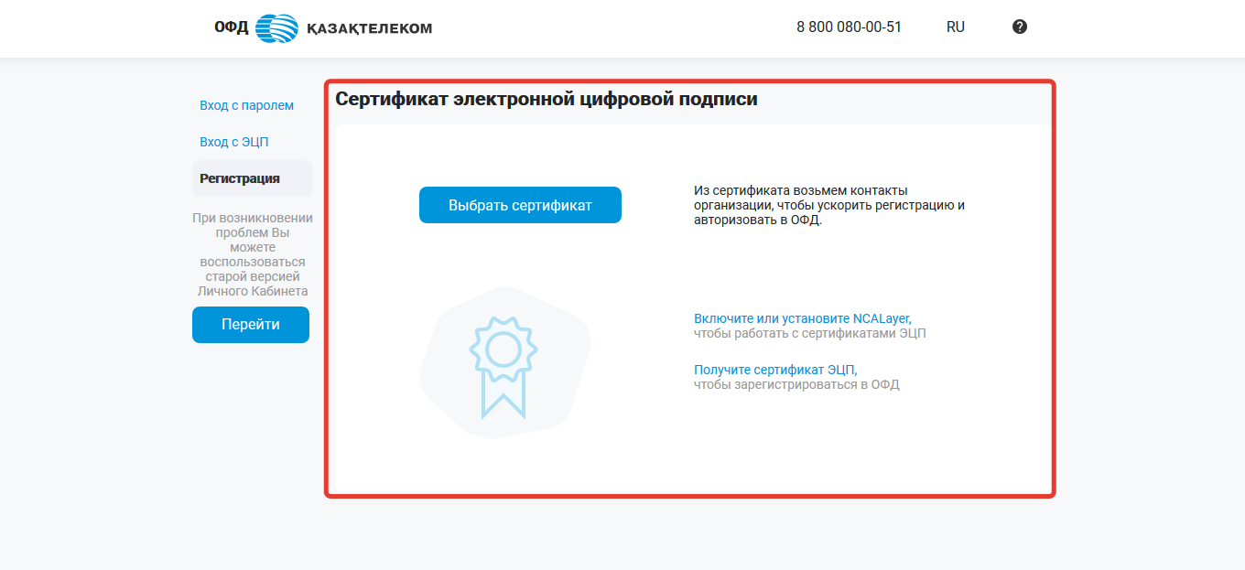
Рисунок 1

1.1. Проверка электронной цифровой подписи (ЭЦП)
На данном этапе происходит проверка ЭЦП ключей на действительность.
Для загрузки ключа ЭЦП требуется нажать на кнопку «Выбрать сертификат» (см. рис. 2).

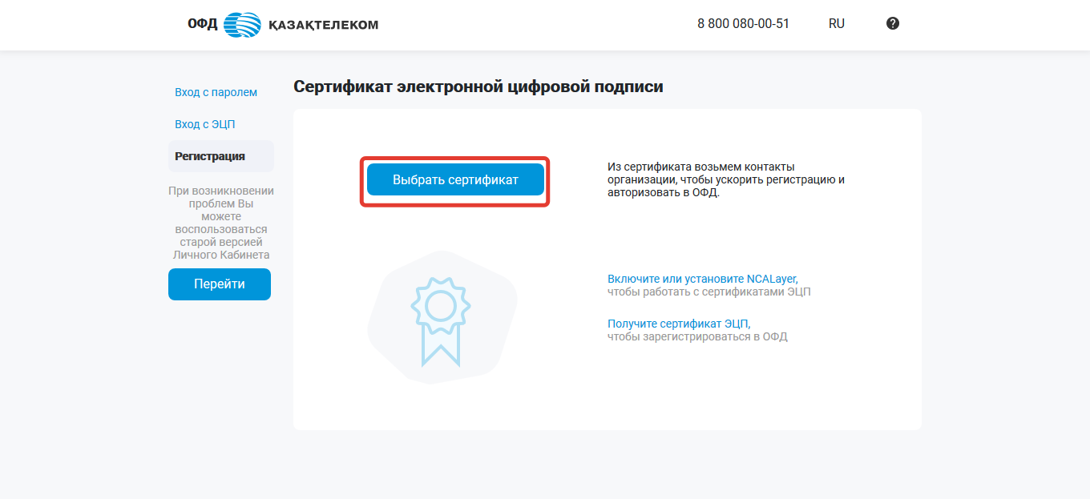
Рисунок 2

После нажатия на кнопку «Выбрать сертификат» открывается окно авторизации (см. рис. 3).
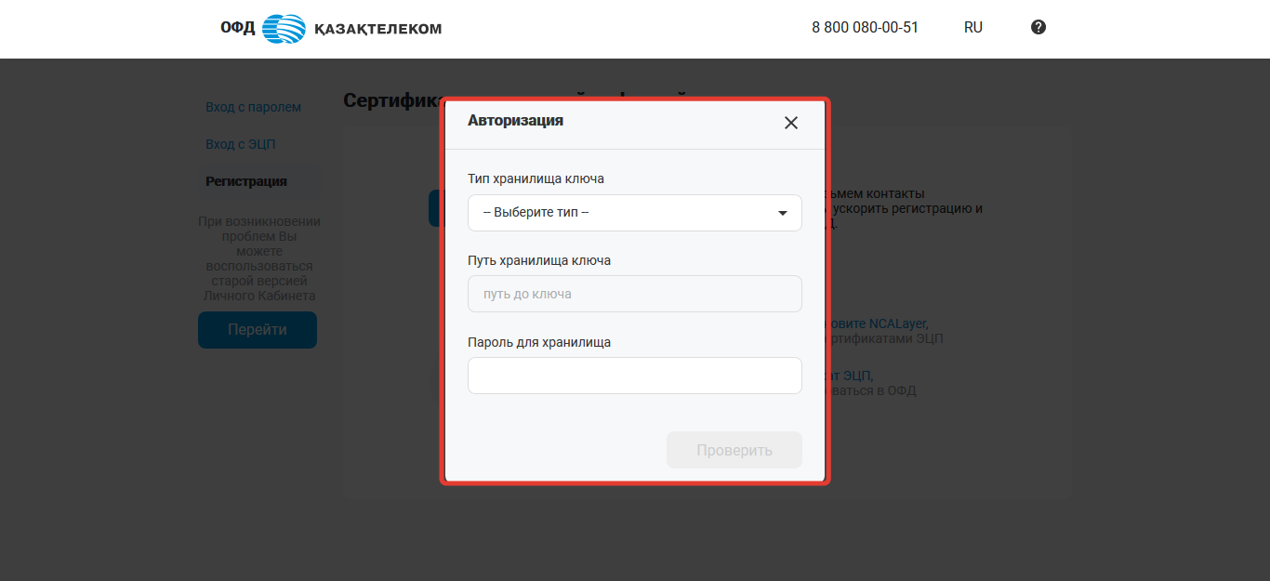
Рисунок 3
В поле «Тип хранилища ключа» из выпадающего списка нужно выбрать местонахождение ключей ЭЦП:
- Мой компьютер;
- Казтокен;
- Личное Удостоверение;
- EToken Java 72k;
- AK JaCarta.

Рассмотрим на примере типа хранилища ключа «Мой компьютер»:

После выбора местонахождения ключей ЭЦП, откроется окно, в котором нужно выбрать сертификат с префиксом AUTH (см. рис. 4).
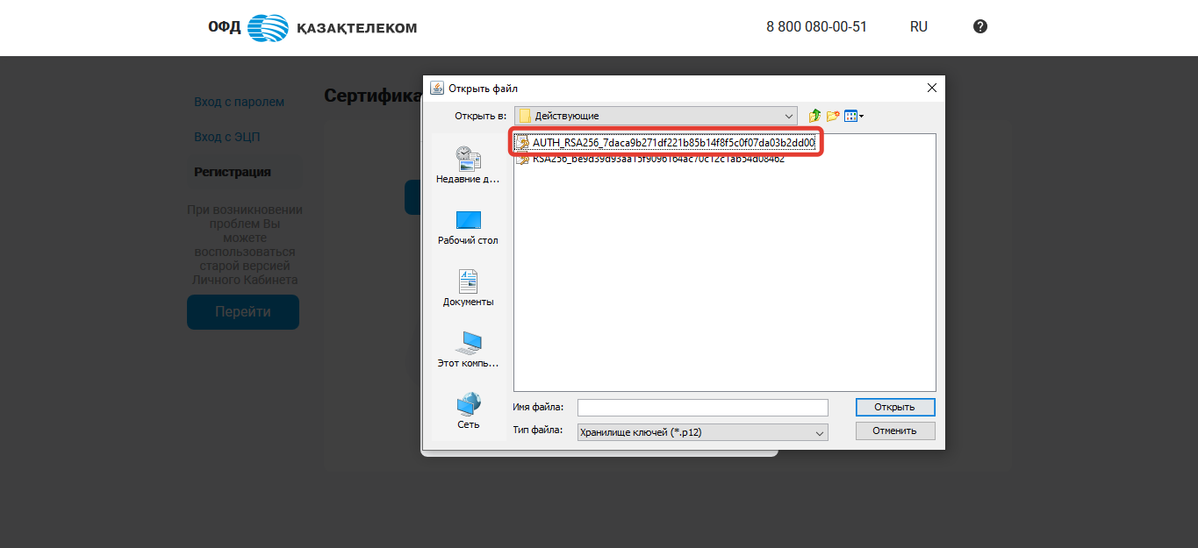
Рисунок 4
После выбора ключа, поле «Путь хранилища ключа» заполняется автоматически (см. рис. 5).
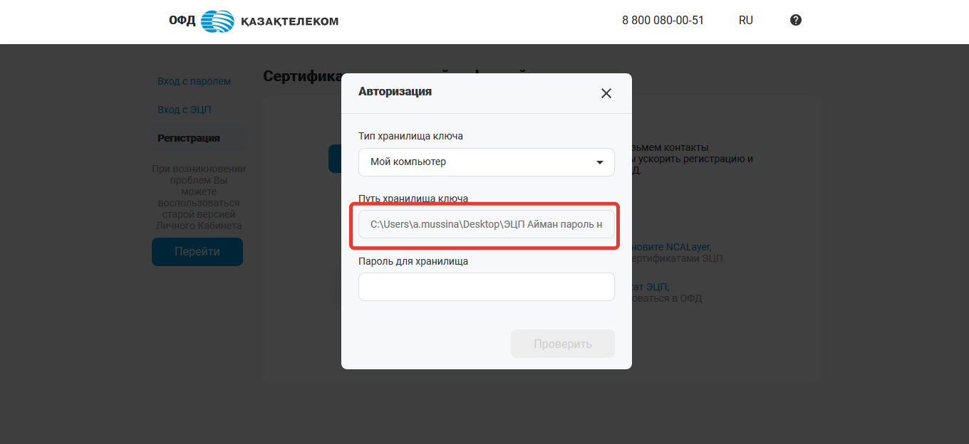
Рисунок 5
В поле «Пароль для хранилища» требуется указать пароль от ключей ЭЦП (см. рис. 6).
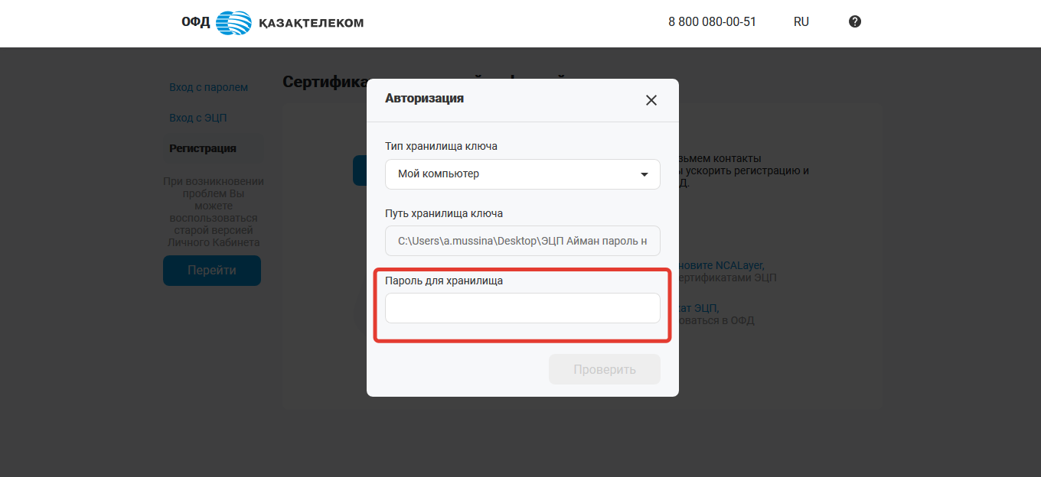
Рисунок 6
После заполнения всех полей, требуется нажать на кнопку «Проверить» (см. рис. 7).
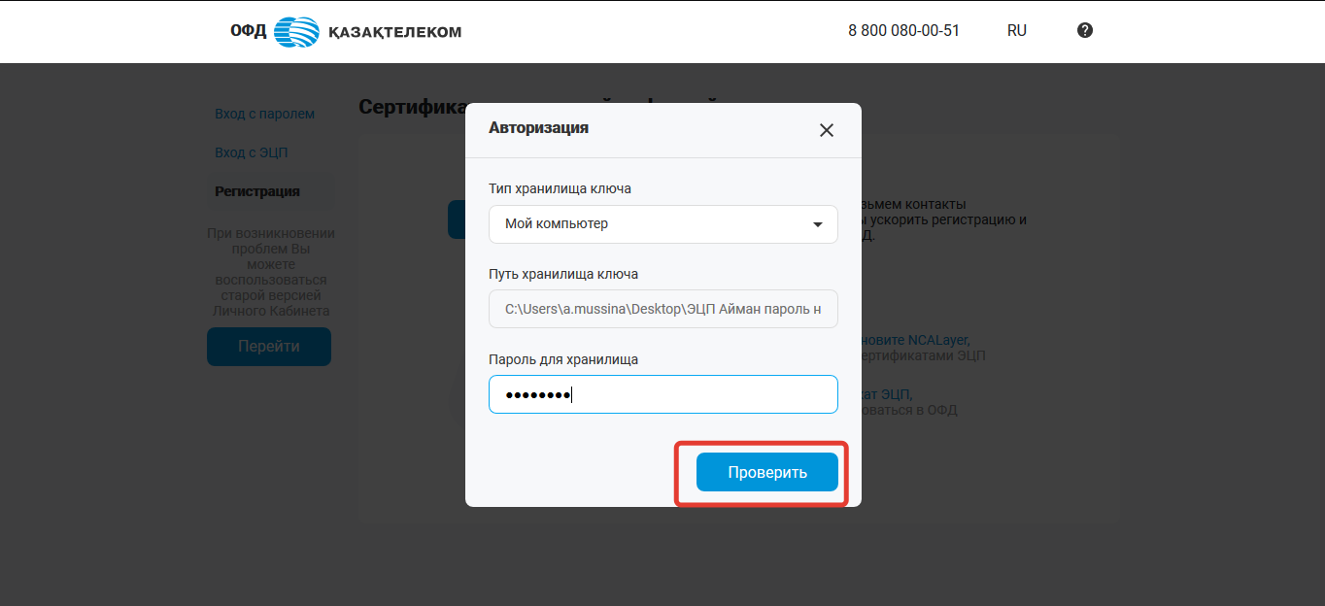
Рисунок 7
При успешной проверки ключей, произойдет автоматический переход на следующий этап регистрации. При возникновении ошибки необходимо повторить процедуру повторно, если ошибка сохраняется следует написать обращение в службу технической поддержки на электронный адрес help@oofd.kz. В письме указать ИИН/БИН организации, приложить скриншоты экрана с возникшей ошибкой, а также скриншоты результата проверки ЭЦП ключей с сервиса проверки ключей ЭЦП Национального удостоверяющего центра Республики Казахстан.

Данные организации

После успешной проверки ключей ЭЦП откроется следующий этап регистрации с данными организации (см. рис. 8).
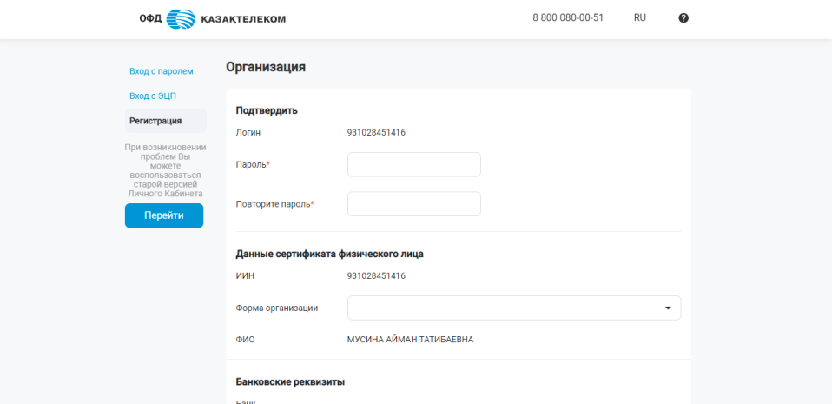
Рисунок 8
Раздел «Подтвердить». Создание учетной записи администратора.

В данном разделе устанавливается пароль для последующего входа в личный кабинет при помощи логина и пароля. Пароль должен соответствовать нижеперечисленным требованиям (см. рис. 9):
- Количество символом не менее 8
- Содержать хотя бы 1 строчную латинскую букву
- Содержать хотя бы 1 прописную латинскую букву
- Содержать хотя бы 1 специальный символ из: @ ? - _ * = + ! /
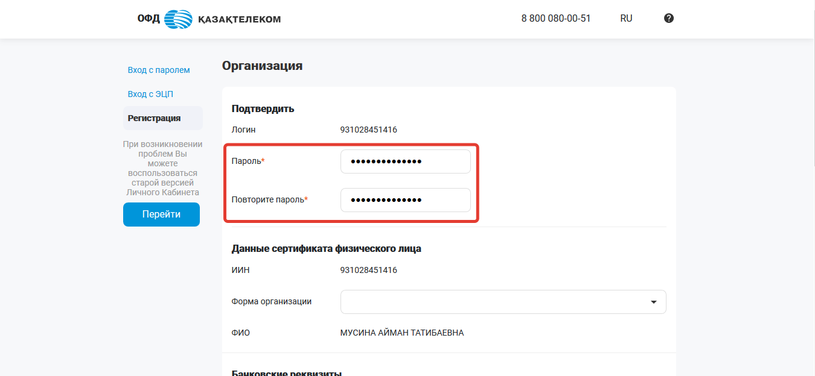
Рисунок 9
Раздел «Данные сертификата физического/юридического лица»
В указанном разделе требуется указать следующую информацию (см. рис. 10):
- ИИН/БИН - заполняется автоматически;
- Форма организации – для заполнения поля нужно из выпадающего списка выбрать соответствующую форму организации;
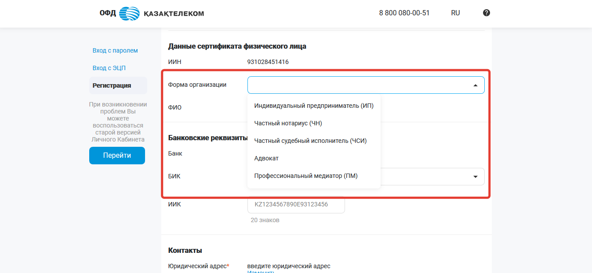
Рисунок 10

Внимание!
Примечание: при регистрации юридических лиц, поле «Форма организации» отсутствует.

- ФИО для физического лица, наименование организации для юридического лица – заполняется автоматически.

Раздел «Банковские реквизиты»

- БИК – для заполнения поля требуется выбрать необходимый банк из предложенных в выпадающем списке. После выбора банка, поля БИК и наименование банка заполняются автоматически (см. рис. 11).

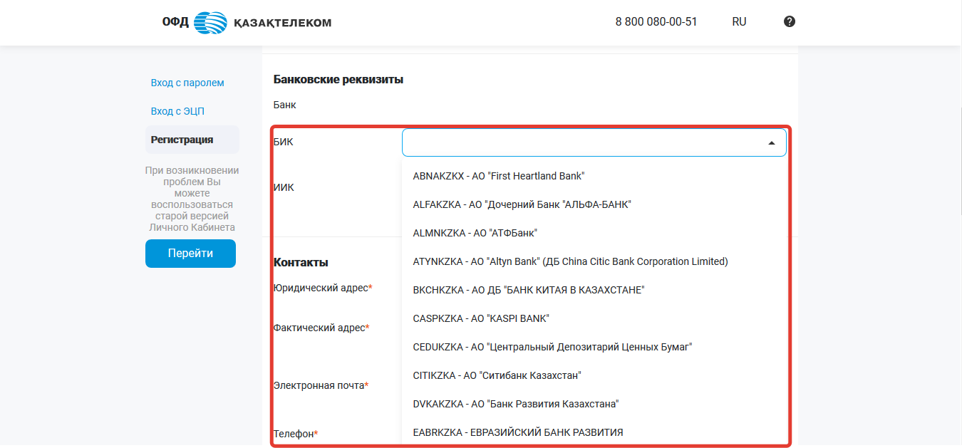
Рисунок 11

- ИИК – в поле нужно указать номер расчетного счета организации в банке (см. рис. 12).
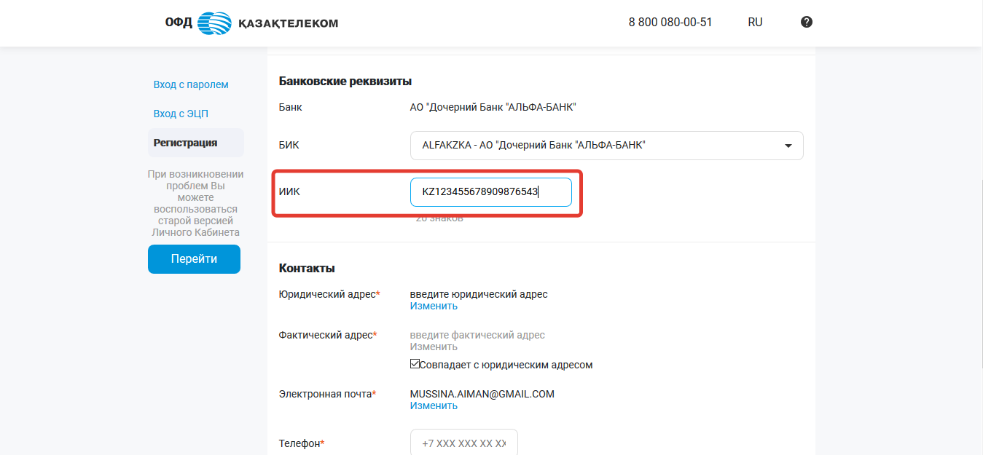
Рисунок 12
Внимание!
Примечание: в случае отсутствия расчетного счета, раздел «Банковские реквизиты» заполнять не обязательно.

Раздел «Контакты»

- Юридический адрес – для заполнения данного поля требуется нажать на кнопку «Изменить» (см. рис. 13).
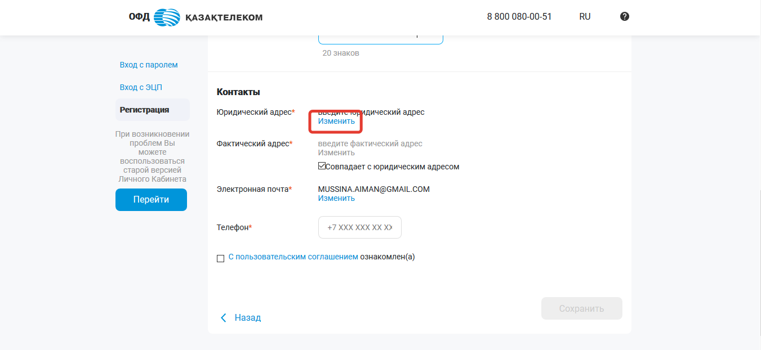
Рисунок 13

Откроется всплывающее окно справочника адресов (см. рис. 14).
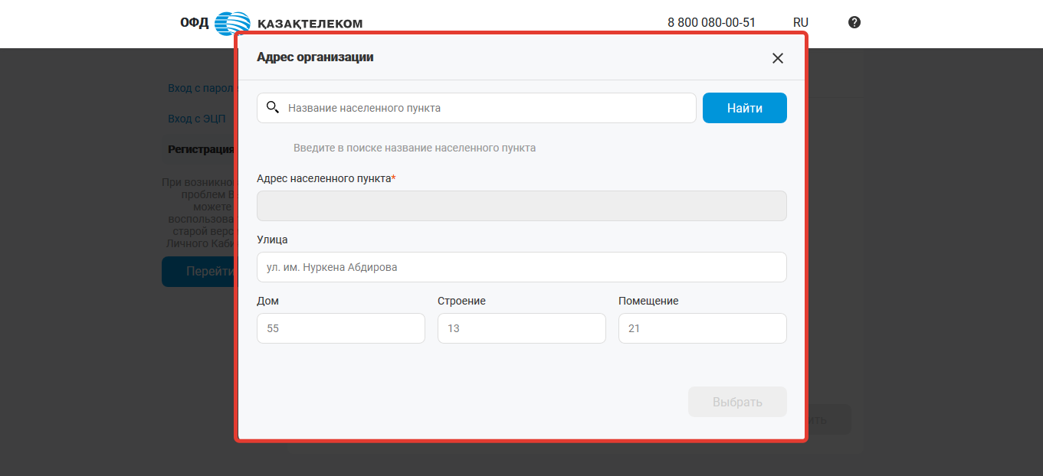
Рисунок 14
В поле «Название населенного пункта» требуется ввести полное наименование или первые несколько букв названия населенного пункта и нажать кнопку «Найти», из появившегося списка выбрать необходимый (см. рис. 15).
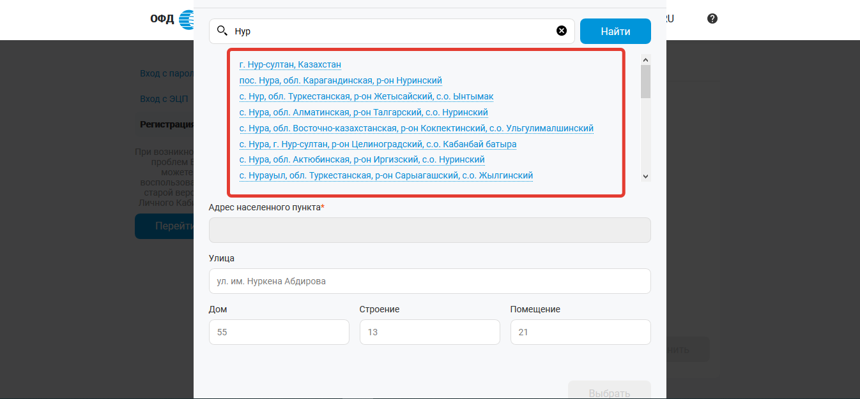
Рисунок 15

После выбора населенного пункта из списка, поле «Адрес населенного пункта» заполняется автоматически (см. рис. 16).
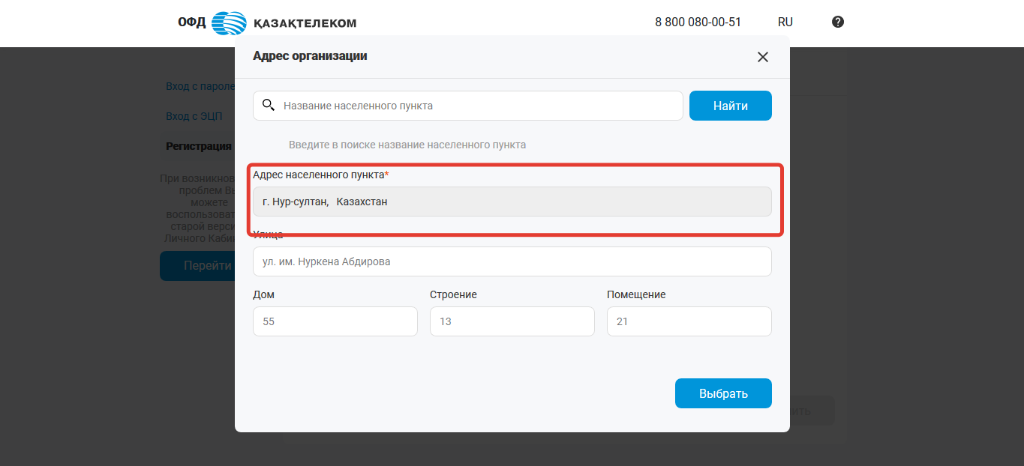
Рисунок 16

Поля «Улица», «Дом», «Строение», «Помещение» требуется заполнить самостоятельно и нажать кнопку «Выбрать» (см. рис. 17).
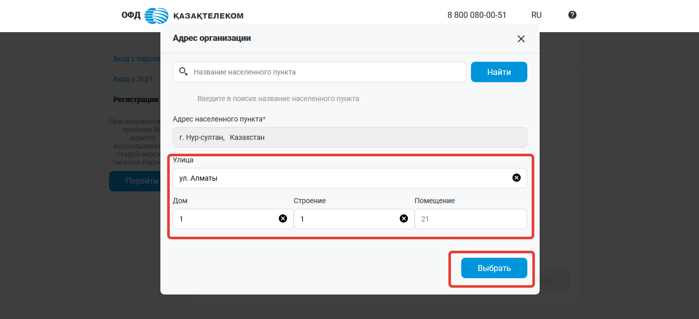
Рисунок 17
- Фактический адрес – заполняется идентичным образом как поле «Юридический адрес» (см. рис. 18).

Внимание!
Примечание: если юридический адрес совпадает с фактическим адресом, то необходимо поставить отметку на поле «Совпадает с юридическим адресом».
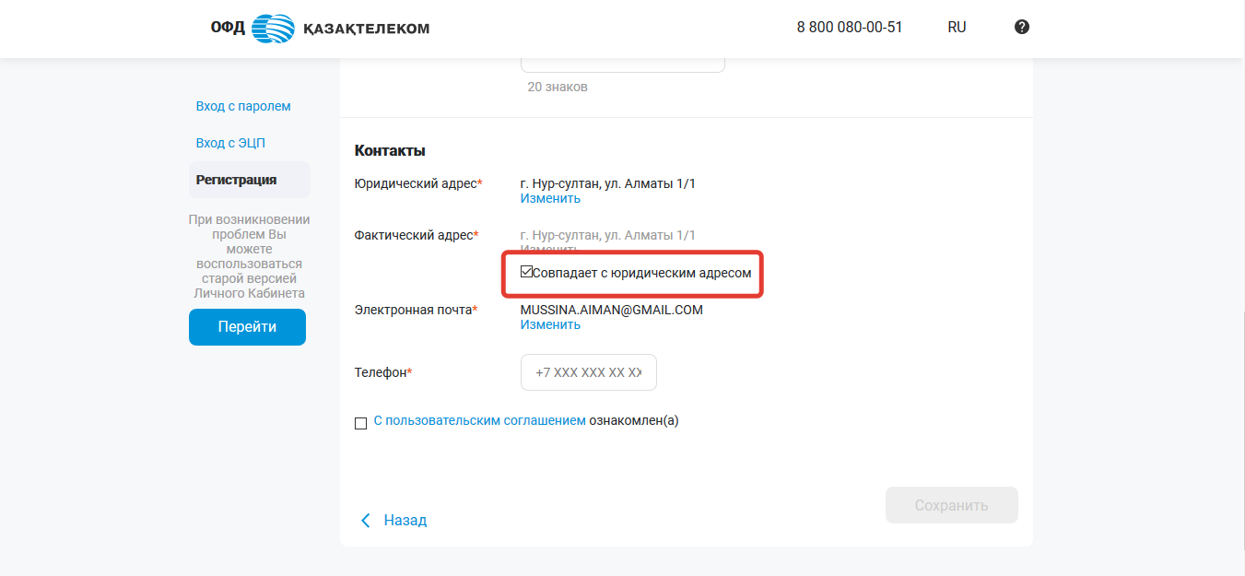
Рисунок 18

- Электронная почта – для заполнения поля следует нажать на кнопку «Изменить». В открывшемся окне в поле «Электронная почта» необходимо указать действующий адрес электронной почты, после нажать на кнопку «Отправить код». На указанный электронный адрес будет направлен код подтверждения (см. рис. 19).
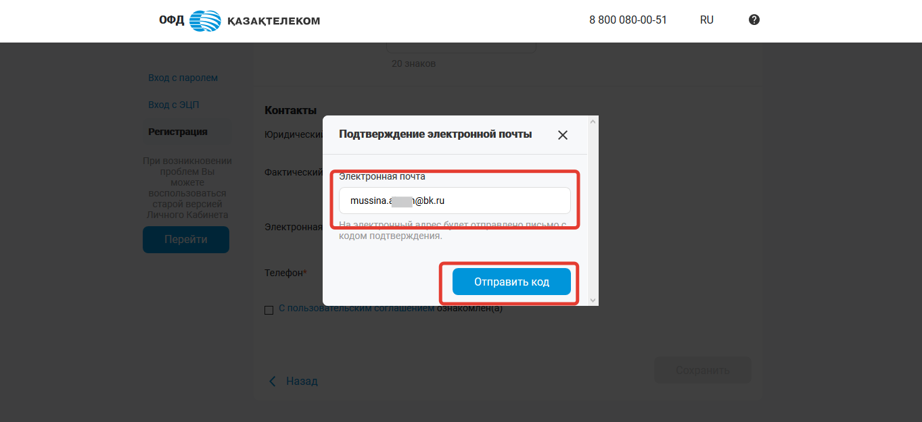
Рисунок 19
Полученный код подтверждения требуется указать в соответствующем поле и нажать кнопку «Подтвердить» (см. рис. 20).
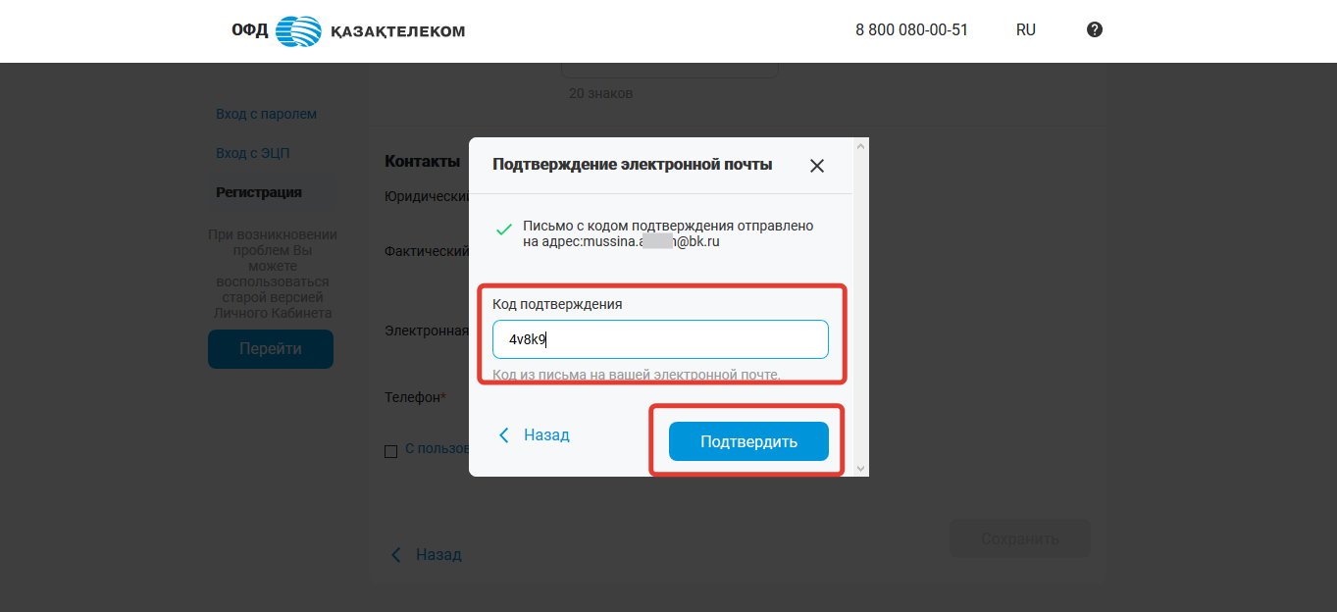
Рисунок 20

- Телефон – требуется указать контактный номер организации, сотовый или городской (см. рис. 21).
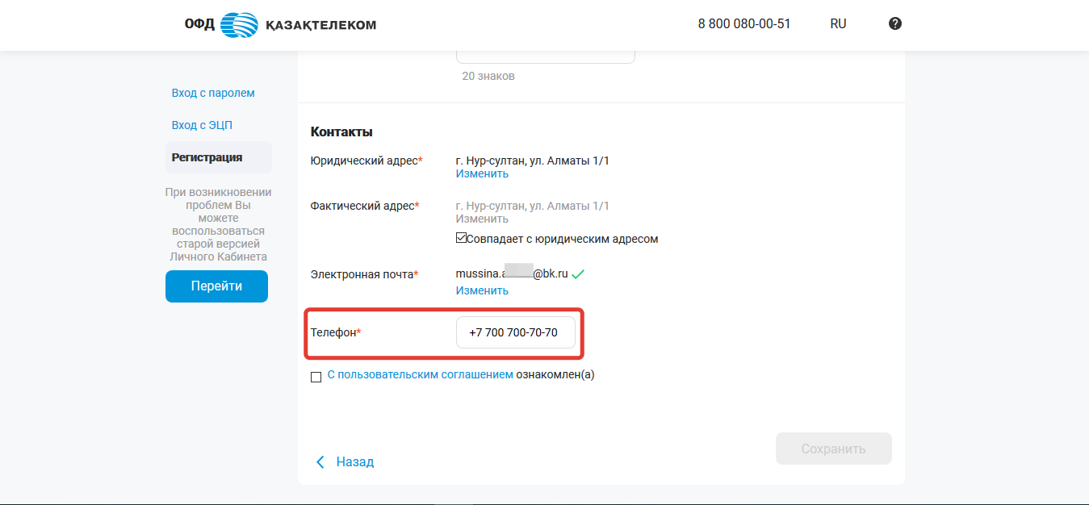
Рисунок 21

- Пользовательское соглашение – требуется ознакомиться с пользовательским соглашением. Далее следует установить отметку «С пользовательским соглашением ознакомлен (а)» (см. рис. 22).

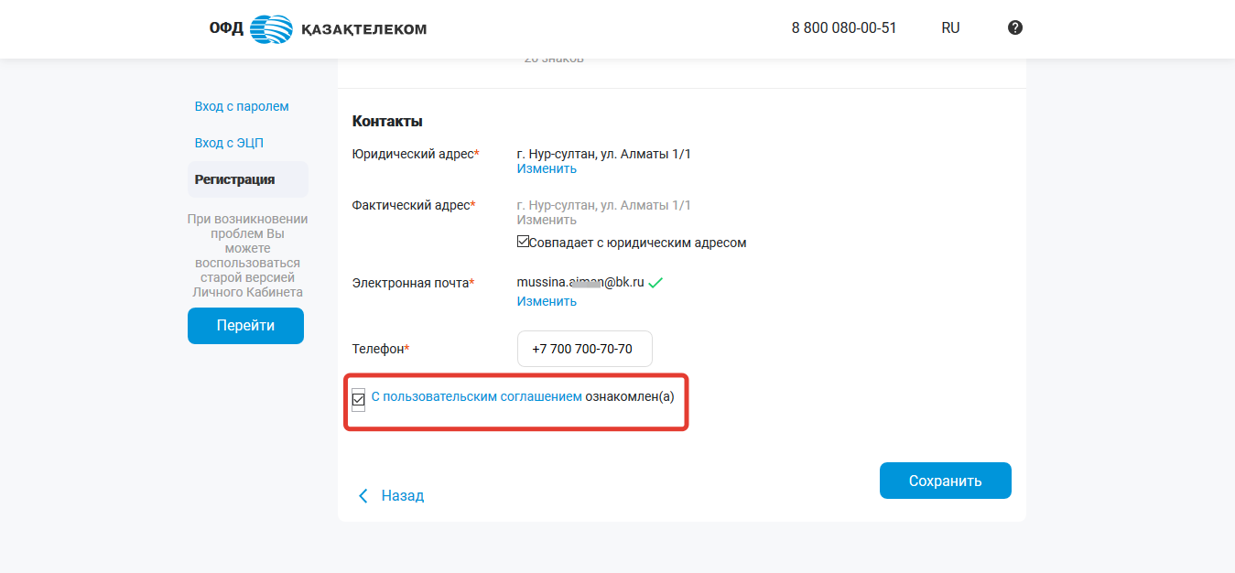
Рисунок 22

По окончанию заполнения всех полей необходимо нажать на кнопку «Сохранить» (см. рис. 23).
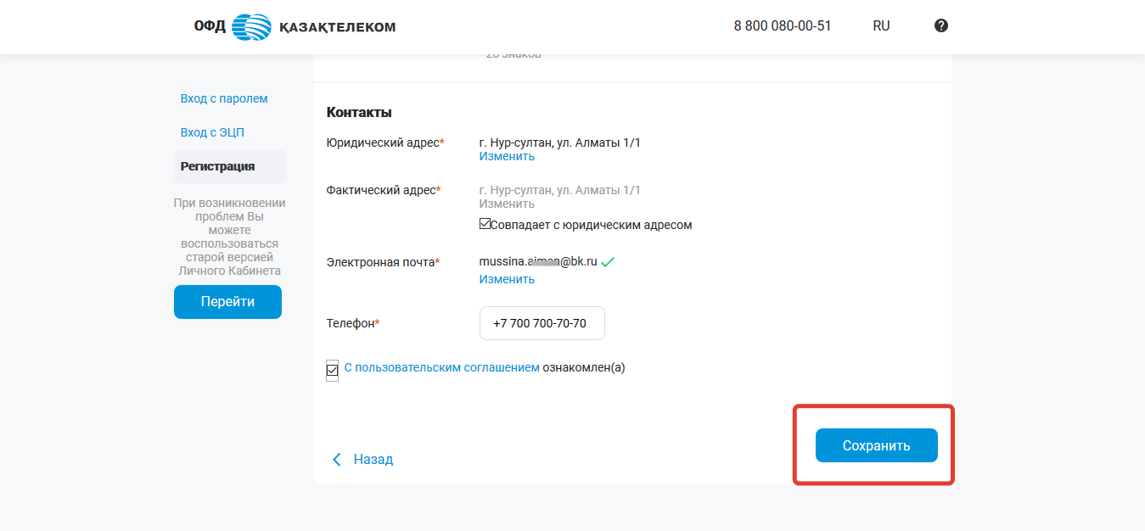
Рисунок 23

После завершения всех этапов регистрации организации, откроется личный кабинет (см. рис. 24).
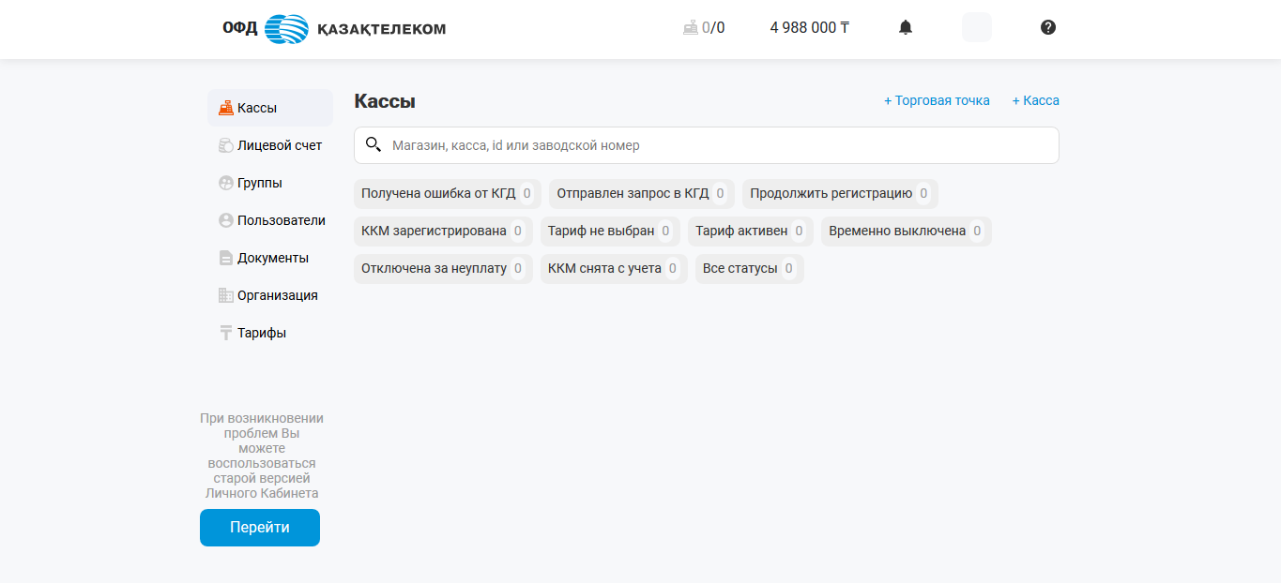
Рисунок 24

Вход в личный кабинет
Вход в личный кабинет ОФД АО «Казахтелеком» можно осуществить несколькими способами, для этого необходимо перейти на портал ОФД АО «Казахтелеком» и выбрать удобный, «Вход с паролем» или «Вход с ЭЦП».

«Вход с паролем» - предназначен для входа в личный кабинет посредством логина и пароля. Логин – это ИИН/БИН организации, пароль – указанный пароль в момент регистрации организации (см. рис. 25).
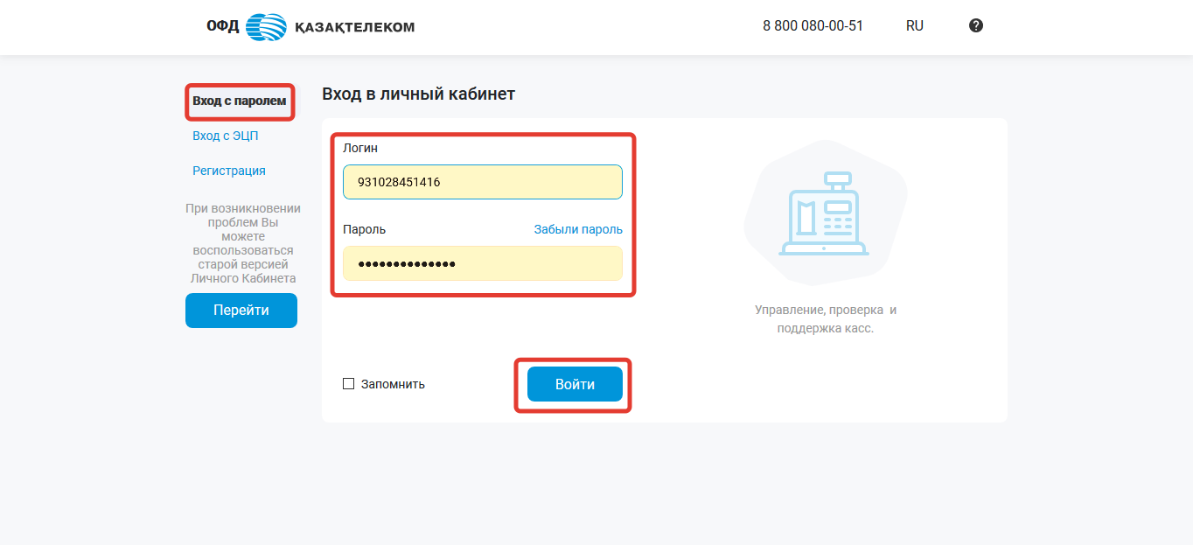
Рисунок 25
«Вход с ЭЦП» - предназначен для входа в личный кабинет при помощи ключей ЭЦП (см. рис. 26).
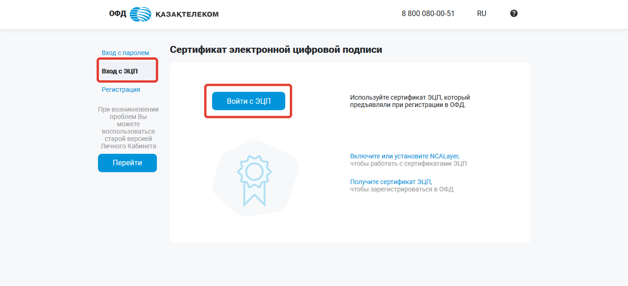
Рисунок 26

ККМ (Контрольно-кассовая машина)

3.1. Создание торговой точки
Для создания торговой точки, в разделе «Кассы» нужно нажать на кнопку «+Торговая точка» (см. рис. 27).
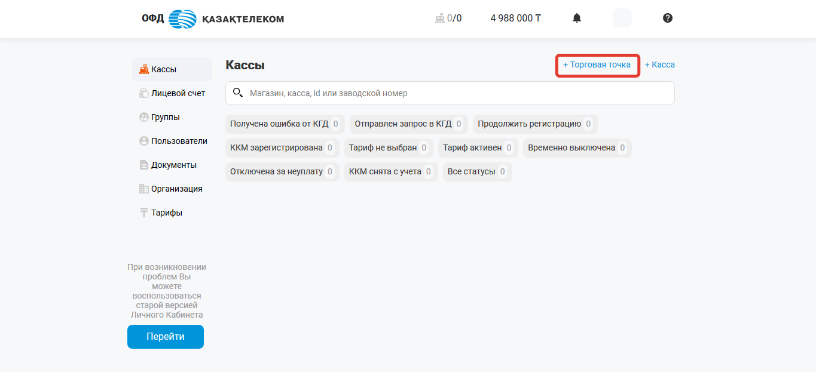
Рисунок 27
На странице добавления торговой точки необходимо заполнить все соответствующие поля, а именно (см. рис. 28):
- Название – требуется указать интуитивно понятное наименование торговой точки. Например «Магазин».
- Область - необходимо выбрать область из выпадающего списка.
- Населенный пункт - необходимо выбрать населенный пункт из выпадающего списка.
- Улица (проспект, переулок, трасса и т.д.) - необходимо указывать название улицы (проспекта, бульвара, жилого массива и т.д.).
- Номер дома (название строения) - необходимо указать номер дома.
- Номер квартиры (офиса, помещения) - необходимо указать номер квартиры/офиса/помещения.
Внимание!
Примечание: в случаях если Ваша торговая точка не относится к населенному пункту, в поле «Населенный пункт» укажите ближайший населенный пункт.

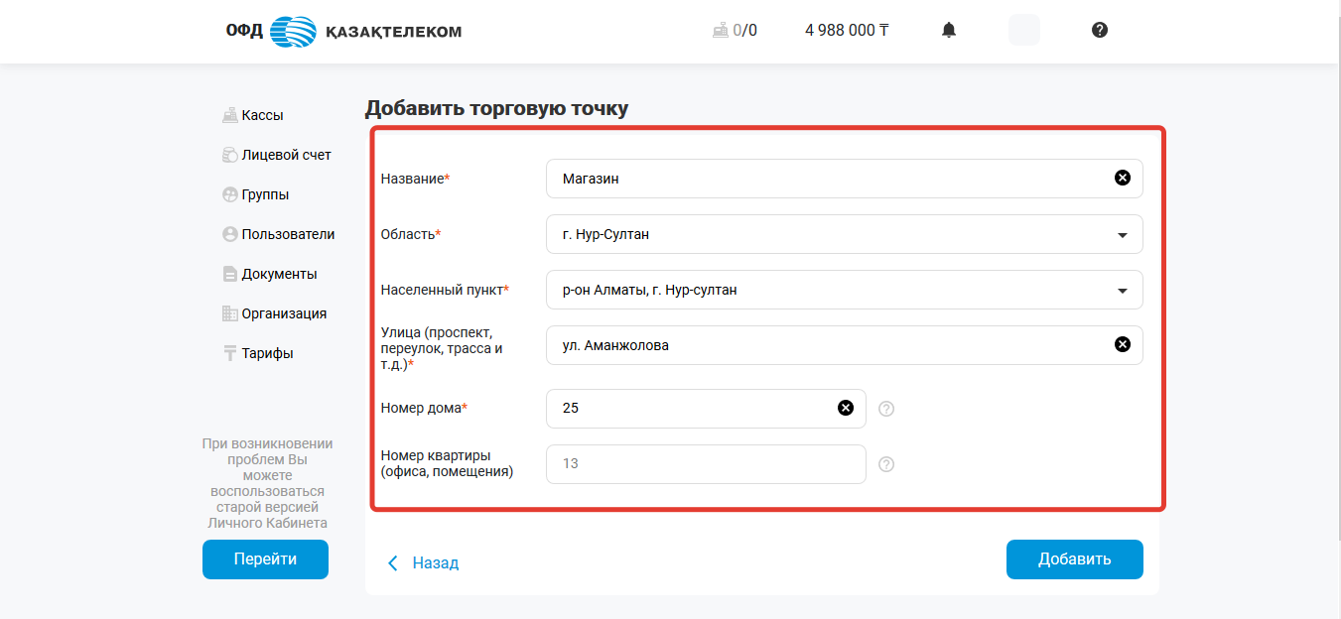
Рисунок 28
Внимание!
Примечание: после заполнения полей внимательно проверьте введенные данные. Вы несете полную ответственность за достоверность указанных Вами данных, которые в дальнейшем передаются в Комитет государственных доходов.

По завершению заполнения всех полей, нужно нажать на кнопку «Добавить» (см. рис. 29).
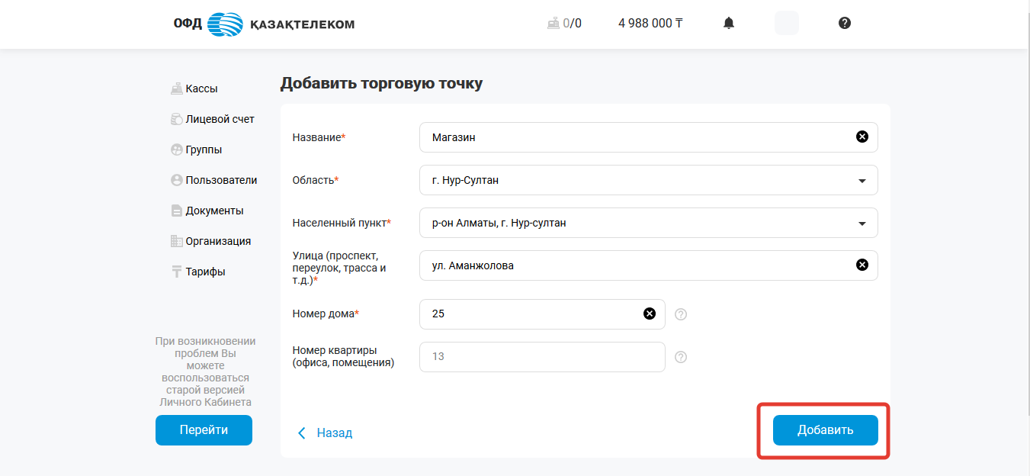
Рисунок 29

После создания торговой точки, откроется раздел «Кассы» с созданной торговой точкой (см. рис. 30).
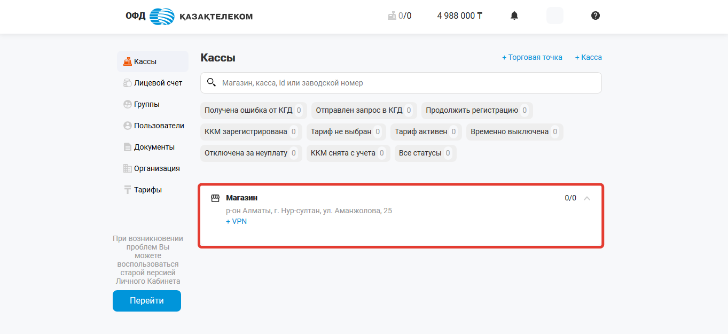
Рисунок 30

3.2. Регистрация ККМ
Для регистрации ККМ необходимо нажать кнопку «+Касса» в разделе «Кассы» (см. рис. 31).
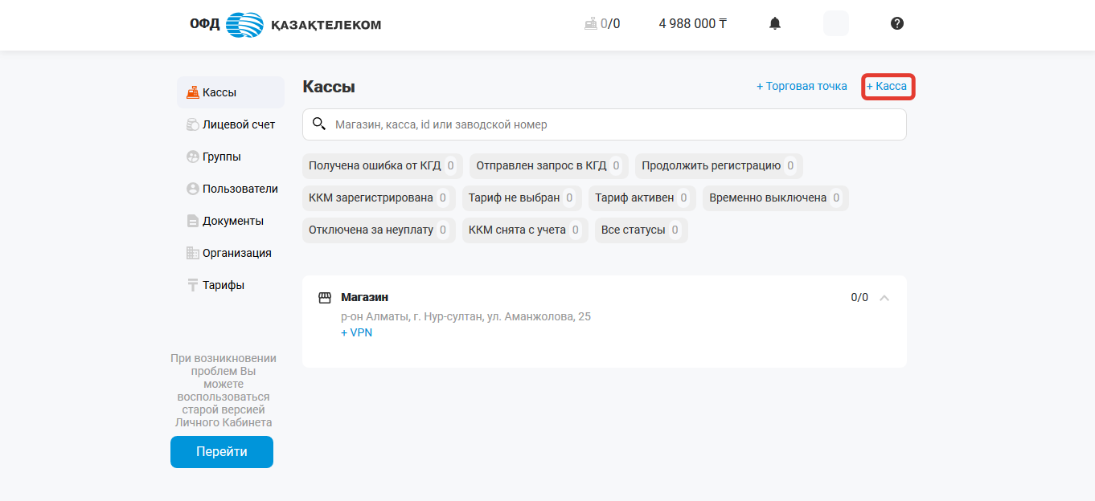
Рисунок 31

В открывшемся окне требуется заполнить следующие поля (см. рис. 32):
- Название – нужно указать интуитивно понятное наименование кассы. Например «Отдел хлебобулочных изделий».
- Марка/Модель – для поиска модели требуется ввести несколько первых букв модели кассового аппарата и выбрать модель из выпадающего списка, согласно паспорту ККМ.
- Серийный/заводской номер – необходимо ввести серийный/заводской (ЗНМ) номер согласно паспорту ККМ.
- Год выпуска – нужно ввести год выпуска ККМ согласно паспорту ККМ.
- В торговой точке – требуется выбрать необходимую торговую точку из выпадающего списка.
Внимание!
Примечание: поля «Серийный/заводской номер», «Модель» и «год выпуска», заполняются из паспорта (формуляра) или с шильдика ККМ. Вы несете полную ответственность за достоверность указанных Вами данных, которые в дальнейшем передаются в Комитет государственных доходов.

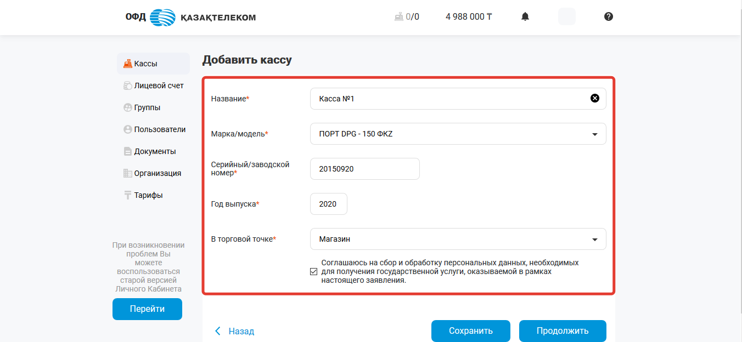
Рисунок 32

По завершению заполнения всех полей, необходимо нажать на кнопку «Продолжить» (см. рис. 33).
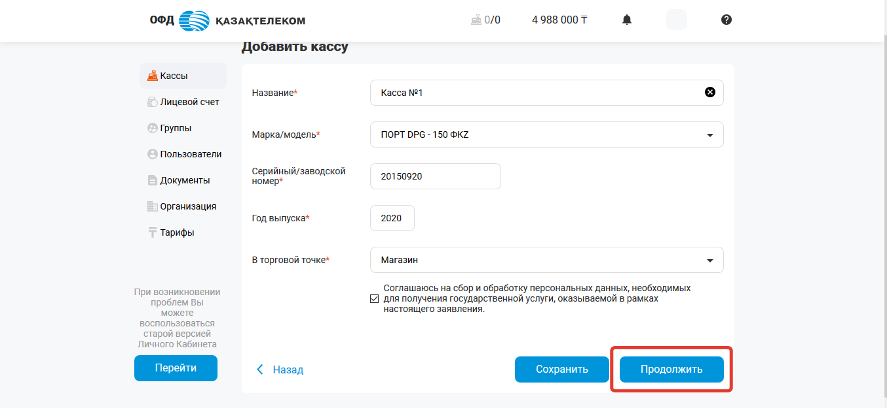
Рисунок 33
Откроется окно с налоговым заявлением, в котором можно ознакомиться с указанными ранее данными и проверить их на корректность. Далее следует подписать заявку о постановке на учет ККМ в налоговом органе, при помощи ЭЦП ключей (с префиксом для ИП – RSA, для ТОО – GOST). Для подписания требуется нажать на кнопку «Подписать» (см. рис. 34).
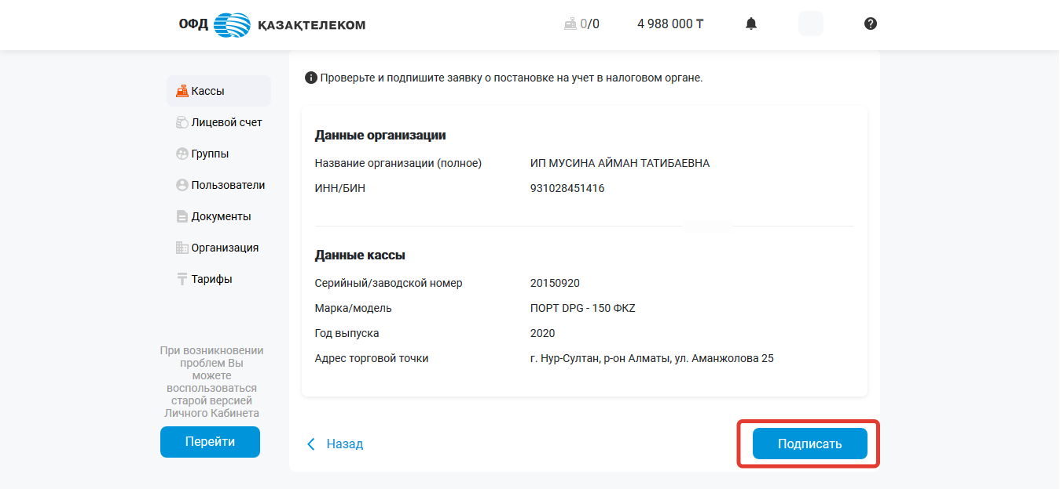
Рисунок 34

После подписания заявки о постановке на учет, ККМ отобразится в разделе «Кассы» со статусом «Ожидает регистрацию в КГД» (см. рис. 35). Регистрация ККМ в КГД МФ РК занимает от 15-ти минут до 3-х суток,
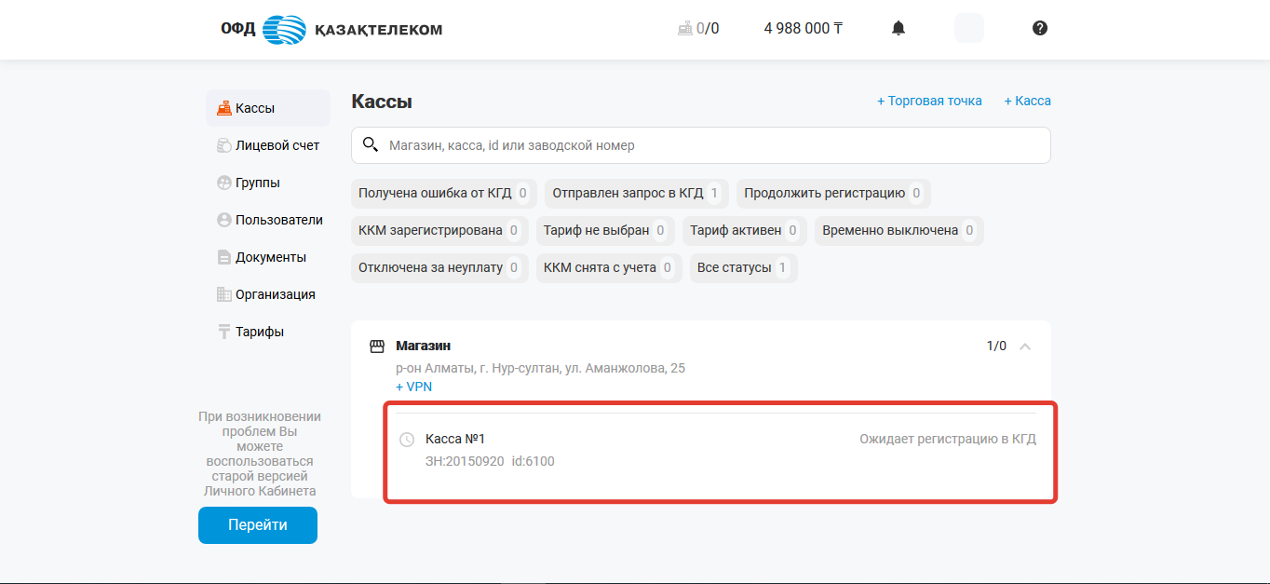
Рисунок 35

Начало работы на ККМ

При получении успешного ответа о регистрации ККМ от КГД МФ РК, статус ККМ в разделе «Кассы» измениться на «Зарегистрирована» и отобразиться кнопка выбора тарифа (см. рис. 36).
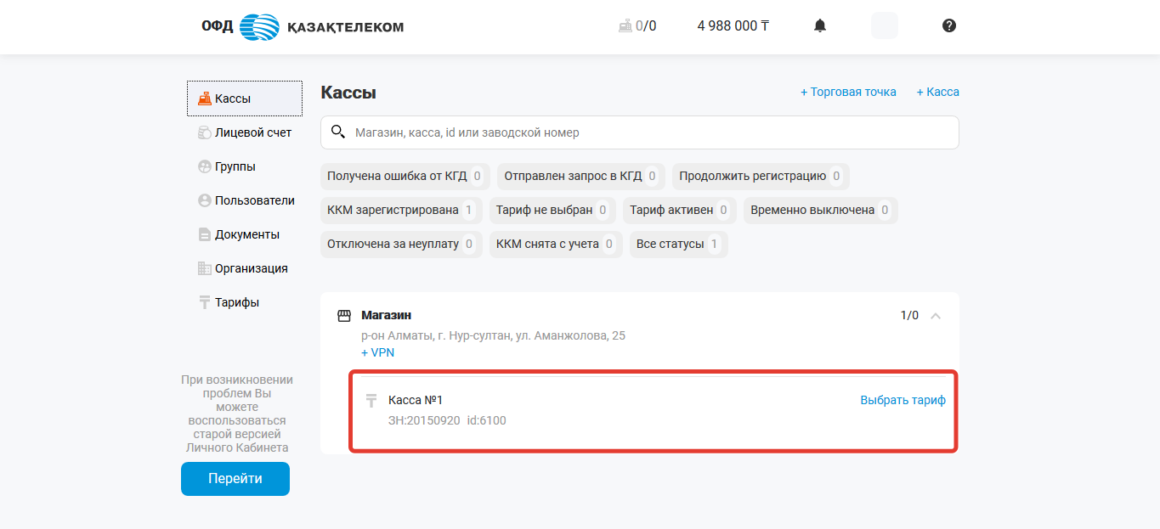
Рисунок 36

После этого необходимо выполнить следующие действия:

4.1. Подключение тарифа

Для подключения тарифа необходимо в разделе «Кассы» напротив нужной кассы нажать на кнопку «Выбрать тариф» (см. рис. 37).
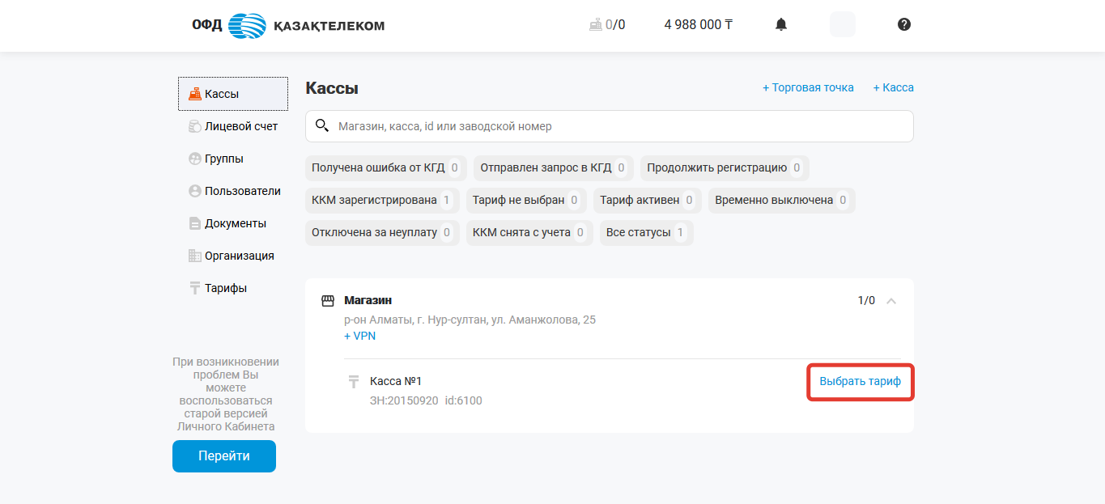
Рисунок 37

Далее следует выбрать подходящий тариф из доступных вариантов и нажать на кнопку «Выбрать» (см. рис. 38).
Для подключения доступны следующие тарифы:
- WIRELESS Online KKM (беспроводной тип подключения)
- WIRED Online KKM (проводной тип подключения)

Внимание!
Примечание: перед подключением тарифа необходимо пополнить лицевой счет на сумму подключаемого тарифа.
.

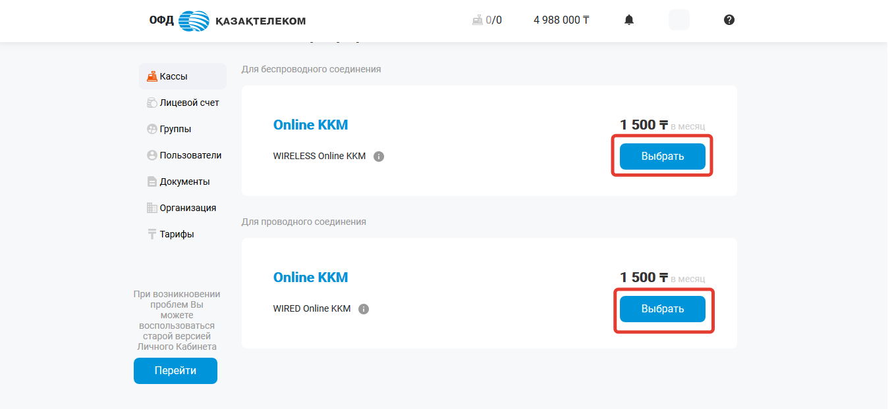
Рисунок 38
После выбора тарифа, откроется окно с заявлением на присоединение к договору и подключение тарифа, которое необходимо подписать при помощи ЭЦП ключей (с префиксом для ИП – RSA, для ТОО – GOST). Для подписи необходимо нажать на кнопку «Подписать» (см. рис. 39).
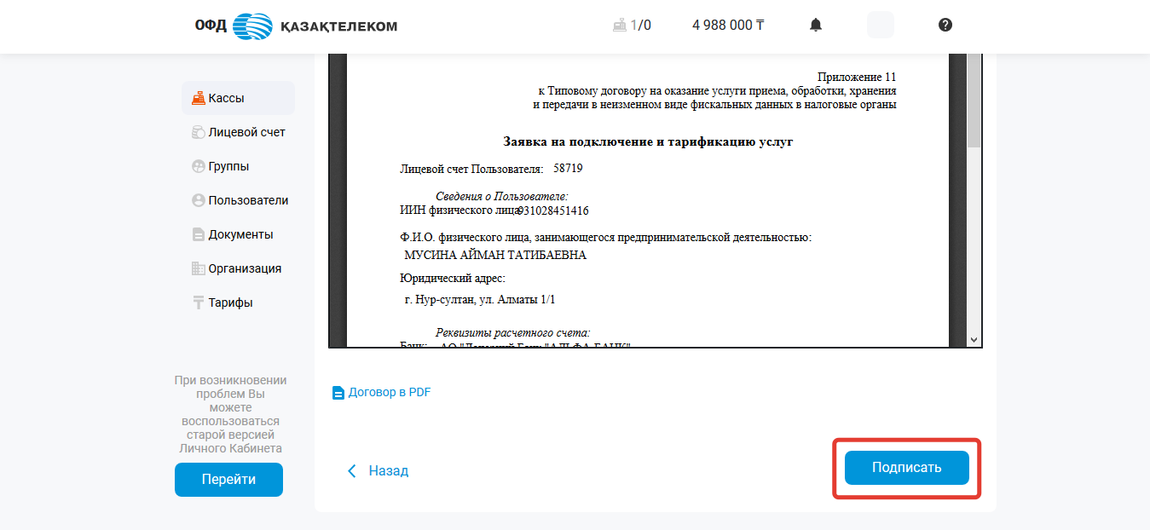
Рисунок 39

Внимание!
Примечание: подписывая заявление, Вы выражаете свое согласие на тарификацию услуги после отправки на сервер ОФД АО «Казахтелеком» первой фискальной транзакции.

Получение токена

Для получения токена требуется перейти в настройки ККМ. Для перехода в раздел с настройками ККМ требуется нажать на наименование ККМ в разделе «Кассы» (см. рис. 40).
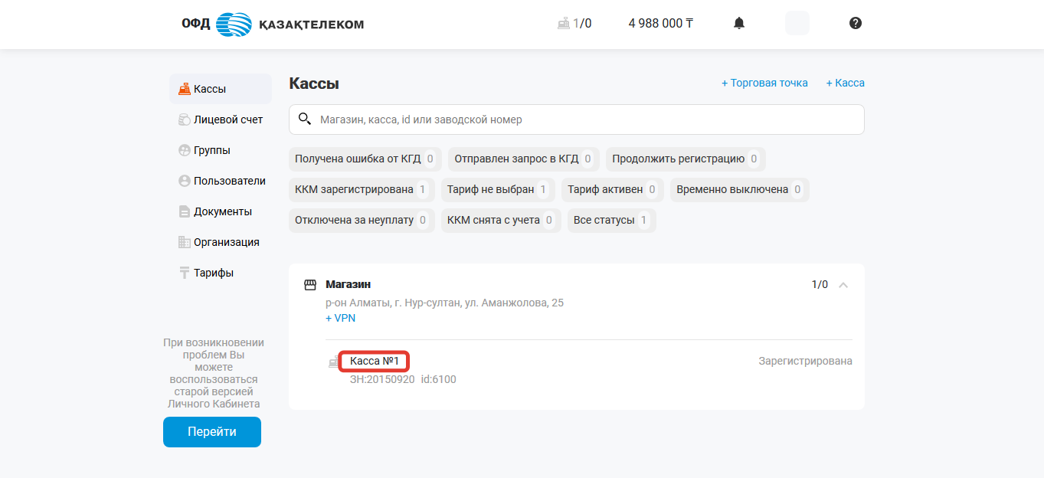
Рисунок 40
В открывшейся странице для перехода в настройки ККМ требуется из меню действии 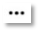выбрать «Настройки» (см. рис. 41).
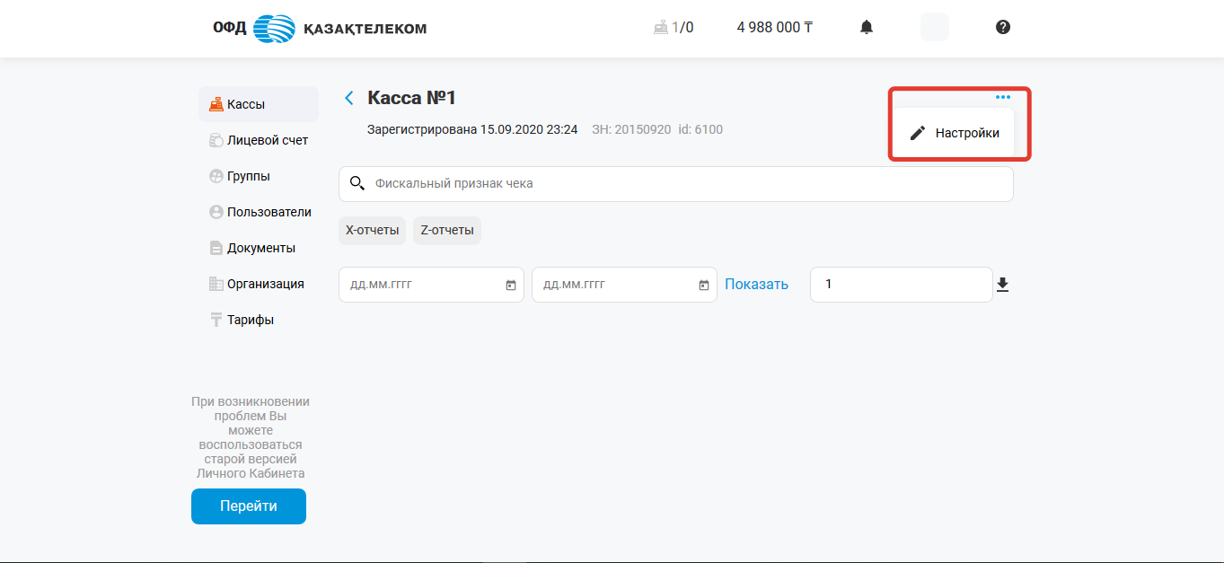
Рисунок 41
В разделе настройки ККМ для получения токена необходимо нажать на кнопку «Получить токен» (см. рис. 42).
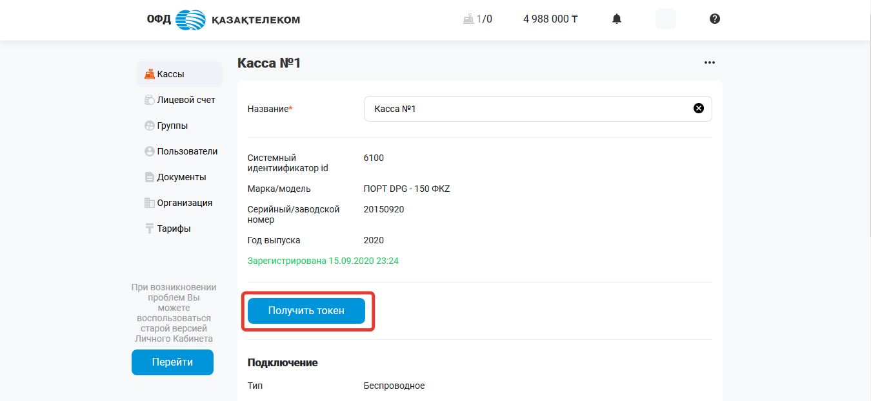
Рисунок 42

В открывшемся окне требуется нажать на кнопку «Получить» (см. рис. 43).
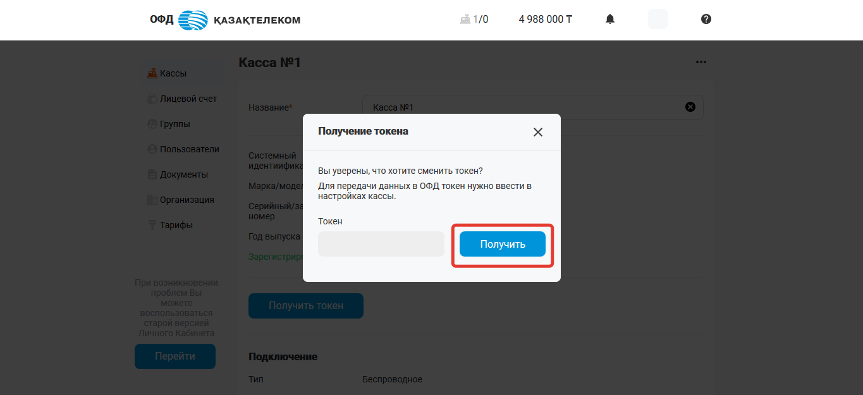
Рисунок 43

Полученный токен в дальнейшем необходимо ввести в настройки ККМ (см. рис. 44).
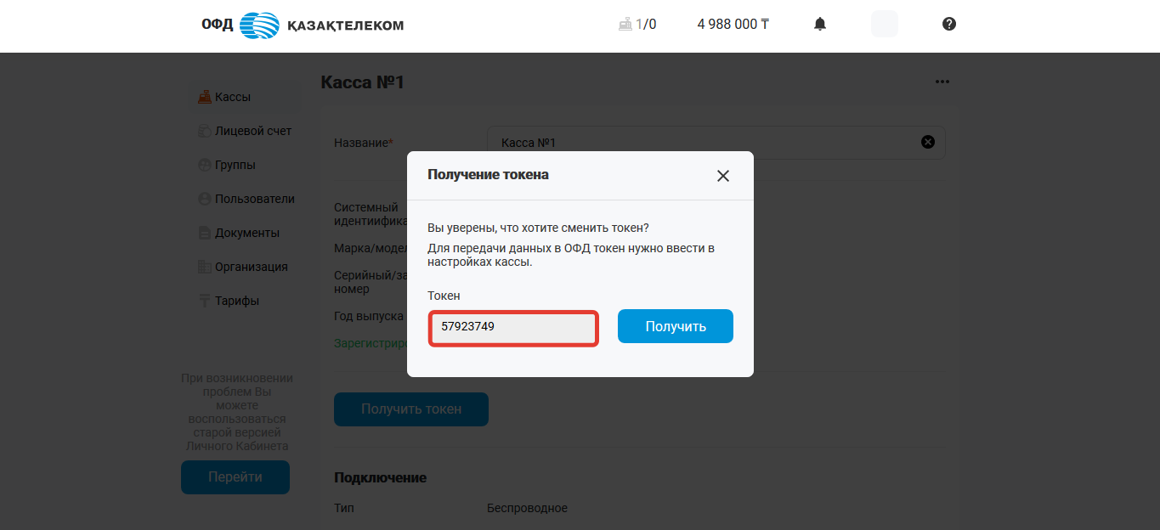
Рисунок 44

Настройка ККМ

Полученные на портале ОФД системный идентификатор и токен требуется ввести в настройки ККМ (см. рис. 45).
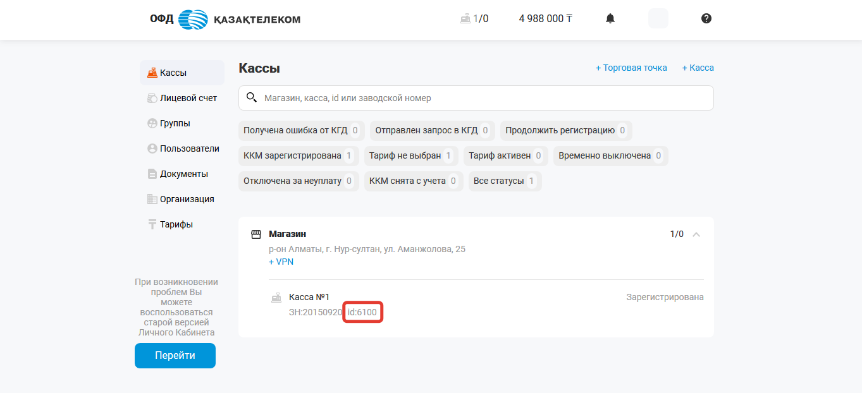
Рисунок 45
Внимание!
Примечание: вы можете совершить эту процедуру самостоятельно, при помощи руководства по эксплуатации ККМ или же обратиться в ЦТО (центр технического обслуживания)

Снятие с учета ККМ

Для того чтобы успешно снять с учета ККМ необходимо:

6.1. Закрытие смены (снятие Z-отчета)

Следует убедиться, что у ККМ отсутствует автономная очередь, закрыть последнюю открытую смену и проверить отображение в личном кабинете ОФД АО «Казахтелеком» последнего Z-отчета.

6.2. Отключение тарифа

Для отключения тарифа необходимо перейти в раздел «Кассы» и выбрать необходимую ККМ из списка (см. рис. 46).
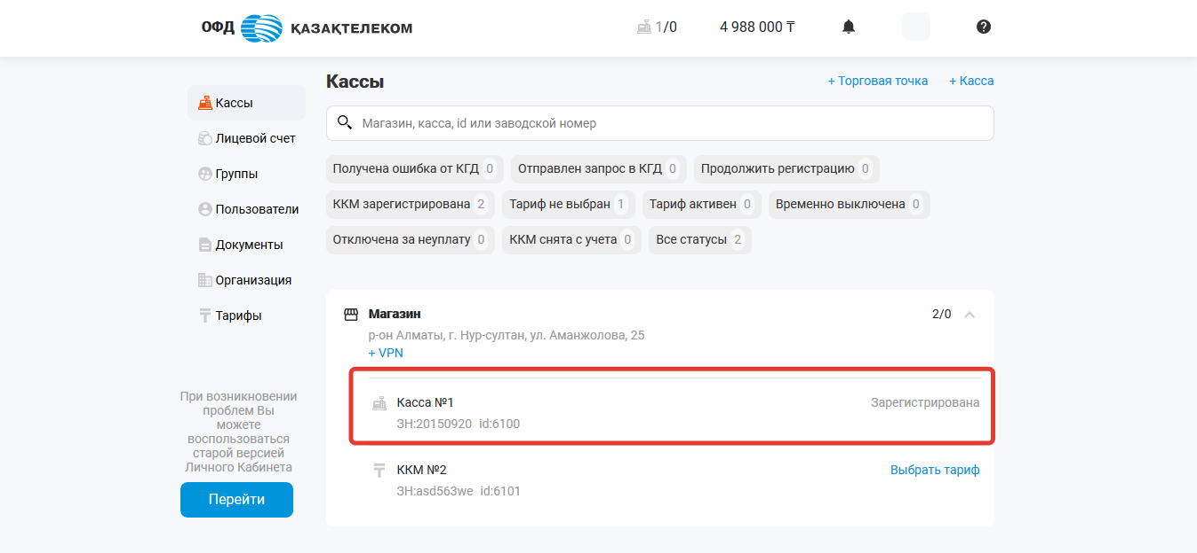
Рисунок 46

В открывшейся странице следует перейти в настройки ККМ, для этого нужно из меню действии выбрать «Настройки» (см. рис. 47).
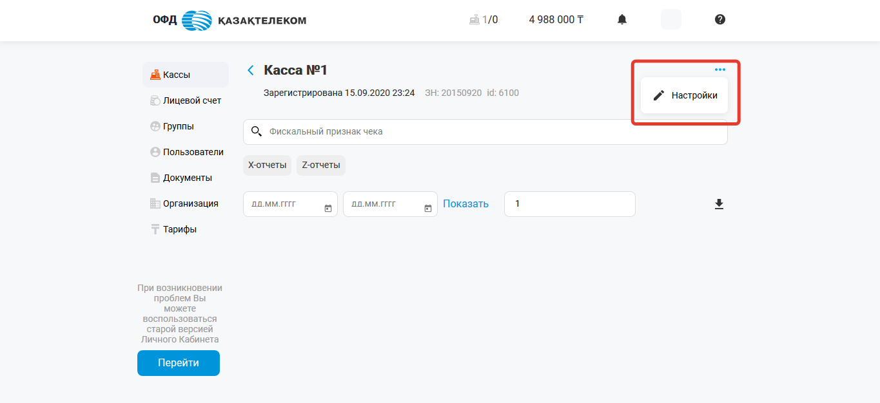
Рисунок 47

Далее в меню действий выбрать «Отключить тариф» (см. рис. 48).
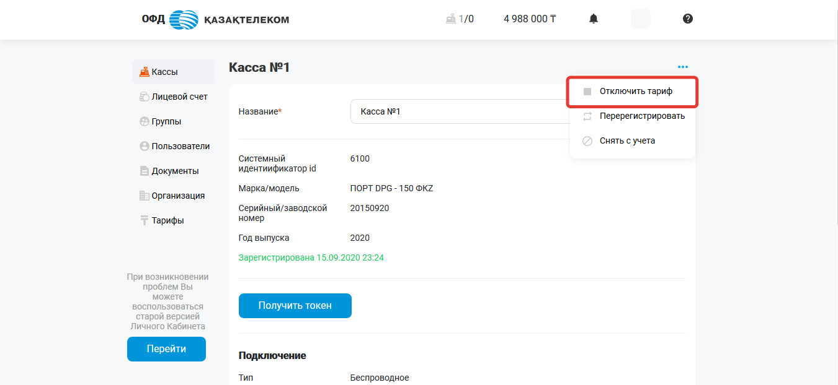
Рисунок 48
В открывшемся окне будет представлена заявка на прекращение оказания услуги приема, обработки, хранения и передачи в неизменном виде фискальных данных в налоговые органы. Для продолжения процедуры отключение тарифа следует подписать заявку при помощи ЭЦП ключа (с префиксом RSA – для ИП, GOST – для ТОО). Для подписания требуется нажать на кнопку «Подписать» (см. рис. 49).
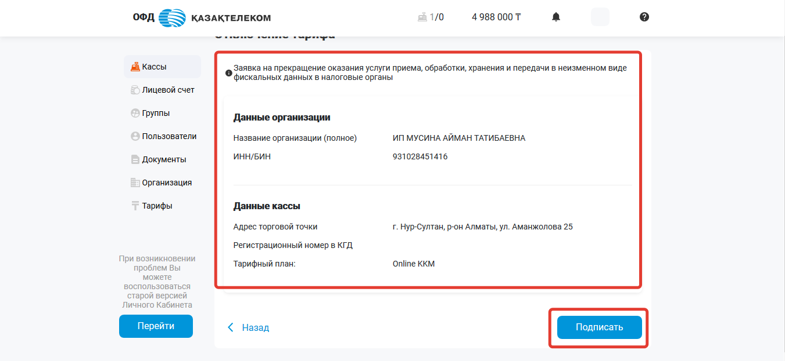
Рисунок 49

6.3. Заявка о снятии ККМ с учета в налоговом органе.

Для снятия с учета ККМ, необходимо перейти в раздел «Кассы» и выбрать необходимую ККМ из представленного списка (см. рис. 50).
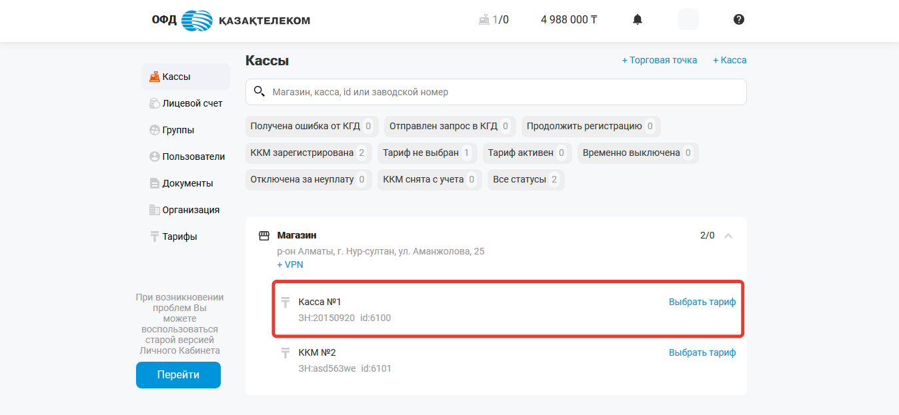
Рисунок 50

В открывшейся странице следует перейти в настройки ККМ, для этого нужно из меню действии выбрать «Настройки» (см. рис. 51).
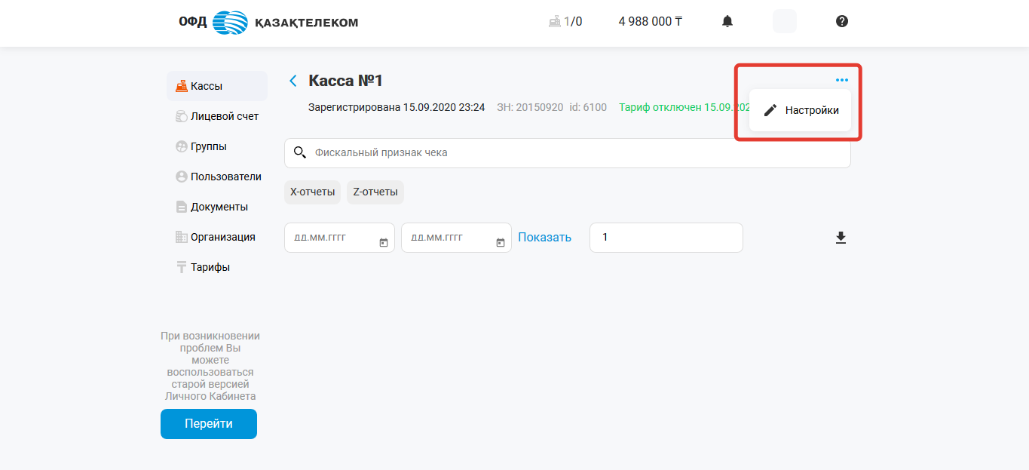
Рисунок 51

Далее в меню действий выбрать «Снять с учета» (см. рис. 52).
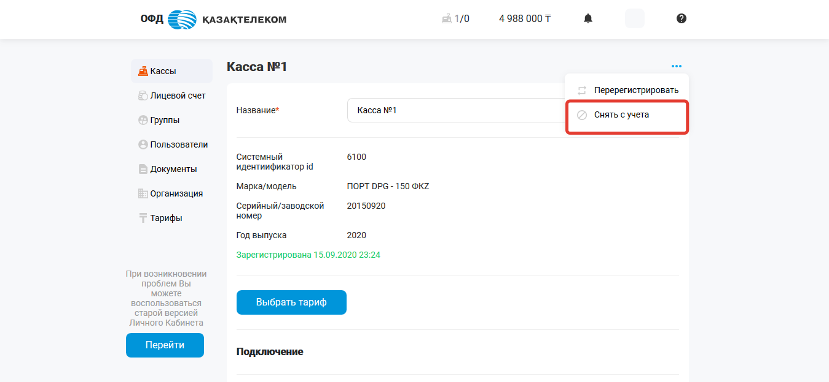
Рисунок 52

В открывшемся окне следует выбрать причину снятия с учета ККМ и нажать на кнопку «Продолжить» (см. рис. 53).
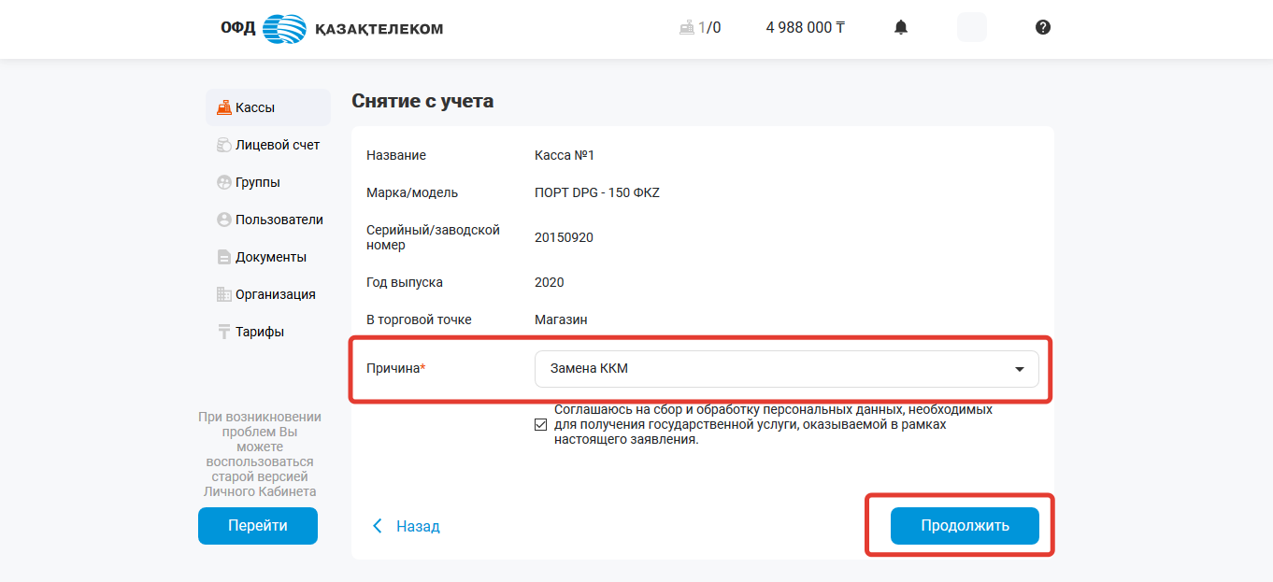
Рисунок 53

В следующем открывшемся окне будет представлена заявка о снятии ККМ с учета в налоговом органе. Для продолжения процедуры снятия с учета ККМ следует подписать заявку при помощи ЭЦП ключа (с префиксом RSA – для ИП, GOST – для ТОО). Для подписания требуется нажать на кнопку «Подписать» (см. рис. 54).
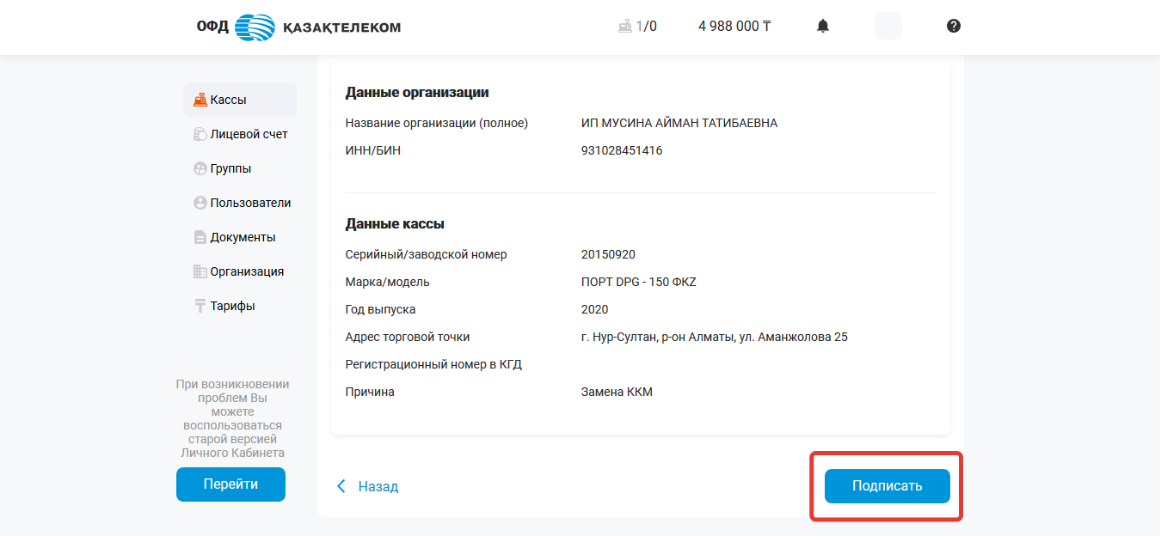
Рисунок 54

После подписания, ККМ изменит статус на «Ожидает снятия с учета в КГД». Снятие с учета ККМ в КГД МФ РК занимает от 15-ти минут до 3-х суток (см. рис. 55).
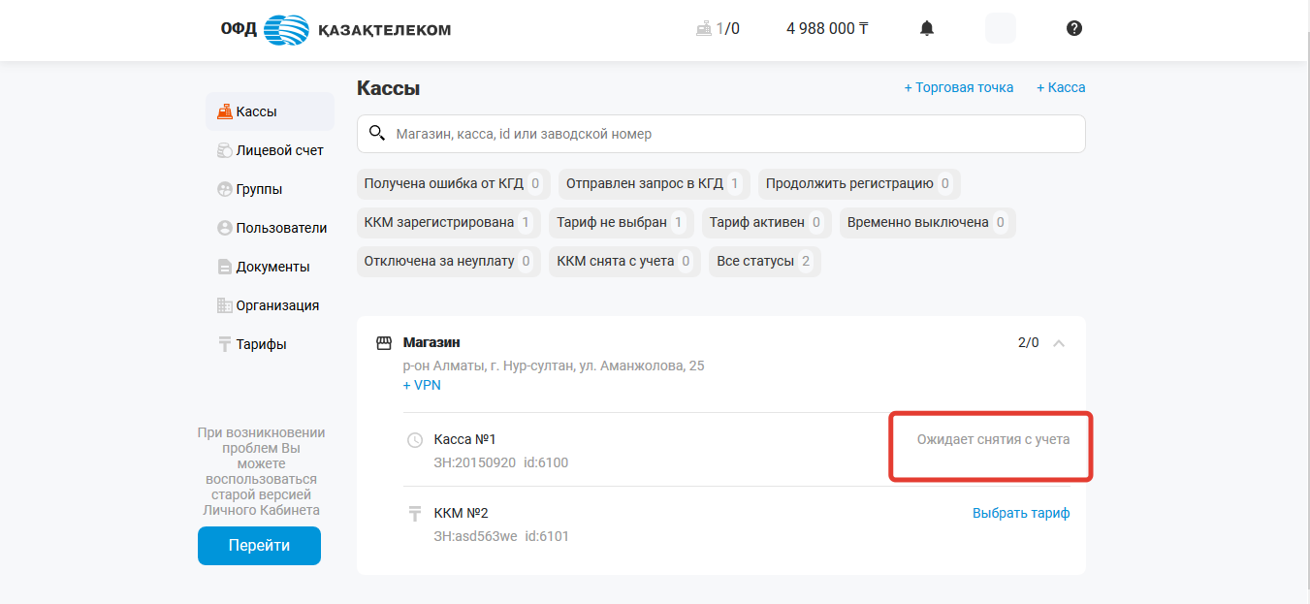
Рисунок 55

7. Удаление, редактирование торговой точки.

Внимание!
Примечание: внесение изменений в реквизиты торговой точки, возможно только в том случае, если в торговой точке отсутствуют ККМ.

Для внесения изменений в реквизиты торговой точки, необходимо перейти в раздел «Кассы» и выбрать интересующую торговую точку (см. рис. 56).
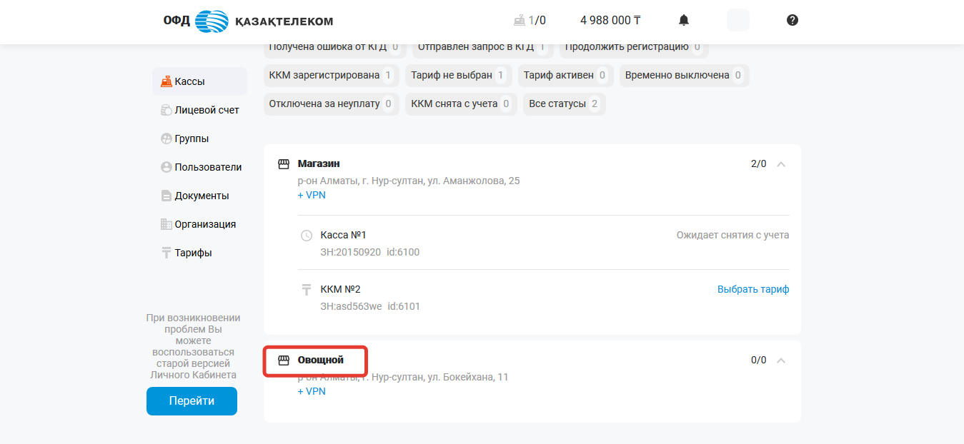
Рисунок 56
В открывшейся странице будет отображена краткая информация о торговой точке. Далее следует перейти в настройки торговой точки, для этого нужно нажать на кнопку («меню действий») и из выпадающего списка выбрать «Настройки».
При переходе в раздел «Настройки» откроется страница с информацией о торговой точке. На данной странице требуется нажать на кнопку («меню действий») и из выпадающего списка выбрать «Редактировать» или «Удалить торговую точку» (см. рис. 57).
Внимание!
Примечание: торговая точка доступна для удаления только при условии, что в торговой точке отсутствуют ККМ.

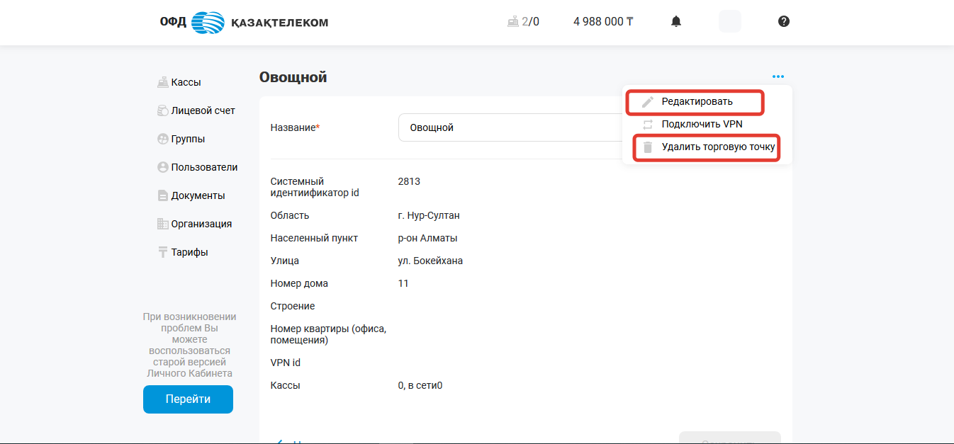
Рисунок 57

8. Подключение проводного VPN (Проводная линия связи)

Подать заявку на подключение проводной линии VPN для ККМ, возможно двумя способами:
Способ №1
В разделе «Кассы», напротив наименования торговой точки нажать на кнопку «+VPN» (см. рис. 58).
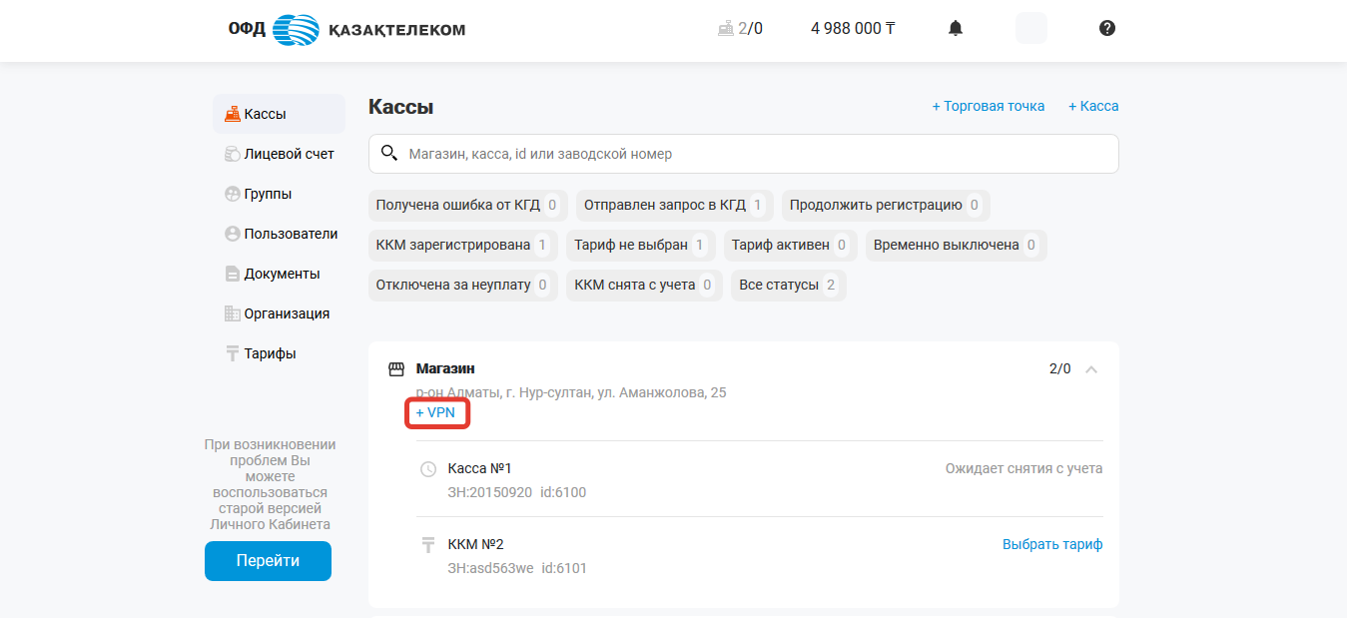
Рисунок 58
Далее откроется окно с заявкой на подключение VPN. Для подачи заявки на подключение VPN необходимо заполнить все поля (см. рис. 59):
- Ответственное лицо – необходимо указать имя ответственного лица, который будет заниматься данным вопросом с Вашей стороны;
- Телефон – нужно указать контактный номер телефона, по которому специалисты смогут с Вами связаться;
- Количество касс – следует указать количество ККМ, которые Вы планируете подключить к проводному VPN;
- Комментарий – Вы можете оставить свой комментарий к заявке на подключение, например удобное для вас время, когда наши специалисты могут с Вами связаться для проведения работ.
После заполнения всех полей, требуется нажать на кнопку «Отправить».

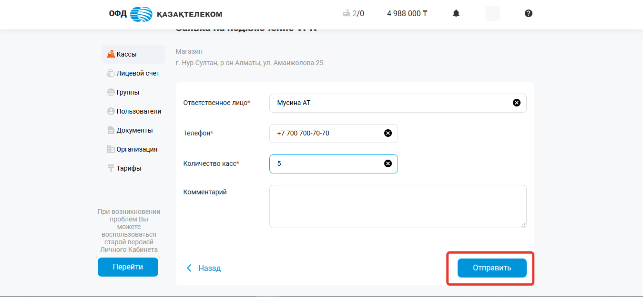
Рисунок 59

Далее откроется заполненная заявка на подключение VPN, которую необходимо подписать при помощи ЭЦП ключей (с префиксом для ИП – RSA, для ТОО – GOST) (см.рис. 60).
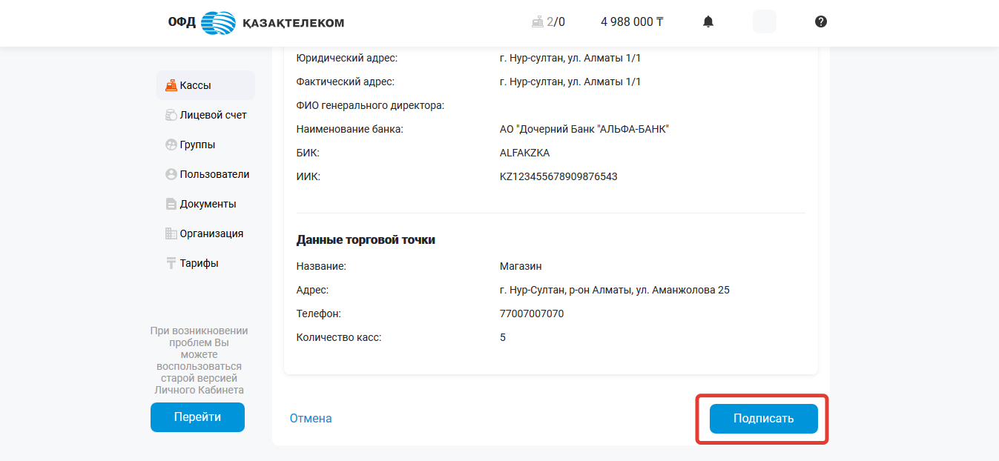
Рисунок 60

После подписания заявки на подключение VPN, в личном кабинете в разделе «Кассы», статус VPN измениться на «VPN:подключаем». Далее необходимо дождаться звонка от ответственного лица АО «Казахтелеком» (см. рис. 61).

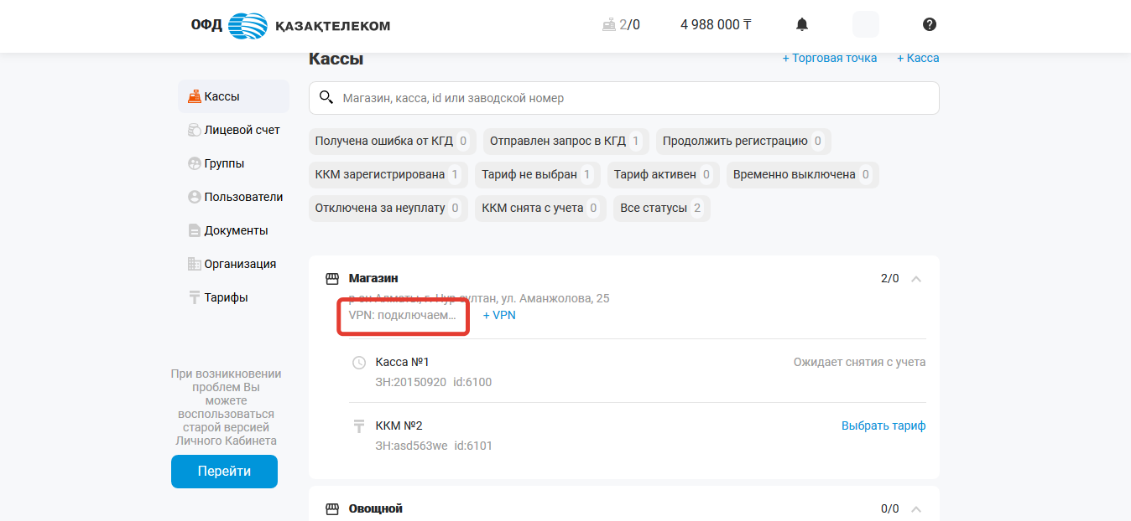
Рисунок 61

Способ №2
Подать заявку на подключение проводной линии для ККМ, возможно через настройки торговой точки. Для перехода в настройки торговой точки, необходимо нажать на наименование торговой точки в разделе «Кассы». После откроется страница с краткой информации о торговой точке. На данной странице требуется нажать на кнопку («меню действий») и из выпадающего списка выбрать «Настройки». При переходе в раздел «Настройки» откроется страница с информацией о торговой точке. На данной странице требуется нажать на кнопку («меню действий») и из выпадающего списка выбрать «Подключить VPN» (см. рис. 62).

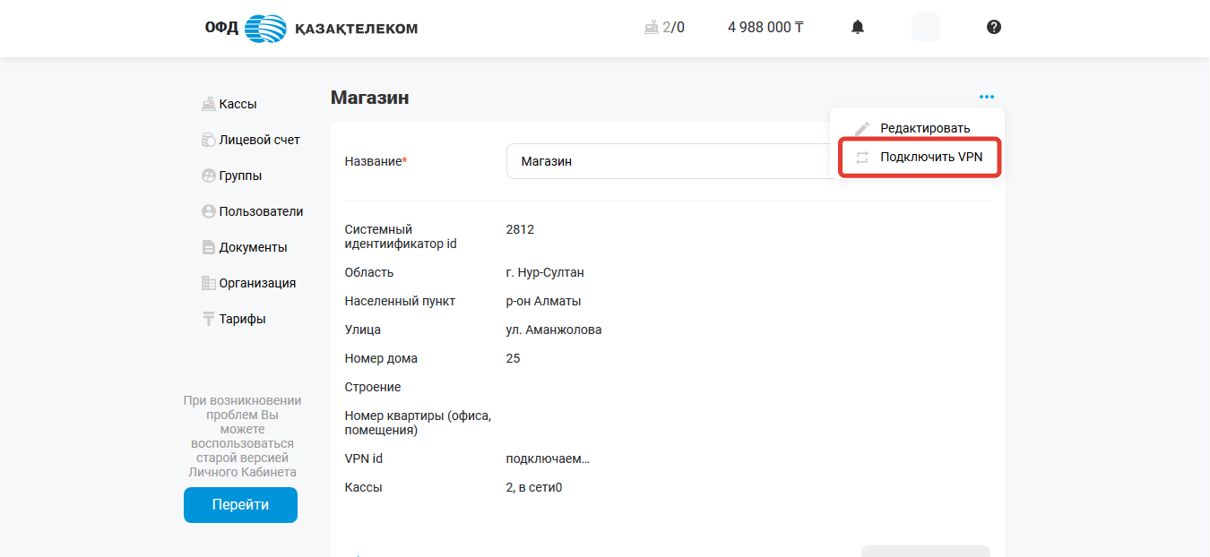
Рисунок 62
Далее откроется окно с заявкой на подключение VPN. Для подачи заявки на подключение VPN необходимо заполнить все поля (см. рис. 63):
- Ответственное лицо – необходимо указать имя ответственного лица, который будет заниматься данным вопросом с Вашей стороны;
- Телефон – нужно указать контактный номер телефона, по которому специалисты смогут с Вами связаться;
- Количество касс – следует указать количество ККМ, которые Вы планируете подключить к проводному VPN;
- Комментарий – Вы можете оставить свой комментарий к заявке на подключение, например удобное для вас время, когда наши специалисты могут с Вами связаться для проведения работ.
После заполнения всех полей, требуется нажать на кнопку «Отправить».
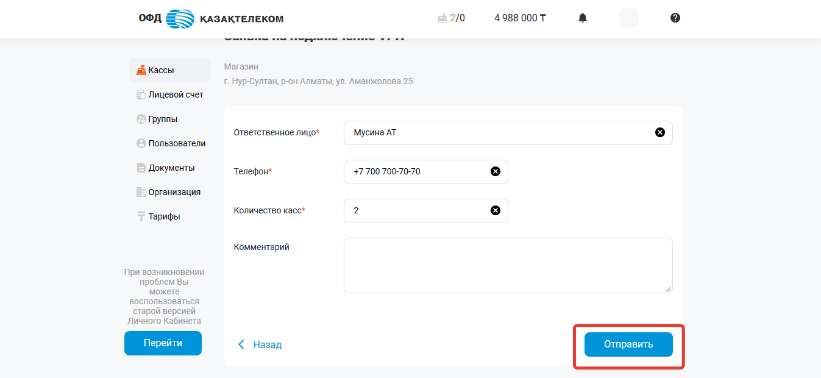Рисунок 63
Далее откроется заполненная заявка на подключение VPN, которую необходимо подписать при помощи ЭЦП ключей (с префиксом для ИП – RSA, для ТОО – GOST) (см. рис. 64).
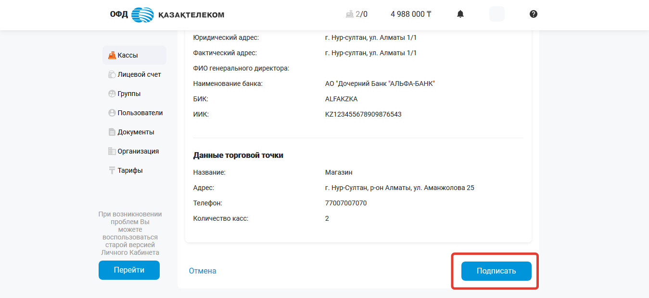
Рисунок 64
После подписания заявки на подключение VPN, в личном кабинете в разделе «Кассы», статус VPN измениться на «VPN:подключаем». Далее необходимо дождаться звонка от ответственного лица АО «Казахтелеком».

9. Перерегистрация ККМ

Для перерегистрации ККМ, необходимо перейти в раздел «Кассы» и выбрать необходимую ККМ из представленного списка (см. рис. 65).
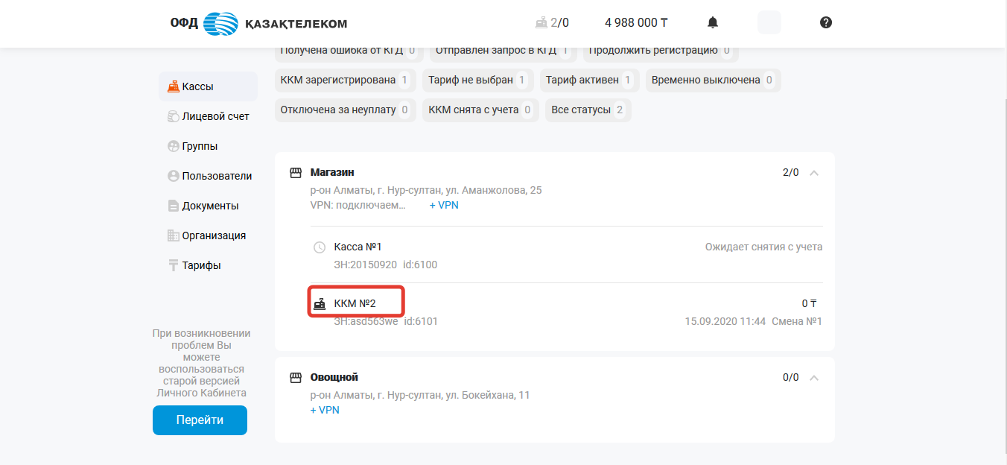
Рисунок 65

В открывшейся странице следует перейти в настройки ККМ, для этого нужно из меню действии выбрать «Настройки» (см. рис. 66).
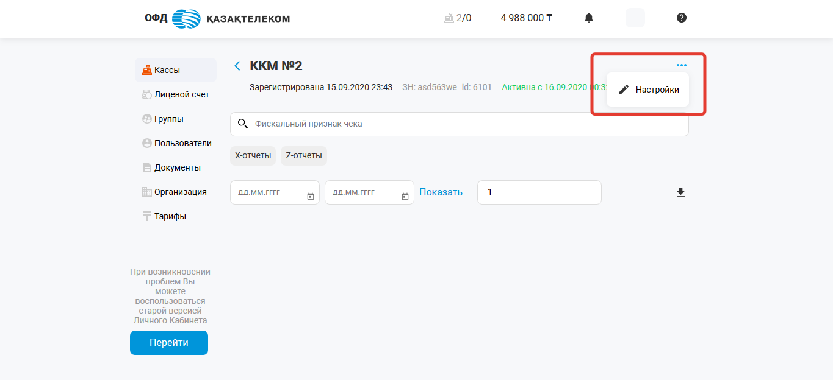
Рисунок 66

Далее в меню действий следует выбрать «Перерегистрировать» (см. рис. 67).
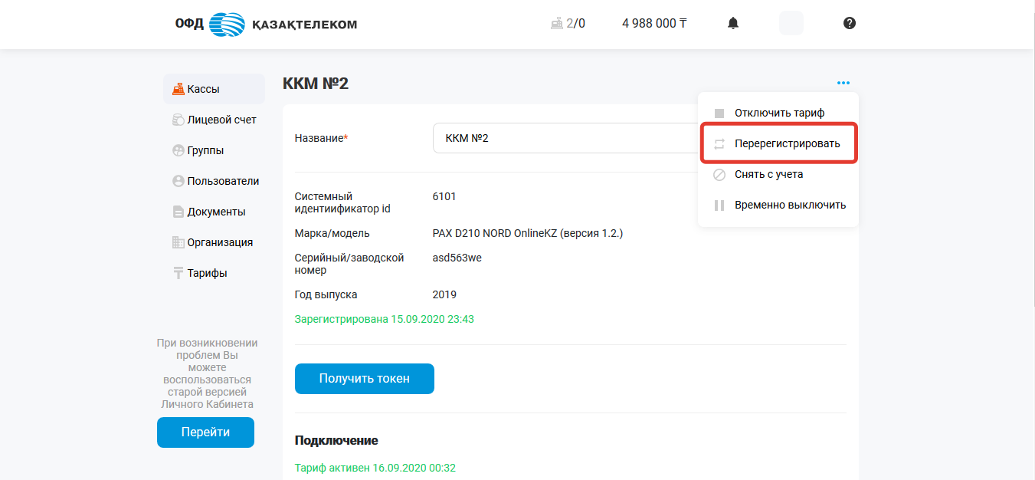
Рисунок 67

В открывшемся окне в поле «В торговой точке» требуется выбрать торговую точку, в которую будет проводиться перерегистрация ККМ (см. рис. 68).
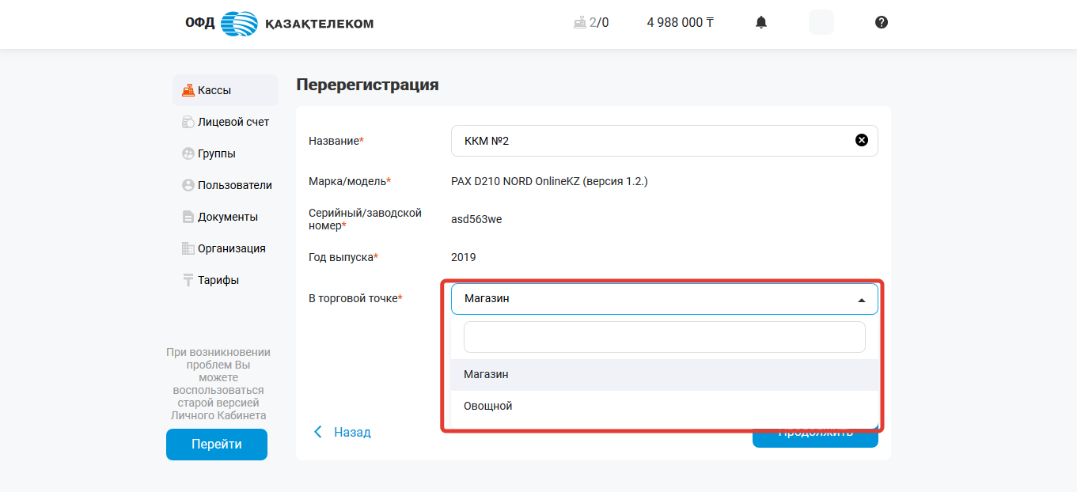
Рисунок 68

После выбора торговой точки, требуется нажать на кнопку «Продолжить» (см. рис. 69).
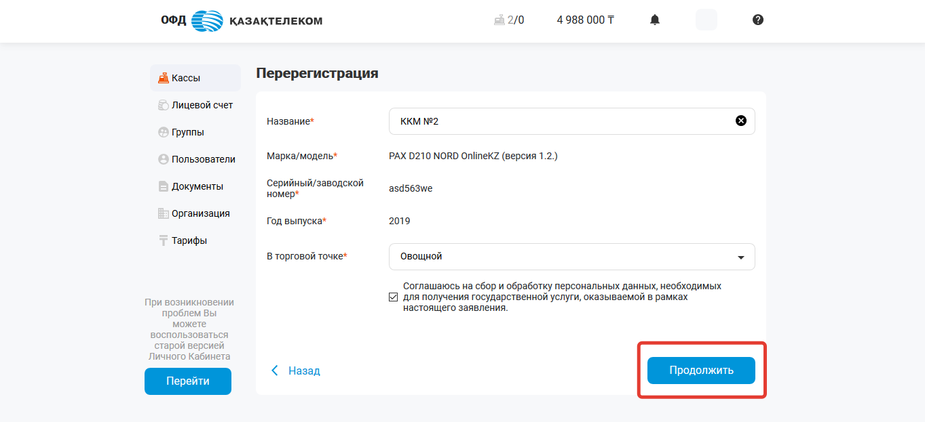
Рисунок 69
Далее откроется заполненная заявка об изменении онлайн сведений, указанных в регистрационной карточке, которую необходимо подписать при помощи ЭЦП ключей (с префиксом для ИП – RSA, для ТОО – GOST) (см. рис. 70).
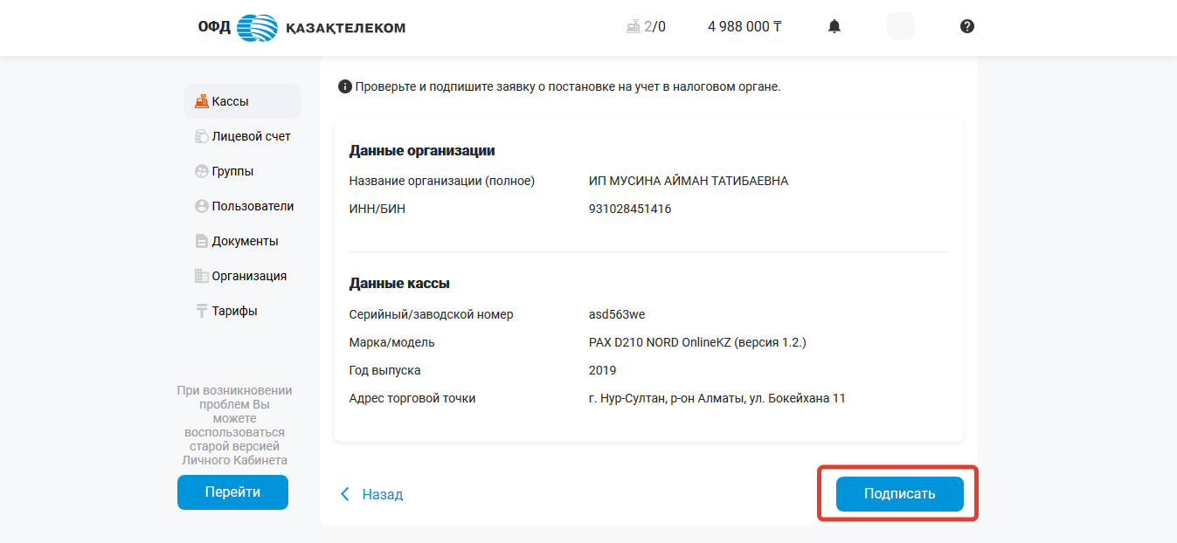
Рисунок 70

После подписания заявки, статус ККМ в разделе «Кассы» изменится на «Ожидает перерегистрацию» (см. рис. 71).
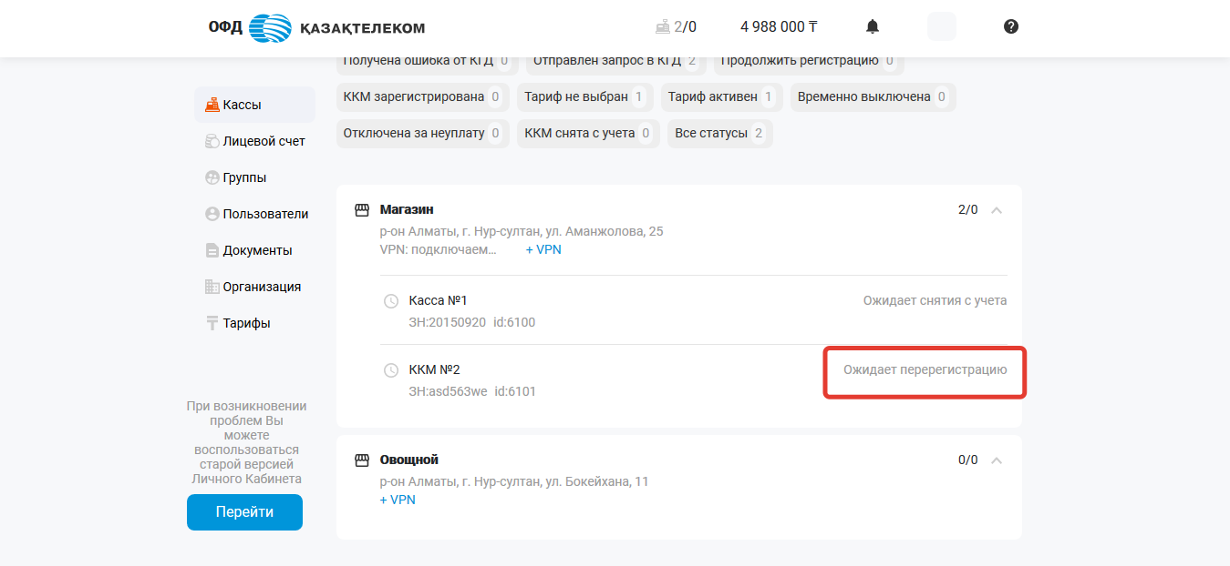
Рисунок 71

Внимание!
Примечание: после отправки запроса на перерегистрацию, нельзя удалять торговую точку куда перерегистрируется ККМ.

10. Временно выключить ККМ

При необходимости временно отключить кассовый аппарат от услуги, требуется подать заявку на временное приостановление оказания услуги приема, обработки, хранения и передачи в неизменном виде фискальных данных в налоговые органы.
Для временного отключения ККМ, необходимо перейти в раздел «Кассы» и выбрать необходимую ККМ из представленного списка (см. рис. 72).
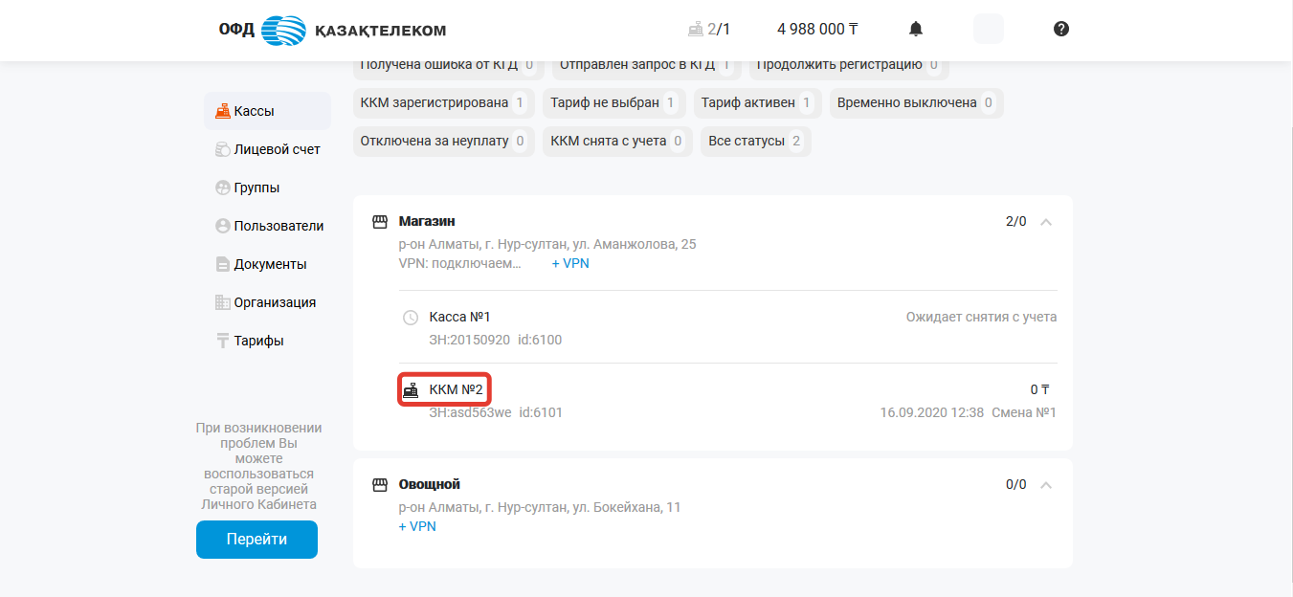
Рисунок 72
На открывшейся странице следует перейти в настройки ККМ, для этого нужно из меню действии выбрать «Настройки» (см. рис. 73).
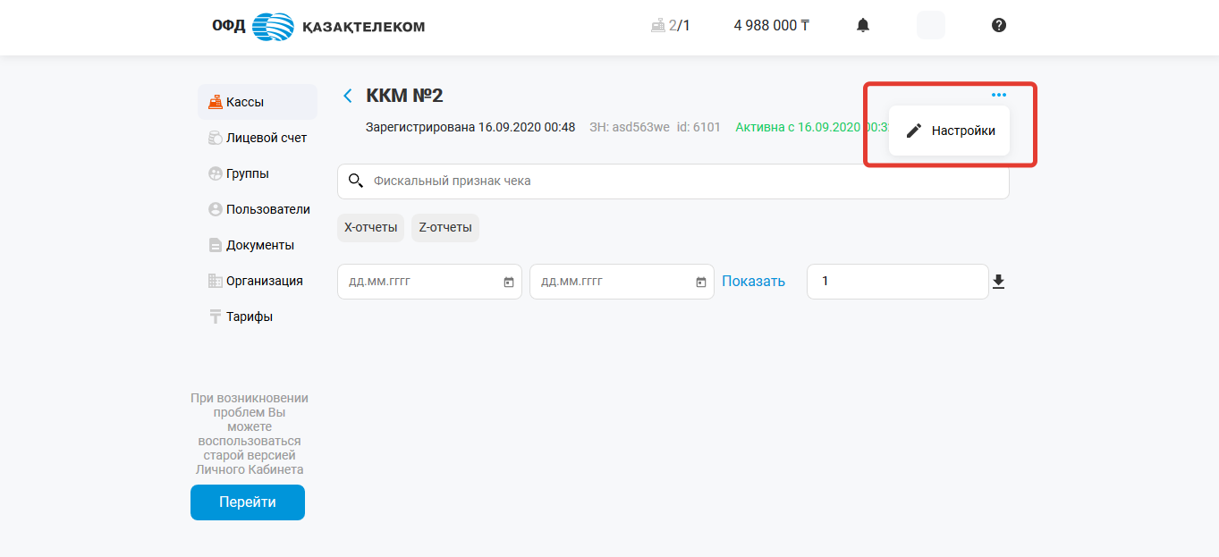
Рисунок 73
Далее в меню действий выбрать «Временно выключить» (см. рис. 74).
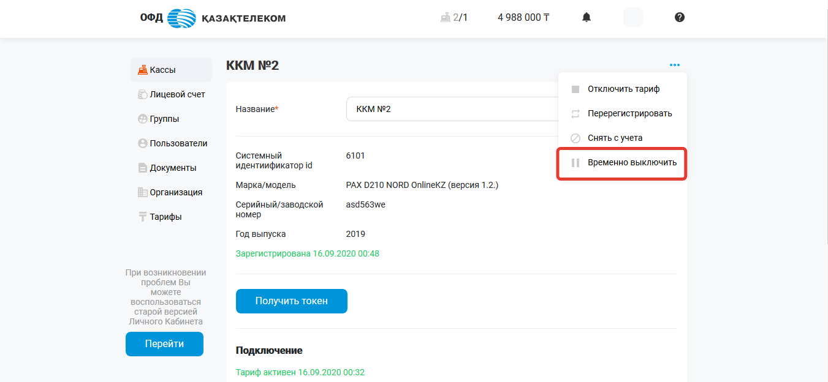
Рисунок 74

В открывшемся окне следует нажать на кнопку «Продолжить» (см. рис. 75).
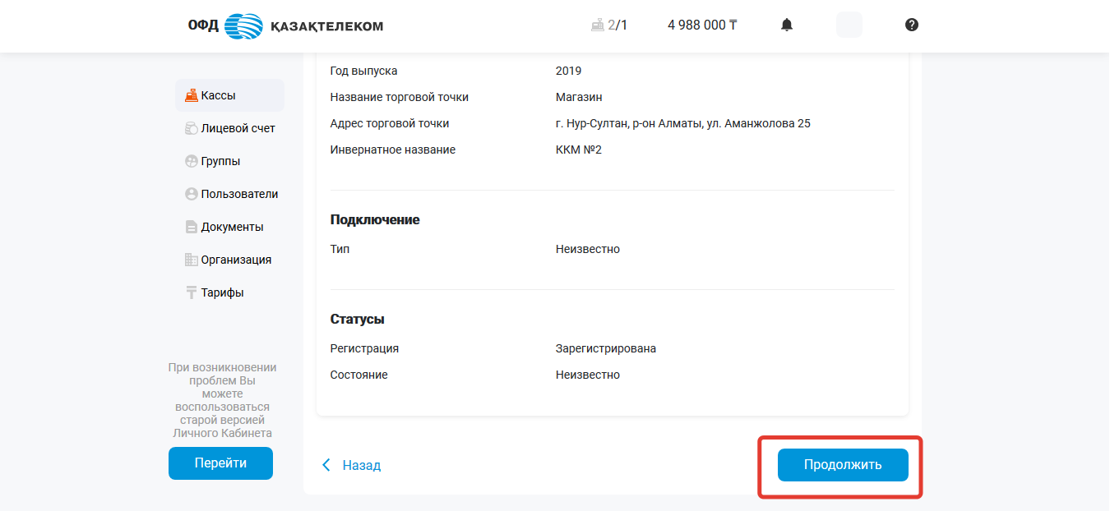
Рисунок 75
Далее откроется страница с заявкой на временное приостановление оказания услуги приема, обработки, хранения и передачи в неизменном виде фискальных данных в налоговые органы. Заявку требуется подписать при помощи ключей ЭЦП (с префиксом RSA- для ИП, GOST – для ТОО) (см. рис. 76).

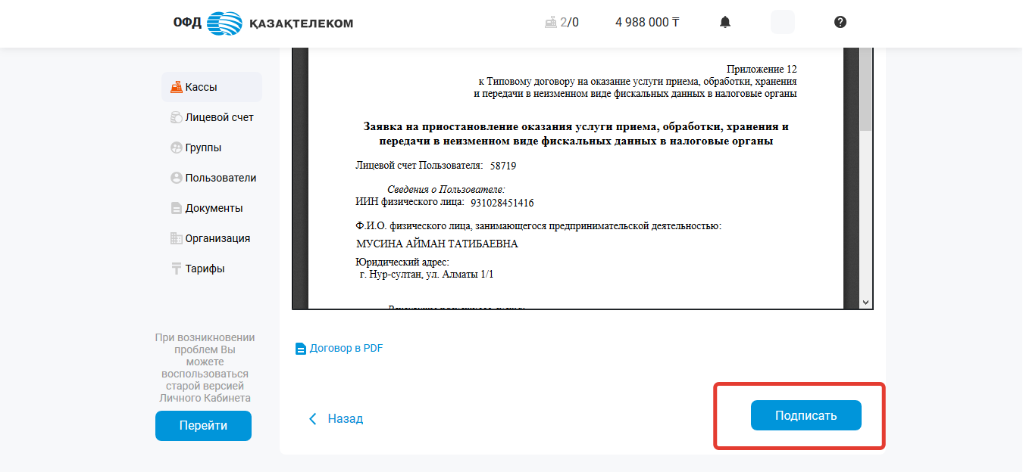
Рисунок 76
После подписания заявки, статус ККМ в настройках «Кассы» измениться на «Временно выключена» (см. рис. 77).
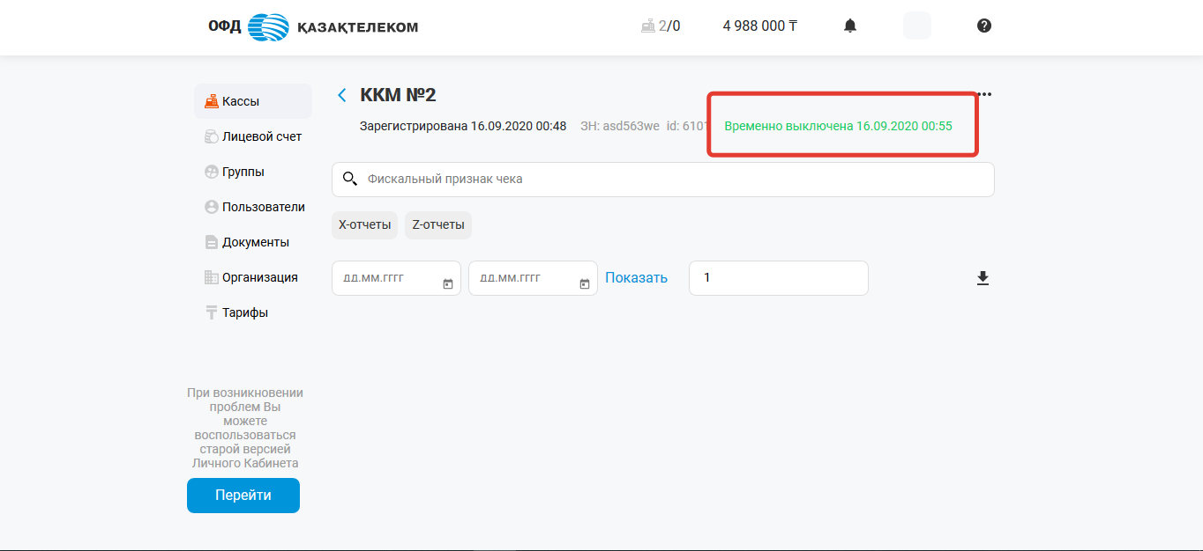
Рисунок 77

11. Транзакции

11.1. Просмотр транзакций

Для просмотра транзакций требуется нажать на наименование интересующей ККМ в разделе «Кассы» (см. рис. 78).
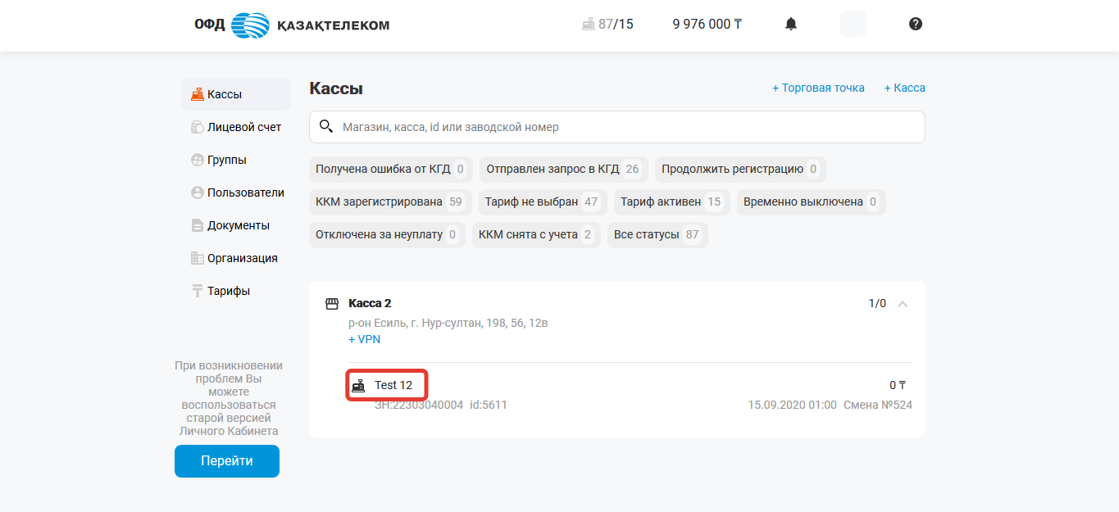
Рисунок 78
В открывшейся странице, поиск транзакций можно произвести за определенную смену или дату. Для этого необходимо в поле поиска указать номер смены или требуемый период, и нажать кнопку «Показать» (см. рис. 79).
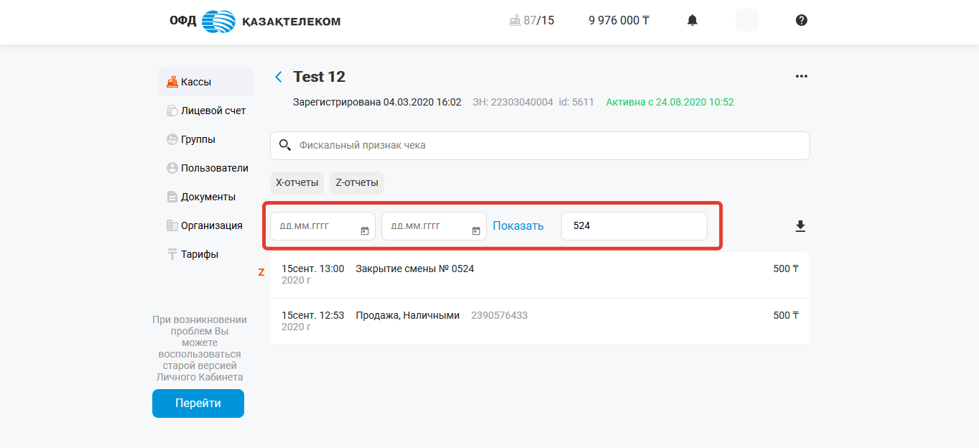
Рисунок 79
Внимание!
Примечание: чеки, на которых указана буква «А», это чеки, пробитые в автономном режиме.

11.2. Скачать чеки

При просмотре чеков за определенный период или смену, имеется возможность скачать список чеков в архиве. Для этого требуется нажать на кнопку («скачать») (см. рис. 80).
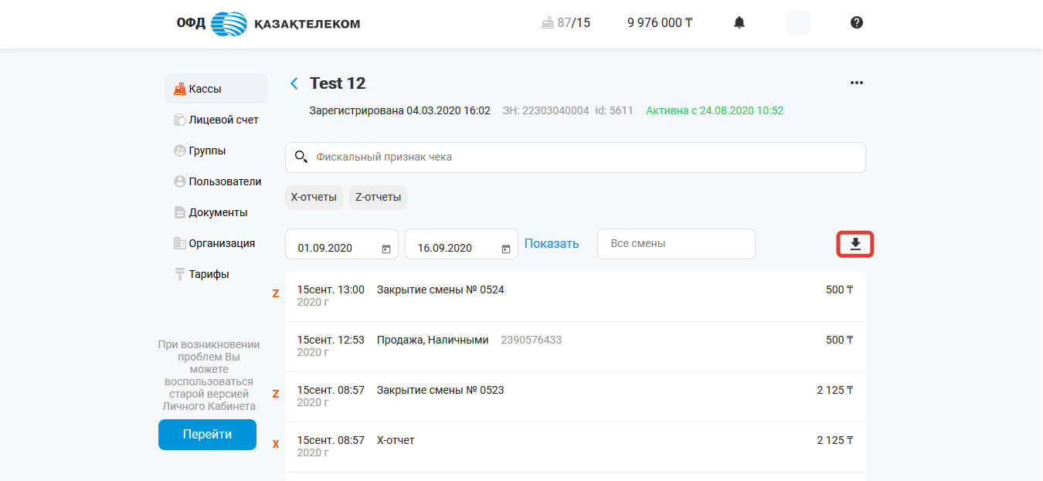
Рисунок 80
Для того, чтобы скачать определённый чек, требуется из предложенного списка выбрать и нажать на нужный чек, в открывшемся окне нажать на кнопку («скачать») (см. рис. 81).
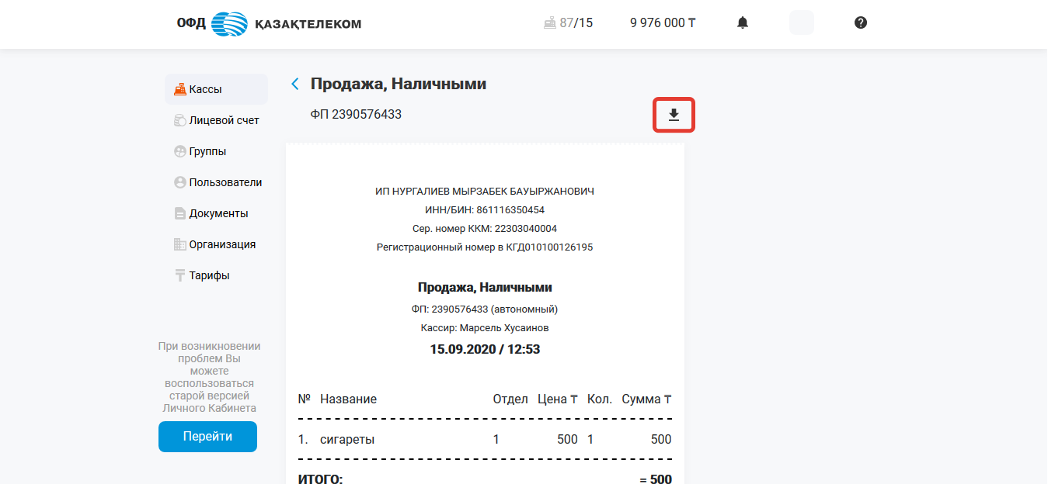
Рисунок 81

12. Отчеты

12.1. Просмотр Z, Х отчета
Для просмотра отчетов требуется нажать на наименование интересующей ККМ в разделе «Кассы» (см. рис. 82).
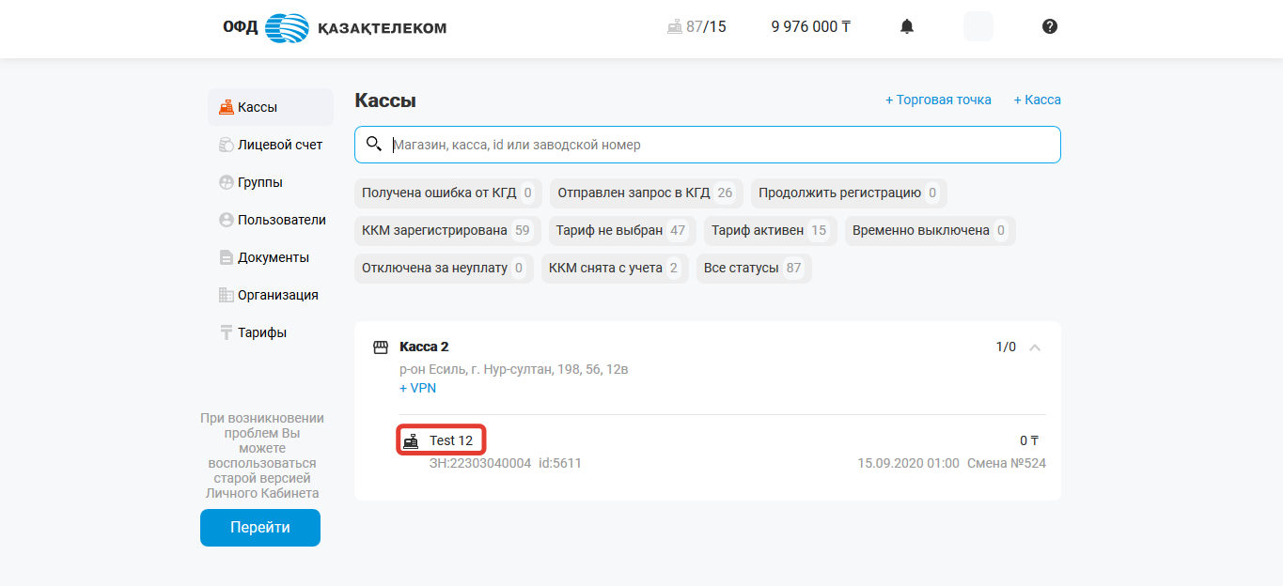
Рисунок 82

В открывшейся странице требуется выбрать необходимый тип отчета (см. рис. 83).
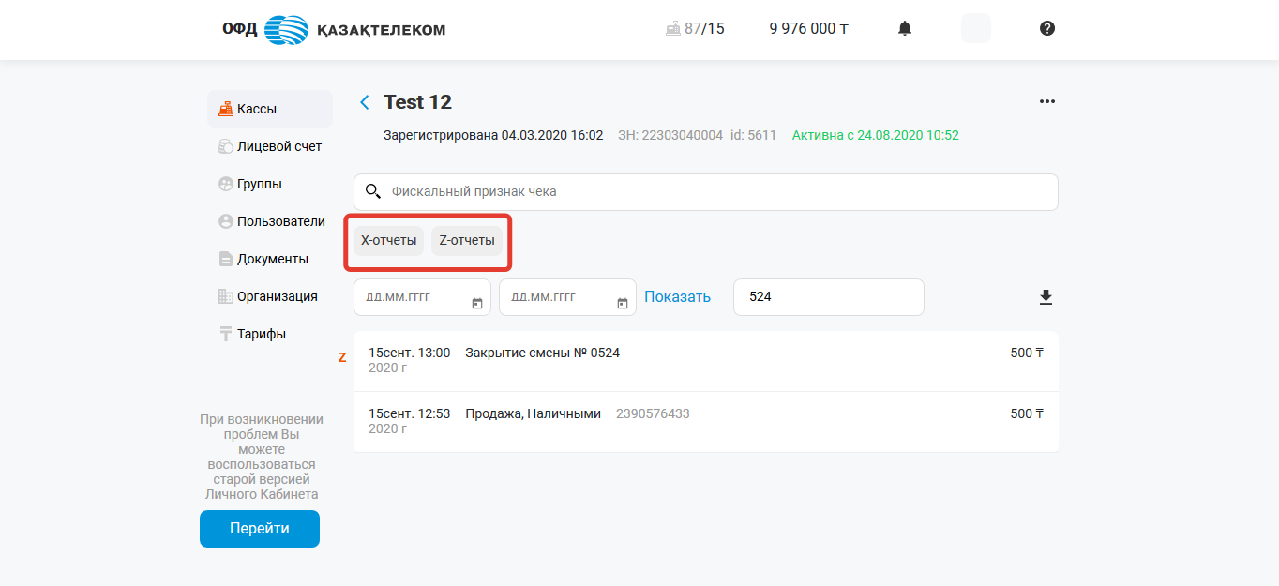
Рисунок 83

На следующей странице, поиск отчетов можно произвести за определенную смену или дату. Для этого требуется в поле поиска указать номер смены или требуемый период, и нажать кнопку «Показать» (см. рис. 84).
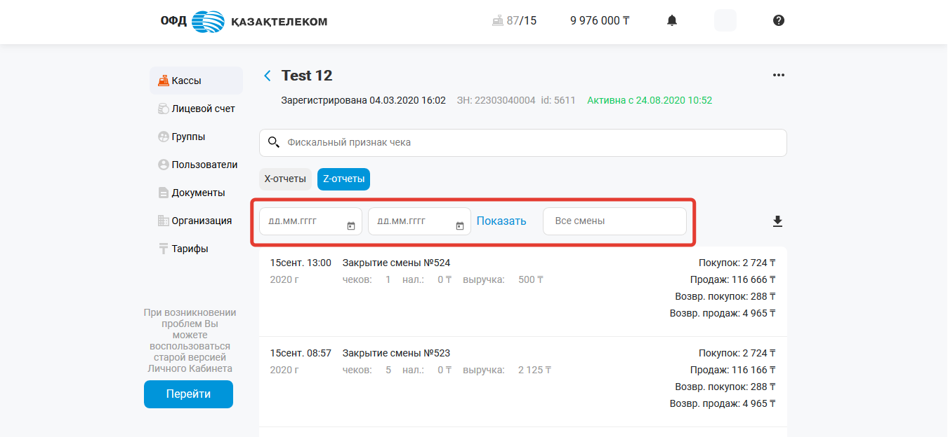
Рисунок 84

12.2. Скачать отчет

При просмотре отчетов за определенный период или смену, имеется возможность скачать список отчетов в архиве. Для этого требуется нажать на кнопку («скачать») (см. рис. 85).
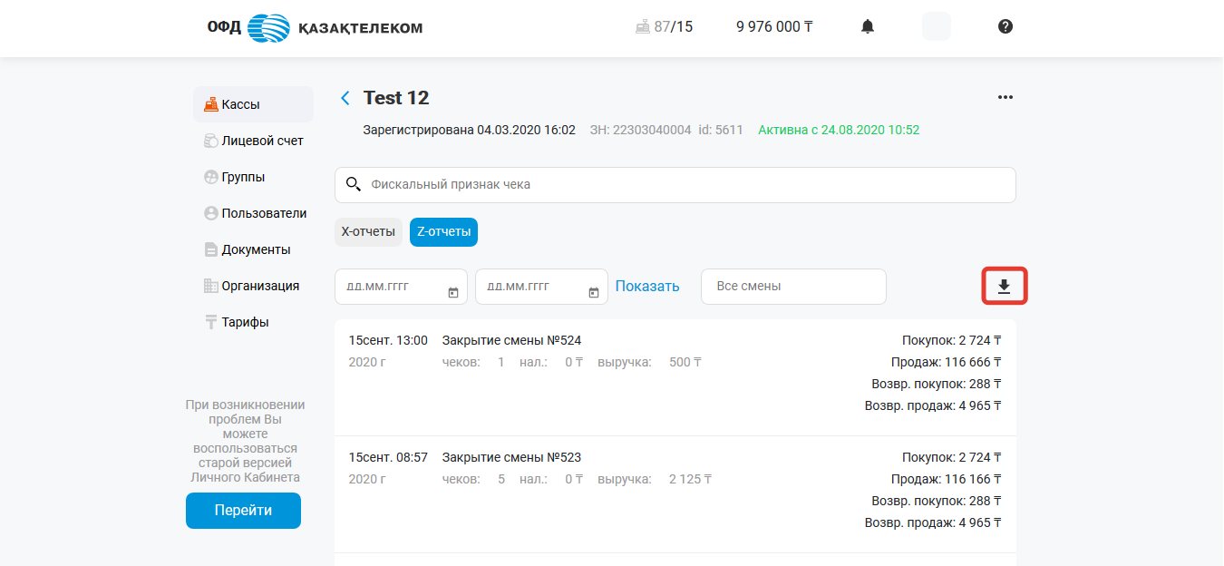
Рисунок 85

Для скачивания определённого отчета требуется из предложенного списка выбрать и нажать на нужный отчет, в открывшемся окне нажать на кнопку («скачать») (см. рис. 86).
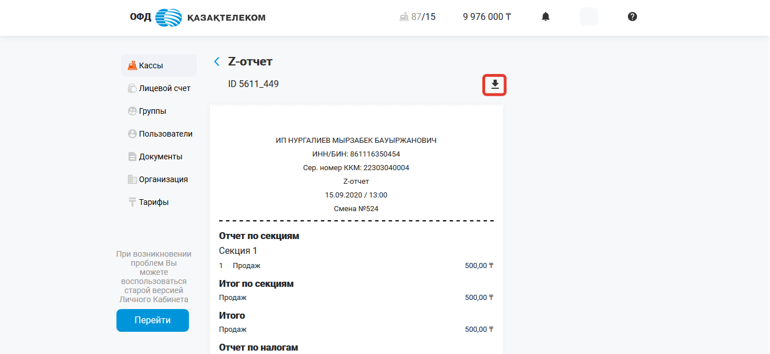
Рисунок 86

13. Раздел «Лицевой счет»

В разделе «Лицевой счет» можно увидеть информацию о балансе лицевого счета, список счет-фактур и оборотно-сальдовых ведомостей, пополнить баланс лицевого счета с помощью банковской карты (см. рис. 87).
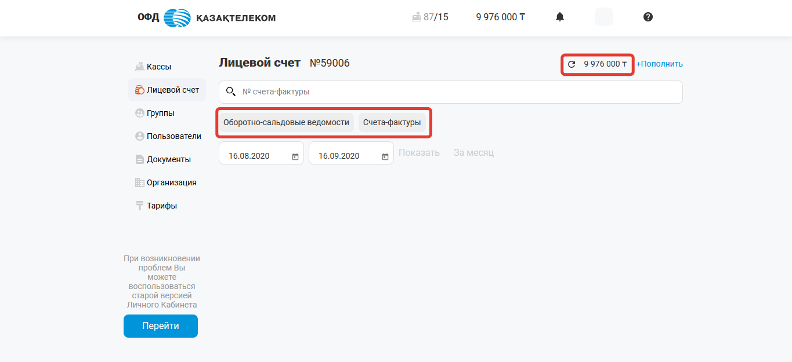
Рисунок 87

13.1. Оборотно-сальдовые ведомости

Для просмотра оборотно-сальдовой ведомости необходимо нажать на кнопку «Оборотно-сальдовые ведомости» и в поле выбора периода (календарь) указать период, за который требуется отобразить список оборотно-сальновых ведомостей, далее нажать на кнопку «Показать» (см. рис. 88).
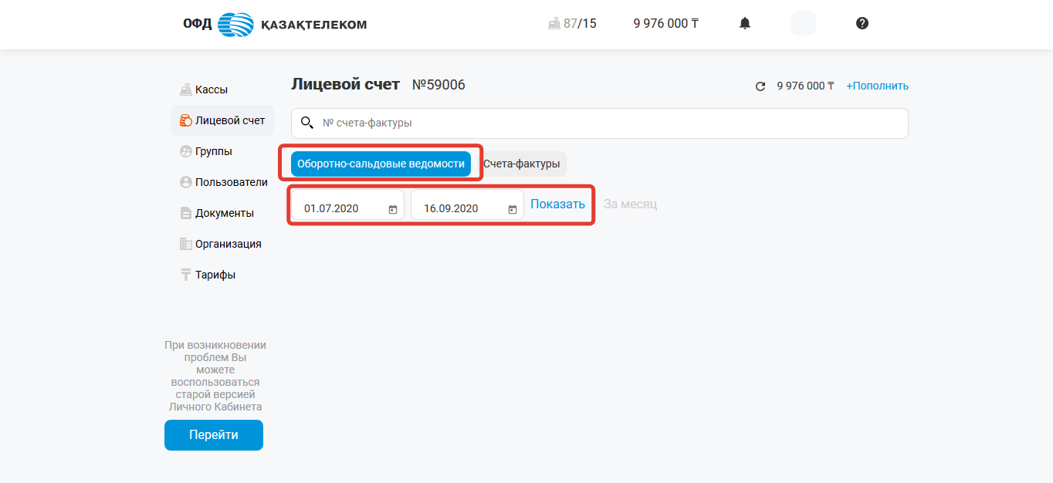
Рисунок 88

13.2. Счет фактуры

Для просмотра списка счет-фактур необходимо нажать на кнопку «Счета-фактуры» и в поле выбора периода (календарь) указать период, за который требуется отобразить список счетов-фактур, далее нажать на кнопку «Показать» (см. рис. 89).
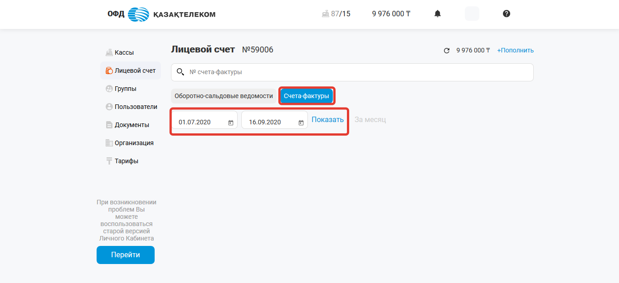
Рисунок 89

13.3. Пополнить баланс

Для пополнения средств на лицевом счету с помощью банковской карты необходимо нажать на кнопку «Пополнить» (см. рис. 90).
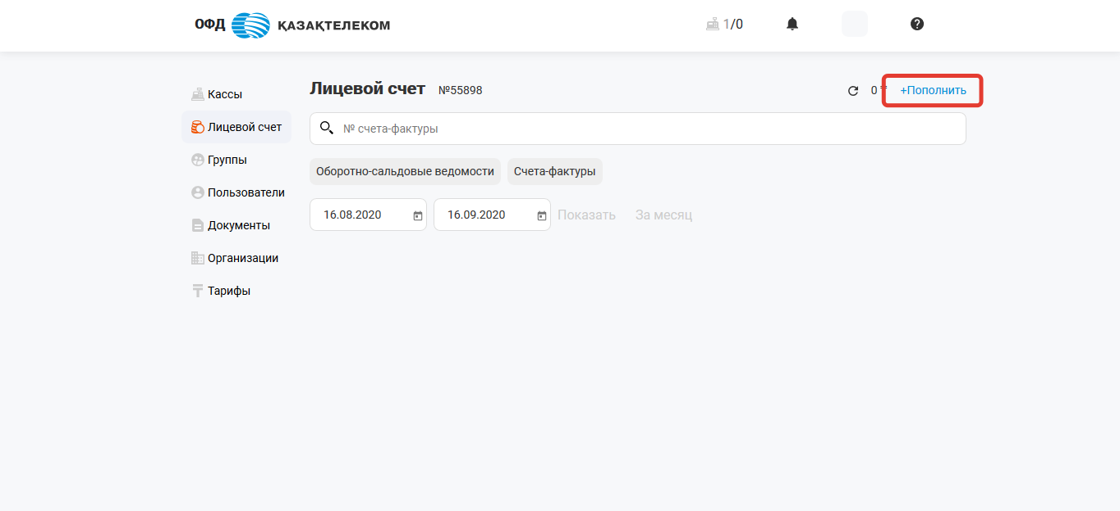
Рисунок 90
В открывшемся окне нужно указать сумму, на которую Вы хотите пополнить баланс лицевого счета и нажать на кнопку «Перейти к оплате» (см. рис. 91).
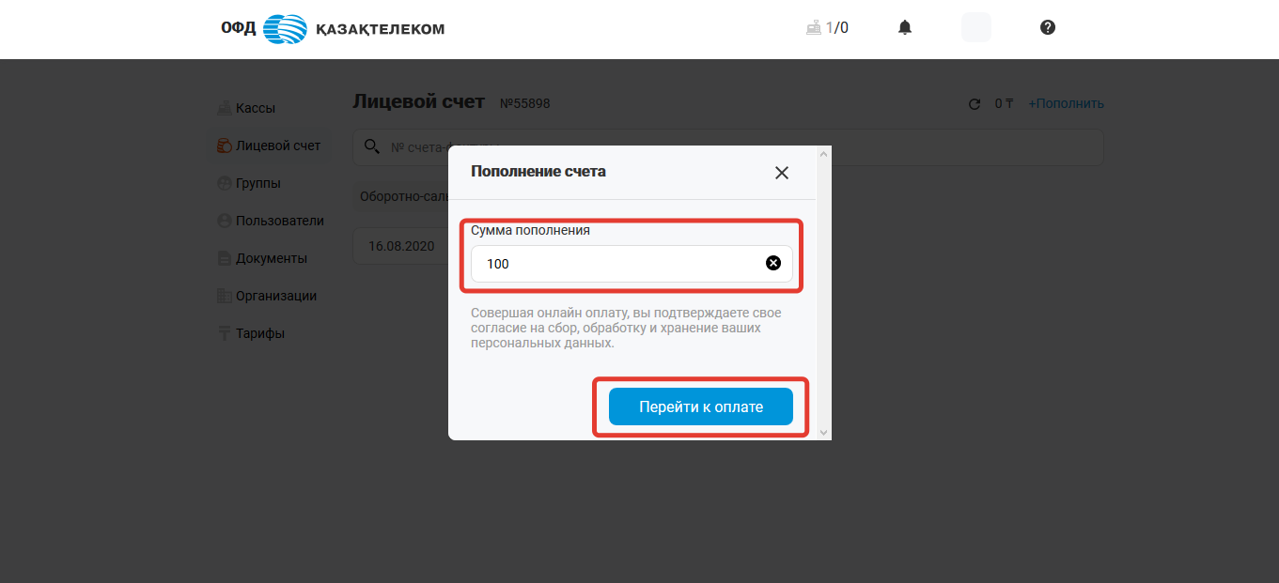
Рисунок 91

В открывшейся странице необходимо заполнить все поля, а именно (см. рис. 92):
- Номер карты - индивидуальный номер, который присваивается банковской карте клиента конкретной платежной системой в конкретном банке. Расположен на лицевой стороне банковской карты, состоит из 16 символов.
- Срок действия - срок действия банковской карты отображается на лицевой стороне банковской карты.
- CVC - проверочный код подлинности, отображается на оборотной стороне банковской карты и состоит из 3 символов.
- Имя фамилия - имя, фамилия держателя банковской карты.
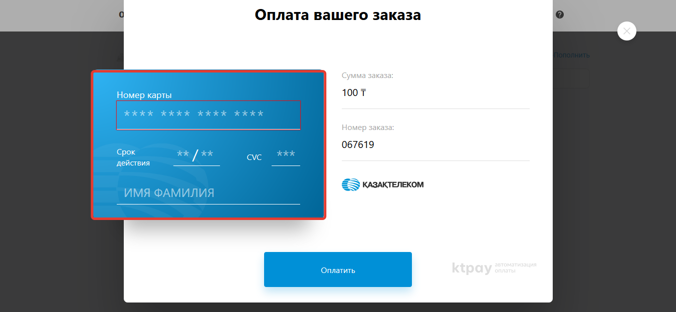
Рисунок 92
После заполнения всех полей, нужно нажать на кнопку «Оплатить» (см. рис. 93).
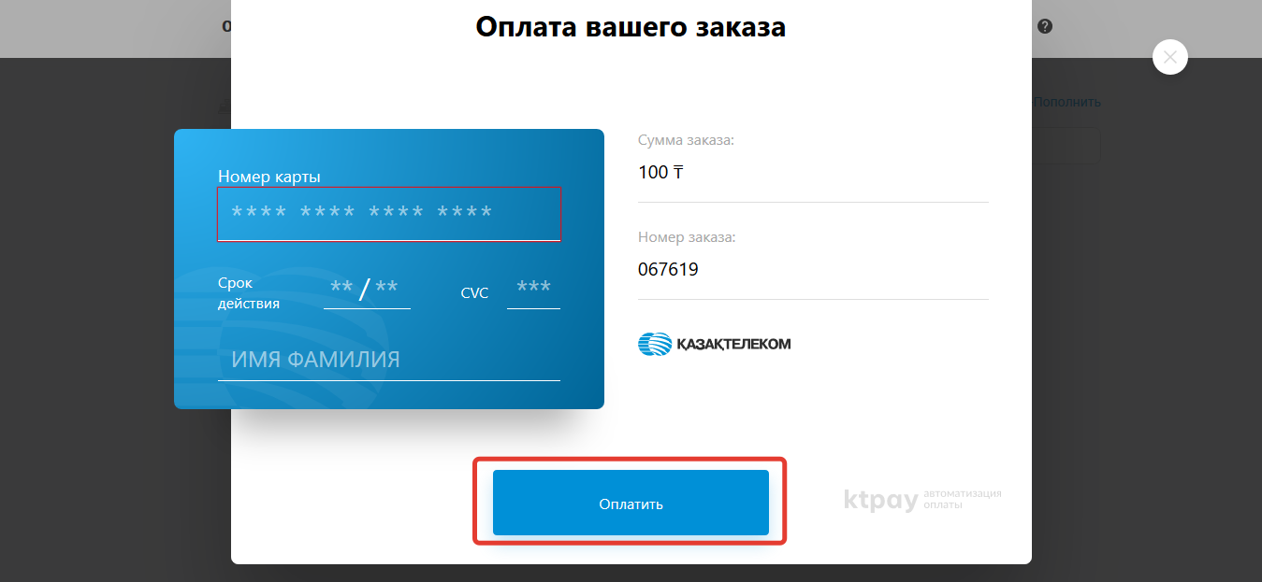Рисунок 93
Далее отобразиться информация о результате проведенной транзакции. При проведении успешной транзакции есть возможность загрузить чек воспользовавшись кнопкой «Скачать чек» (см. рис. 94).
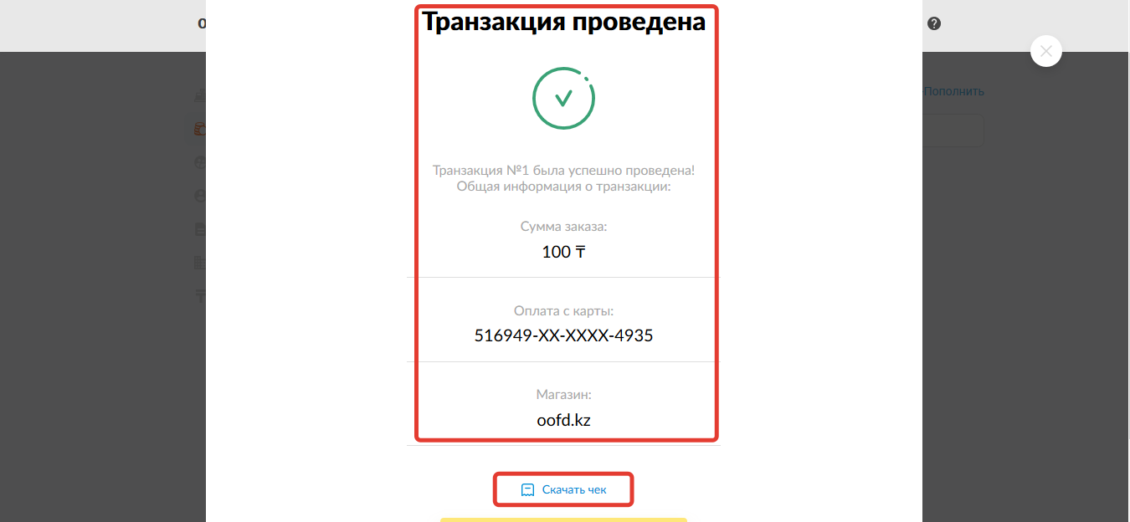
Рисунок 94

14. Раздел «Пользователи»

Раздел «Пользователи» предназначен для создания новых пользователей личного кабинета, предоставления доступа к торговым точкам и модулям системы.

14.1. Создание пользователя
Для создания нового пользователя необходимо перейти в раздел «Пользователи» нажать на кнопку «Добавить» (см. рис. 95)
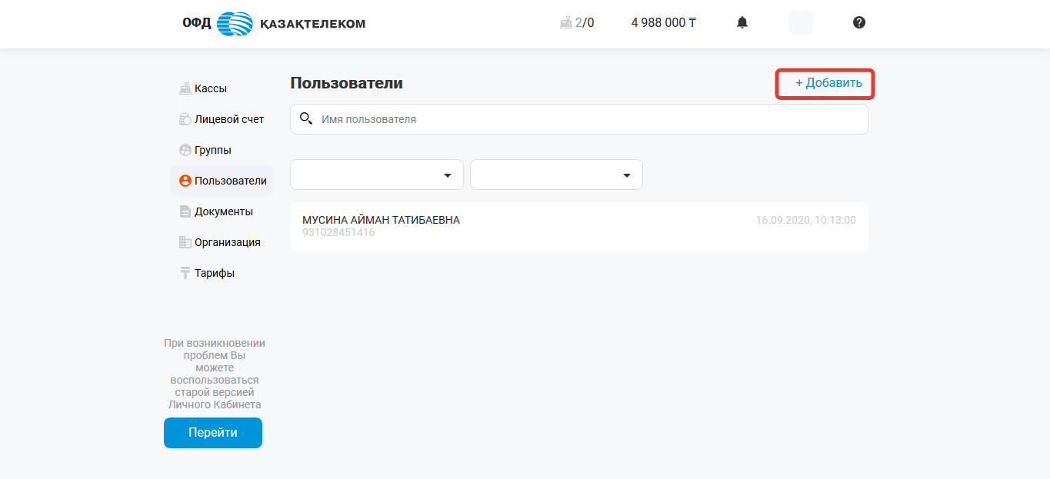
Рисунок 95
В открывшемся окне Вам необходимо заполнить все поля:
- Электронная почта.
- ФИО.
- Должность.
- Логин.
- Новый пароль.
- Повторите пароль.
- Личный кабинет (доступ к модулям и разделам личного кабинета) - в указанном поле требуется нажать на кнопку «Выбрать» и установить отметки на функционале личного кабинета, который будет доступен новому пользователю (см. рис. 96).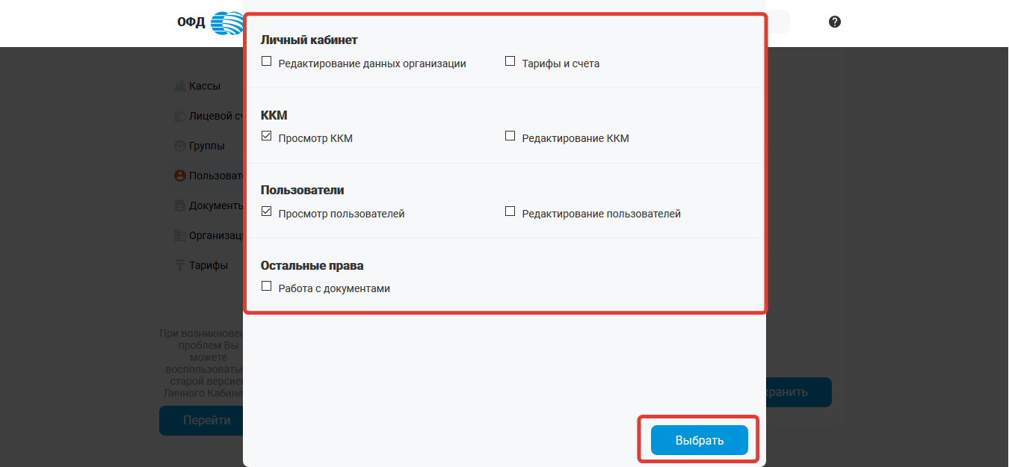
Рисунок 96

- Торговые точки (доступ к торговым точка) – в данном поле необходимо нажать на кнопку «Выбрать» и установить отметки на торговых точках, которые будут доступны для просмотра новому пользователю (см. рис. 97);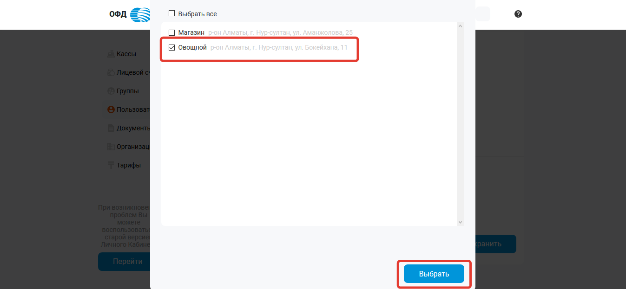
Рисунок 97
- Группы пользователей - в этом поле требуется нажать на кнопку «Выбрать» и установить отметки на группах, к которым будет прикреплен новый пользователь (см. рис. 98).

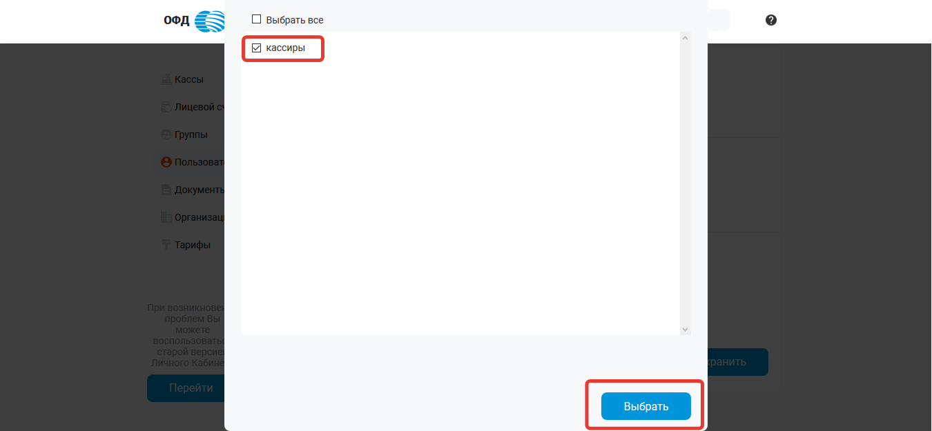
Рисунок 98

После заполнения всех полей требуется нажать на кнопку «Сохранить» (см. рис. 99).
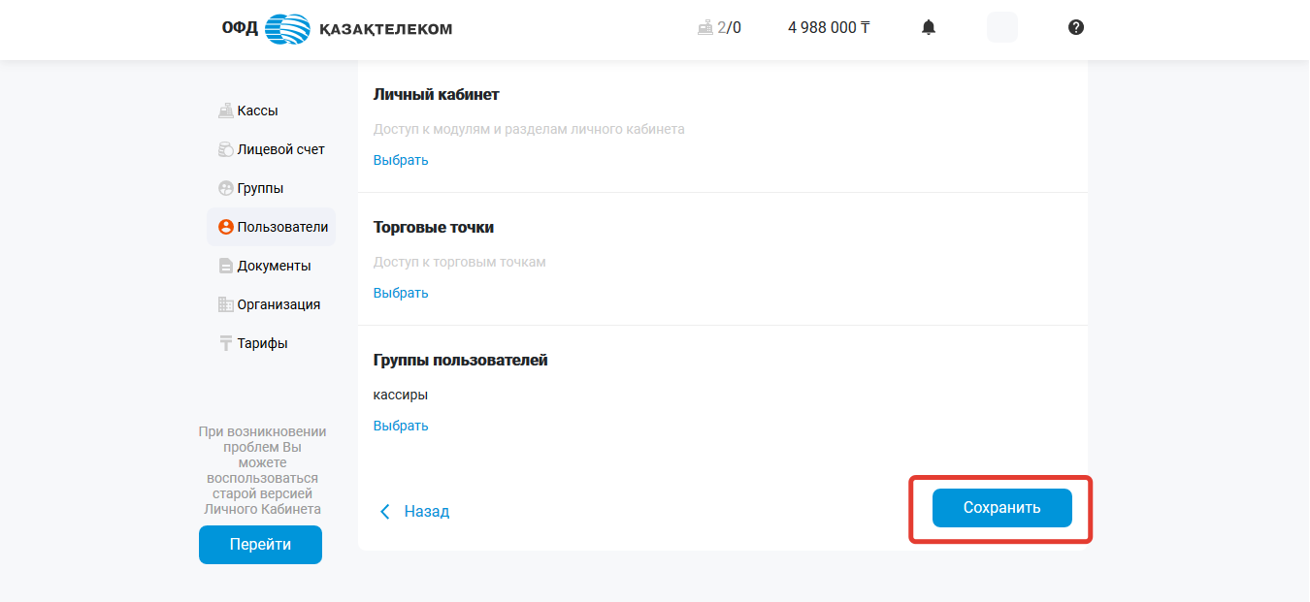
Рисунок 99

15. Раздел «Группы»
В разделе «Группы» можно создавать новые группы, прикреплять к группам пользователей и контролировать права доступа у всех членов групп, например к просмотру информации по торговым точкам или документам (см. рис. 100).
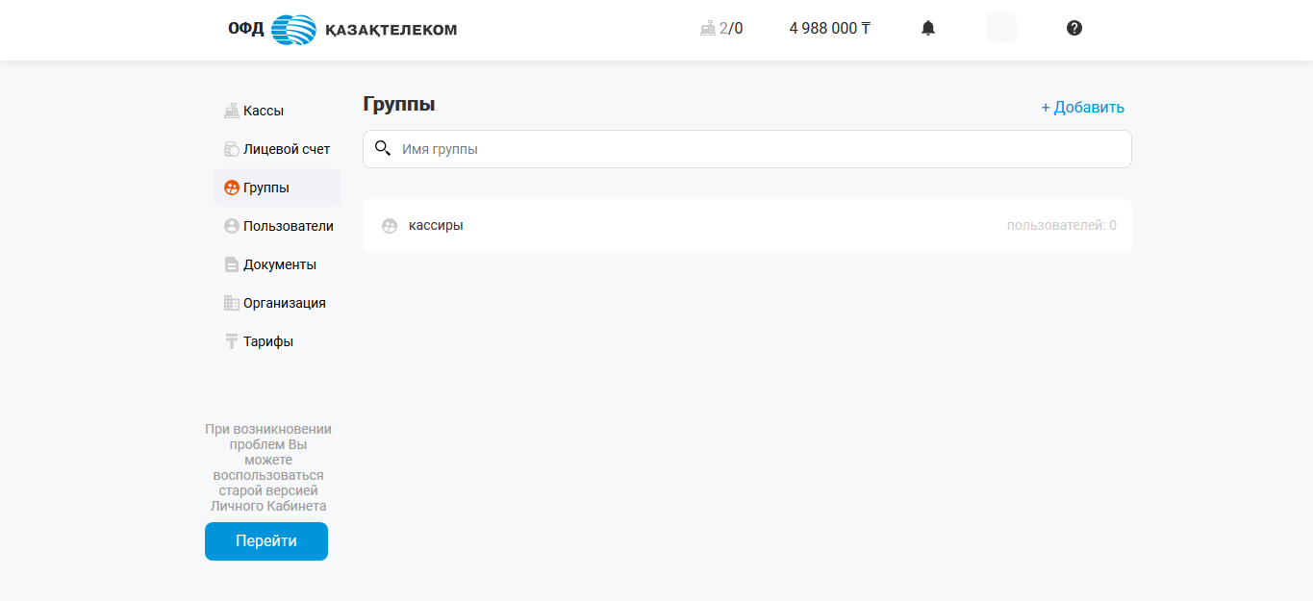
Рисунок 100

15.1. Создание группы
Для создания новой группы необходимо нажать на кнопку «Добавить» в разделе «Группы» (см. рис. 101).
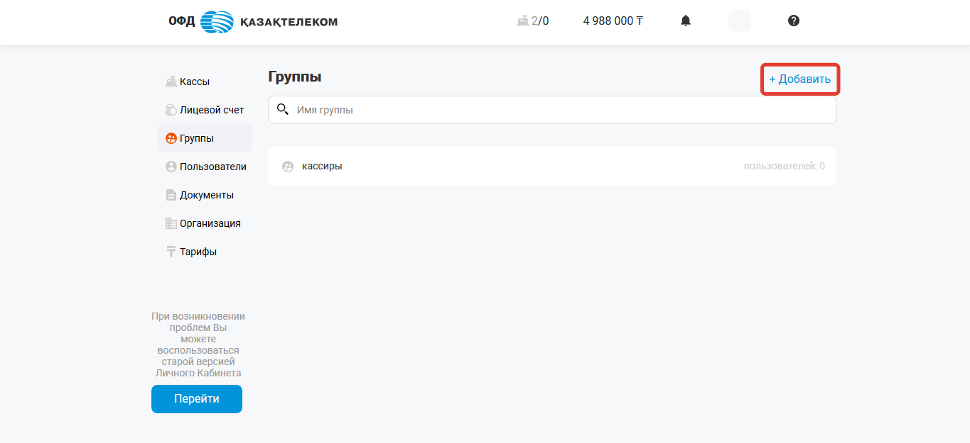
Рисунок 101

В появившемся окне необходимо заполнить предложенные поля (см. рис. 102):
- Имя группы – нужно указать имя группы пользователей;
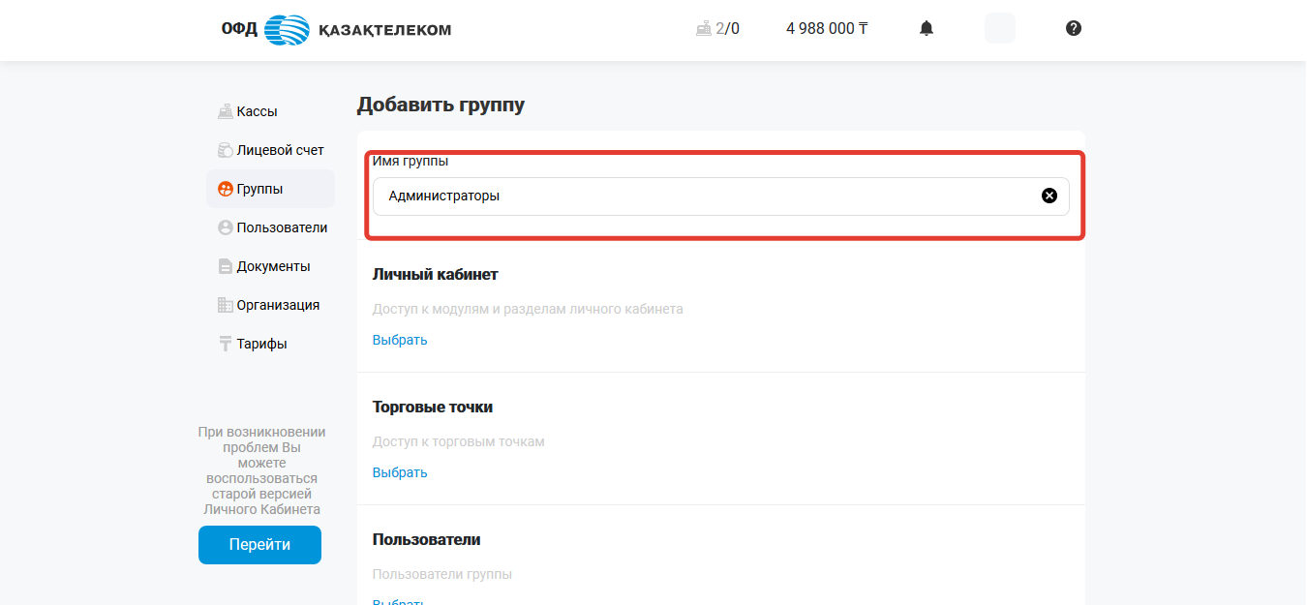
Рисунок 102

- Личный кабинет (доступ к модулям и разделам личного кабинета) – в указанном поле требуется нажать на кнопку «выбрать» и установить отметки на функционале личного кабинета, который будет доступен пользователям создаваемой группы (см. рис. 103);
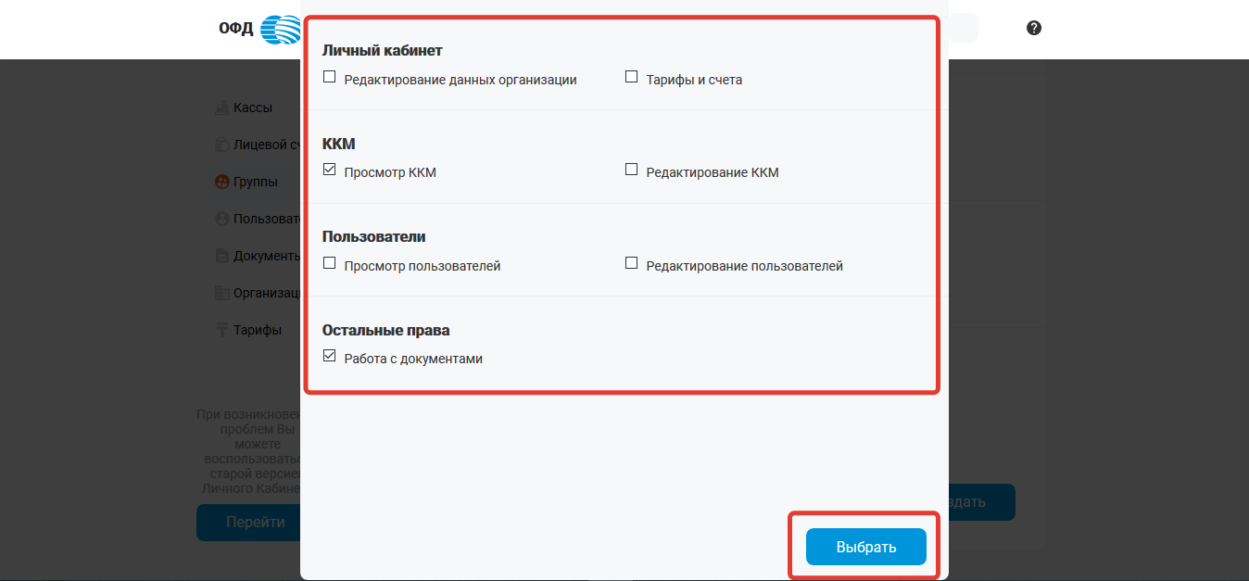
Рисунок 103

- Торговые точки (доступ к торговым точка) – в данном поле необходимо нажать на кнопку «Выбрать» и установить отметки на торговых точках, которые будут доступны для просмотра пользователям создаваемой группы (см. рис. 104);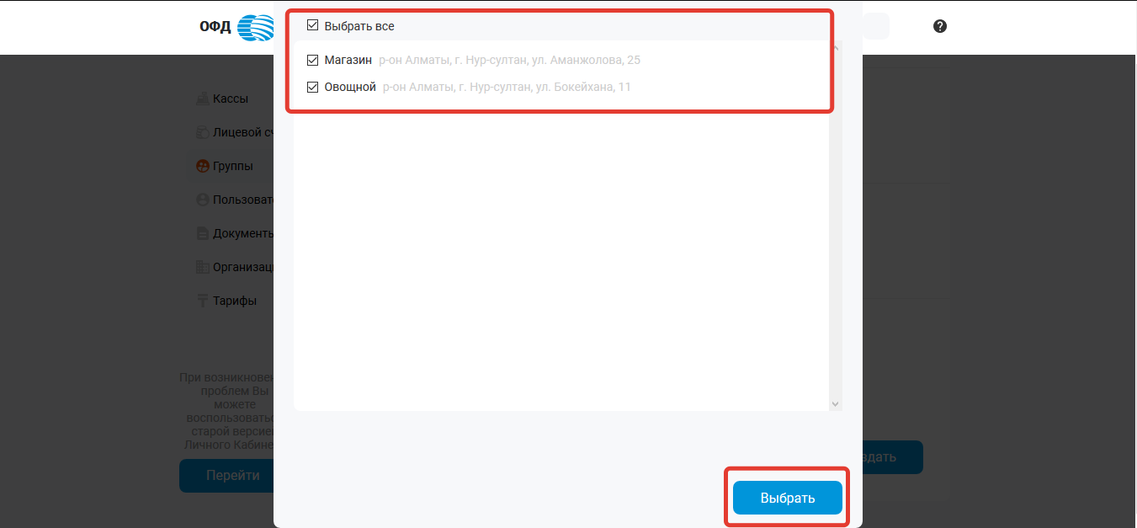
Рисунок 104

- Пользователи (пользователи группы) – в этом поле требуется нажать на кнопку «выбрать» и установить отметки на пользователях, которые будут прикреплены к создаваемой группе (см. рис. 105).

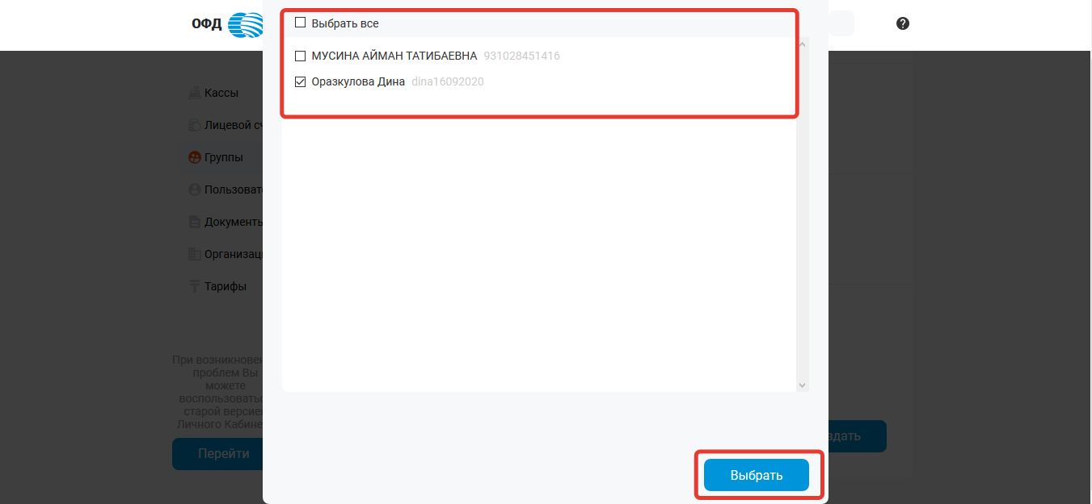
Рисунок 105

После заполнения всех полей нужно нажать на кнопку «Создать» (см. рис. 106).
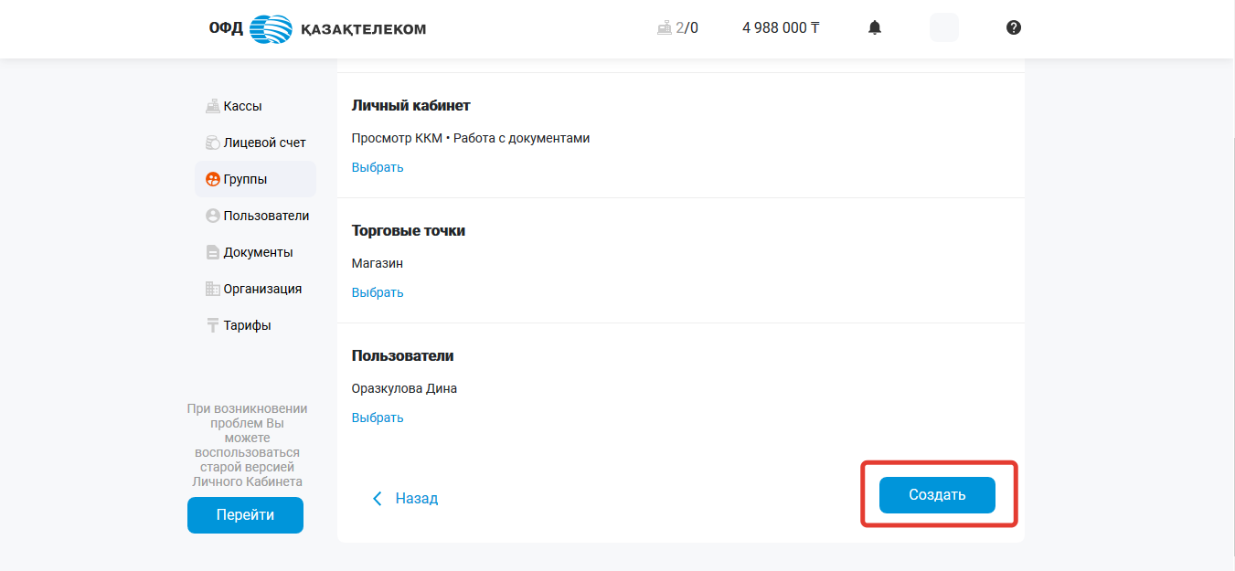
Рисунок 106

16. Раздел «Документы»

В разделе «Документы» можно просмотреть список всех документов организации.
Поиск документа можно проводить:
- По ID ККМ.
- По названию документа.
- По ID ККМ + по названию документа.
Для просмотра документа необходимо указать системный идентификатор (ID) ККМ и/или с помощью фильтра выбрать определенный тип документов из списка (см. рис. 107).
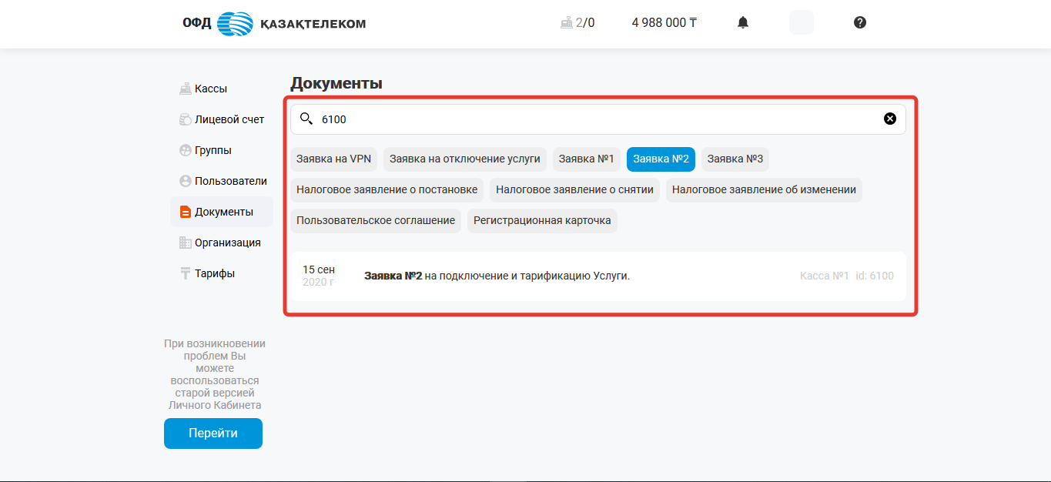
Рисунок 107

17. Раздел «Организация»

В разделе «Организация» отображаются реквизиты физического или юридического лица, контактные данные пользователя и информация о руководителе.

17.1 Редактирование сведений организации

Для редактирования сведений об организации необходимо перейти в раздел «Организация» (см. рис. 108).
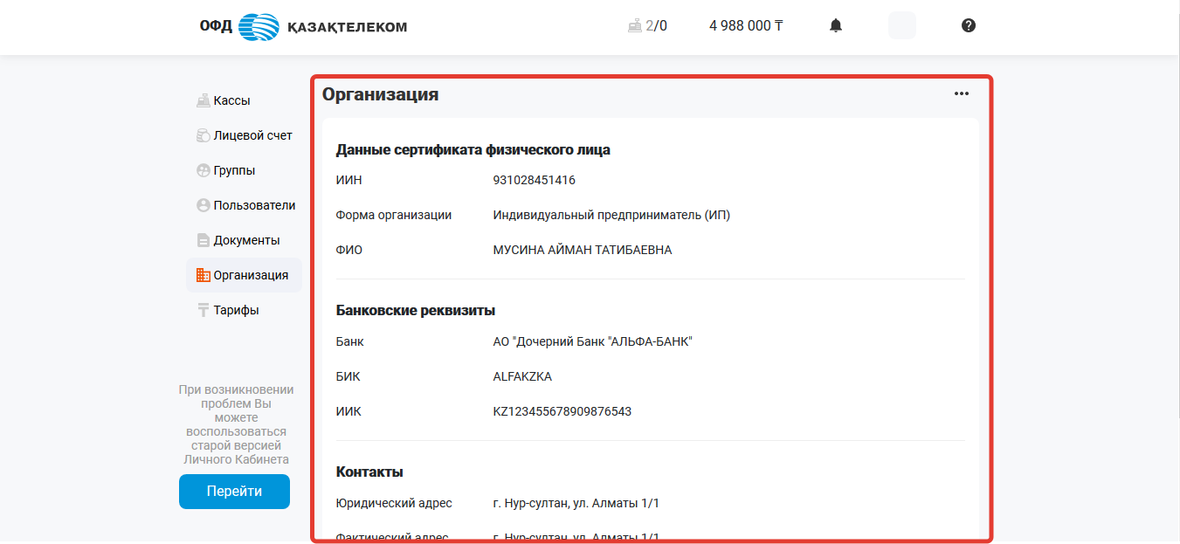
Рисунок 108
Далее следует из меню действий выбрать «Редактировать» (см. рис. 109).
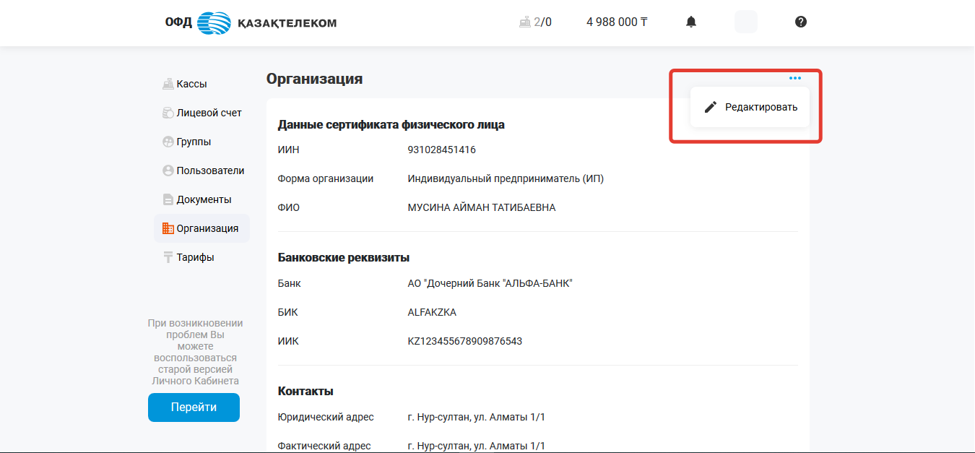
Рисунок 109
Внимание!
Примечание: редактировать сведения об организации может только руководитель организации и/или пользователь с правами «Редактирование данных организации».
Раздел «Данные сертификата физического/юридического лица»:

Поля для юридического лица:
- Наименование организации – наименование юридического лица, информация заполнена с ЭЦП ключа организации и не подлежит изменению (см. рис. 110);
- БИН – бизнес-идентификационный номер организации, информация заполнена с ЭЦП ключа организации и не подлежит изменению (см. рис. 110).
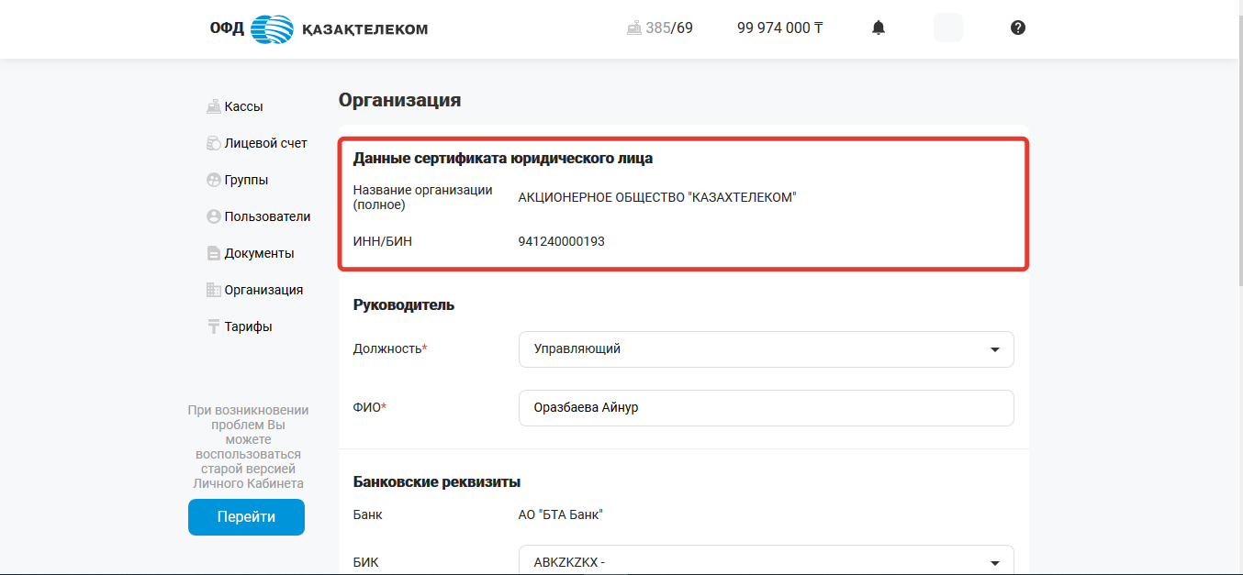
Рисунок 110

Поля для физического лица:
- ИИН – индивидуальный идентификационный номер предпринимателя, информация заполнена с ЭЦП ключа предпринимателя и не подлежит изменению (см. рис. 111);
- Форма организации – предпринимательская форма организации, например «Индивидуальный предприниматель», «Адвокат» и т.д. Можно выбрать в предложенном выпадающем списке (см. рис. 111);

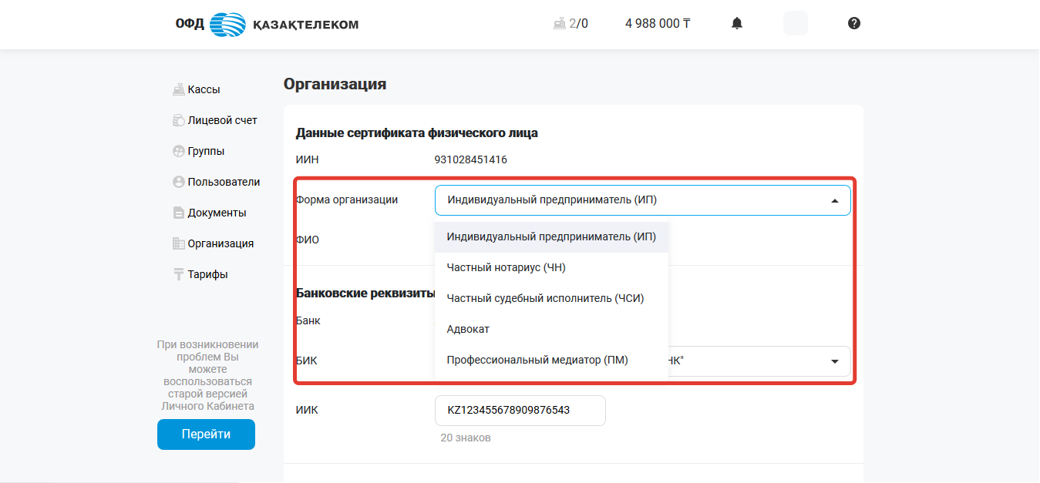
Рисунок 111

- ФИО – фамилия, имя, отчество предпринимателя, информация заполнена с ЭЦП ключа предпринимателя и не подлежит изменению (см. рис. 112).

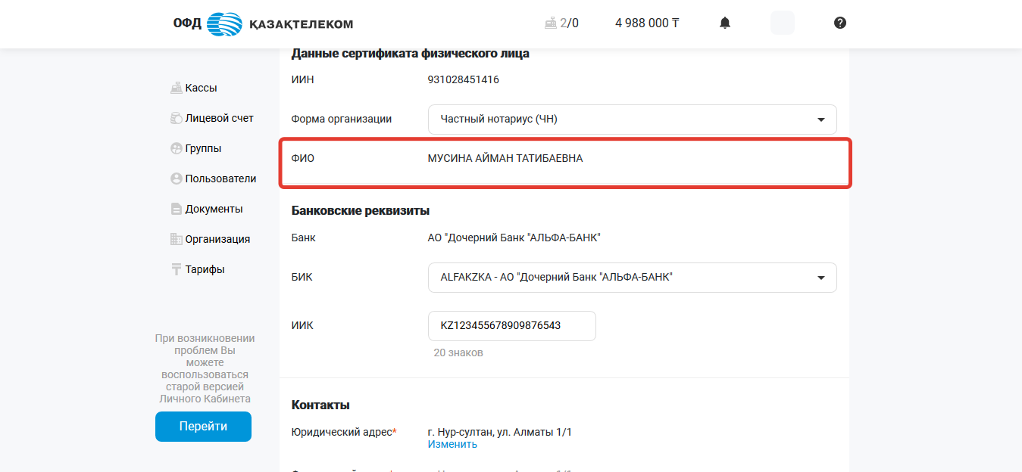
Рисунок 112

Раздел «Руководитель» (только для юридического лица):

- Должность – из выпадающего списка можно выбрать нужную должность, например «Генеральный директор», «Исполнительный директор» и т.д. (см. рис. 113);
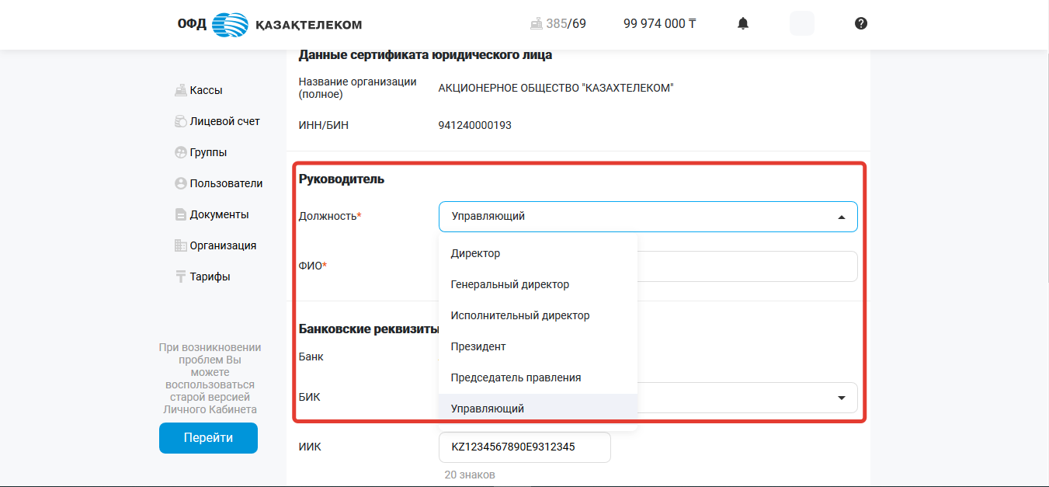
Рисунок 113

- ФИО – в этом поле можно изменить фамилию, имя и отчество руководителя.

Раздел «Банковские реквизиты»

- БИК – для изменения этого поля требуется выбрать необходимый банк из предложенных в выпадающем списке. После выбора банка, поля БИК и наименование банка заполняться автоматически (см. рис. 114).
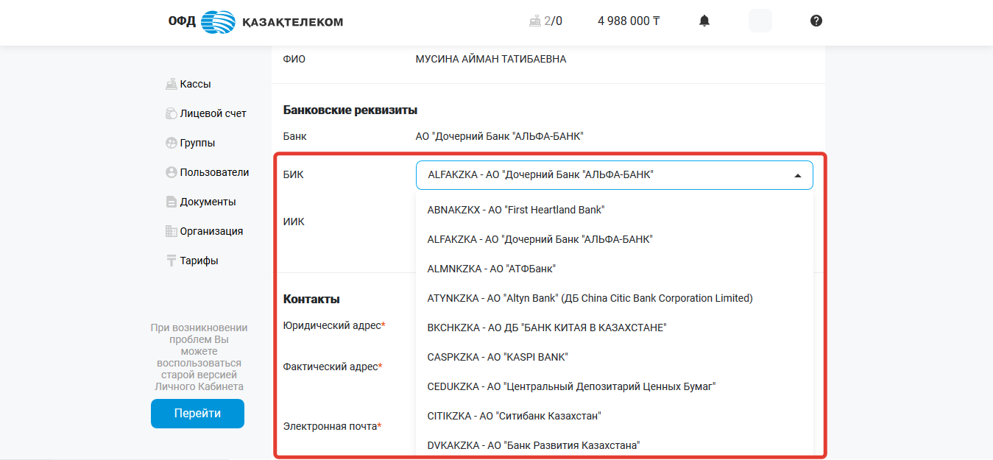
Рисунок 114

- ИИК – в этом поле можно изменить номер расчетного счета организации в банке (см. рис. 115).
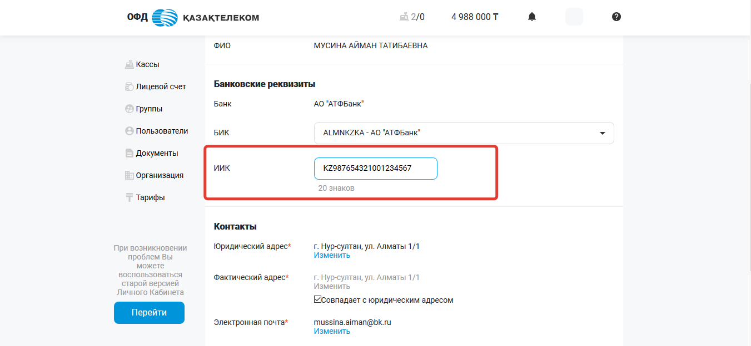
Рисунок 115
Внимание!
Примечание: в случае отсутствии расчетного счета, раздел «Банковские реквизиты» заполнять не обязательно.
Раздел «Контакты»

- Юридический адрес – в этом поле можно изменить юридический адрес организации, для редактирования поля требуется нажать на кнопку «Изменить» (см. рис. 116).
Рисунок 116

Откроется всплывающее окно справочника адресов (см. рис. 117).
Рисунок 117

В поле «Название населенного пункта» требуется ввести полное наименование или первые несколько букв названия населенного пункта и нажать кнопку «Найти», из появившегося списка выбрать необходимый (см. рис. 118).
Рисунок 118

После выбора населенного пункта из списка, поле «Адрес населенного пункта» заполняется автоматически (см. рис. 119).
Рисунок 119

Поля «Улица», «Дом», «Строение», «Помещение» необходимо заполнить самостоятельно и нажать кнопку «Выбрать» (см. рис. 120).
Рисунок 120
- Фактический адрес – редактируется идентичным образом как поле «Юридический адрес» (см. рис. 121).

Внимание!
Примечание: если юридический адрес совпадает с фактическим адресом, то необходимо поставить отметку на поле «Совпадает с юридическим адресом».
Рисунок 121

- Электронная почта – для редактирования поля следует нажать на кнопку «Изменить». В открывшемся окне в поле «Электронная почта» необходимо указать действующий адрес электронной почты, после нажать на кнопку «Отправить код». На указанный электронный адрес будет направлен код подтверждения (см. рис. 122).
Рисунок 122

Полученный код подтверждения требуется указать в соответствующем поле и нажать кнопку «Подтвердить» (см. рис. 123).
Рисунок 123

- Телефон – в этом поле можно изменить контактный номер организации, сотовый или городской (см. рис. 124).
Рисунок 124

18. Раздел «Тарифы»

В разделе «Тарифы» отображается список доступных тарифных планов с подробным описанием (см. рис. 125).
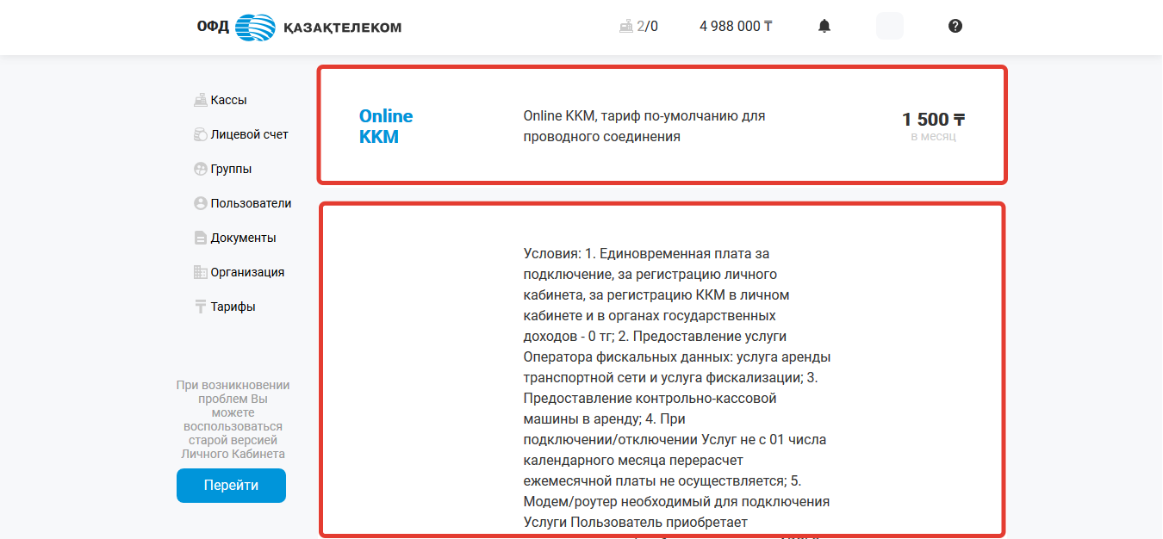
Рисунок 125

